

Руководство
по
моделям 4-такт. ПЛМ
Verado 200/225/250/275 л.с.

Начальный год выпуска - 2005 г.
Начальный серийный номер - 0T980000

1 – Основные сведения
СПИСОК ИСПОЛЬЗУЕМЫХ В ТЕКСТЕ СОКРАЩЕНИЙ

АБ - аккумуляторная батарея
БОНВ (CAC) - блок охлаждения нагнетаемого воздуха
БУПВХО (IAC) - блок управления подачей воздуха в режиме холостых оборотов
ВММ (IOM) - встроенный масляный модуль
ГРП (MPR) - главное реле питания
ГСУУН (Power Trim) - гидравлическая система управления углом наклона ПЛМ
ДАДК - датчик абсолютного давления в коллекторе
ДД/ТМ - датчик давления/температуры масла
ДДВ - датчик давления воды
ДДВБД - датчик давления воды в блоке
ДДВЗ - датчик давления воздуха
ДДМ - датчик давления масла
ДДУН - датчик дифферента/угла наклона
ДЗ - дроссельная заслонка
ДНВТ (WIF) - датчик наличия воды в топливе
ДНТ-ЛОПТ (VCS) - датчик наличия топлива в линии отсоса паров топлива
ДПДЗ (TPS) - датчик положения дроссельной заслонки
ДПР - датчик положения распредвала
ДТ - датчик температуры
ДТБЦ - датчик температуры блока цилиндров
ДТВ - датчик температуры воды
ДТВВ - датчик температуры выпускного воздуха
ДТВЗ - датчик температуры воздуха
ДТВК (MAT) - датчик температуры воздуха в коллекторе
ДТВН - датчик температуры воздуха приводного воздушного нагнетателя
ДТВПВН - датчик температуры выпускного воздуха приводного воздушного нагнетателя
ДТМ - датчик температуры масла
ДТСВН/О - датчик температуры сжатого воздуха между нагнетателем и охладителем
ДТХА - датчик температуры хладагента
ДТХБ - датчик температуры хладагента в блоке
ДТХГЦ - датчик температуры хладагента в головке цилиндров
ДУПКВ (CPS) - датчик угла поворота коленвала
ЗКЛОПТ (VCPV) - запорный клапан линии отсоса паров топлива
ИАП (AGI) - интерфейс аналоговых приборов
ИМПП - индикатор механизма переключения передач
ЛОПТ - линия отсоса паров топлива
КДС (CDS) - компьютерная диагностическая система
МПП - механизм переключения передач
МТС (FSM) - модуль топливной системы
МЭК РУГ (PSDM) - модуль электронного ключа системы рулевого управления с гидроусилителем
ПВН - приводной воздушный нагнетатель
РУГ - рулевое управление с гидроусилителем
ЦДП (DDT) - цифровой диагностический прибор
ЦСУДЗ/МПП (DTS) - цифровая система управления ДЗ и МПП (SmartCraft DTS®)
ЭБГРУ (EPHS) - электрический блок системы рулевого управления с гидроусилителем
ЭБУ (ECM) - электронный блок управления
ЭБУ ДЗ (ETC) - электронный блок управления дроссельной заслонкой
ЭБУ МПП (ESC) - электронный блок управления механизмом переключения передач
ЭБУСП (EBC) - электронный блок управления системой перепуска
ЭМИСЗ - (PCM SmartCraft, 03) - электронный модуль индуктивной системы зажигания
ЭМУ (PCM) - электронный модуль управления
ЭСВТ (EFI) - электронная система впрыска топлива
ЭСПМВТ (SMP EFI) - электронная система последовательного многоточечного впрыска топлива

Вниманию пользователей данного "Руководства"
В данном руководстве предупредительные знаки и надписи "Опасно", "Осторожно" и "Внимание" (сопровождающиеся международным знаком предупреждения об опасности («HAZARD Symbol A») используются для привлечения внимания обслуживающего персонала к необходимости соблюдения и выполнения специальных указаний относительно конкретного вида обслуживания или операций, которые при неправильном или небрежном, халатном выполнении могут представлять опасность для жизни и здоровья людей, угрозу повреждения оборудования и ущерба имуществу и окружающей среде. СТРОГО СОБЛЮДАТЬ И ТЩАТЕЛЬНО ВЫПОЛНЯТЬ ЭТИ ИНСТРУКЦИИ И УКАЗАНИЯ!
Сами по себе эти предупредительные средства по ТБ не могут устранить опасность, о которой они предупреждают. Строгое соблюдение этих особых указаний при выполнении работ по техническому обслуживанию, а также подход к работе на основе «здравого смысла» являются основными мерами предосторожности и предотвращения несчастных случаев.
ОПАСНО
ОПАСНО! – Непосредственная опасность, прямо ПРИВОДЯЩАЯ к тяжелым травмам или смерти людей.

ОСТОРОЖНО
ОСТОРОЖНО! – Опасность или неосторожные действия, которые МОГУТ привести к тяжелым травмам или смерти людей.

ВНИМАНИЕ
ВНИМАНИЕ - Указывает на опасность или неосторожные действия, которые могут привести к легким травмам, повреждению изделия, ущербу имущества и нанесению вреда окружающей среде. Этот знак также используется для того, чтобы предупредить о последствиях несоблюдения или пренебрежения правилами техники безопасности.
Данное руководство по техническому обслуживанию разработано и издано Отделом сервисного обслуживания фирмы Mercury Marine в помощь механикам дилеров фирмы и обслуживающему персоналу компании при выполнении работ по техобслуживанию изделий, описанных в данном руководстве. Фирма оставляет за собой право вносить изменения в данное руководство без предварительного уведомления.
© 2004, Mercury Marine - Авторское право принадлежит фирме "Меркурий Марин"
Mercury, Mercury Marine, MerCruiser, Mercury MerCruiser, Mercury Racing, Mercury Precision Parts, Mercury Propellers, Mariner, Quicksilver, #1 On The Water, Alpha, Bravo, Pro Max, OptiMax, Sport-Jet, K-Planes, MerCathode, RideGuide, SmartCraft, Zero Effort, M with Waves logo (с логотипом в форме волн), Mercury with Waves logo (с логотипом в форме волн), и логотип SmartCraft являются зарегистрированными фирменными знаками (торговыми марками) корпорации "Бранзуик Корпорэйшн" (Brunswick Corporation). Логотип защиты продукции фирмы Меркурий (Mercury Product Protection) является зарегистрированной сервисной фирменной маркой корпорации "Бранзуик Корпорэйшн" (Brunswick Corporation).
Предполагается, что указанный выше персонал знаком с процедурами техобслуживания указанных здесь и аналогичных или подобных им изделий, производимых и реализуемых на рынке фирмой Mercury Marine, а также, что этот персонал прошел обучение по рекомендованным сервисным процедурам и методикам обслуживания данной продукции, включая использование как обычного механического ручного инструмента, так и специального инструмента фирмы Mercury Marine Power Products или рекомендованного фирмой инструмента других поставщиков.
Фирма не может быть в курсе всех возможных существующих в отрасли процедур и методик, по которым могут выполняться работы по техобслуживанию, а также результатов их применения и/или возможных опасностей. Фирма не проводила широкомасштабной оценки таких процедур. Поэтому все, кто применяет какую-либо процедуру техобслуживания и/или какой-либо инструмент, не рекомендованные фирмой Mercury Marine, должны сначала полностью убедиться в том, что выбранная процедура и инструмент не представляют угрозы для безопасной работы людей и эксплуатации изделий.
Вся информация, иллюстрации и технические характеристики (спецификации), содержащиеся в настоящем руководстве, основаны на самых последних данных, имеющихся в распоряжении фирмы на момент публикации. В соответствии с установленными правилами новые редакции руководства будут рассылаться всем дилерам, заключившим с фирмой контракты на реализацию и/или техническое обслуживание описываемых здесь изделий.
Дополнительную соответствующую информацию, касающуюся описанной в данном "Руководстве" продукции, см. в специальных предназначенных для дилеров сервисно-информационных бюллетенях, руководствах по работе и техническому обслуживанию, гарантийных документах и руководствах по установке оборудования.

Меры предосторожности
При работе с изделием следует помнить, что в электрической системе и системе зажигания могут возникнуть опасные короткие замыкания (КЗ), ведущие к повреждению оборудования. Эти системы при неумелом обращении и неосторожном отношении к работе с ними также могут вызвать поражение электрическим током с тяжелыми последствиями для здоровья людей. При выполнении любых работ, где обслуживающий персонал может коснуться электрических контактов, или последние могут коснуться заземления, аккумуляторные провода следует отсоединять от аккумуляторных батарей на стороне самих аккумуляторных батарей.
Всякий раз, когда при обслуживании входные и выходные отверстия двигателя остаются открытыми, их следует закрывать, чтобы не допустить случайного попадания в цилиндры посторонних предметов, которые могут вызвать серьезные повреждения внутренних узлов и деталей двигателя при его запуске.
Очень важно обратить особое внимание на то, что при проведении любых работ по техобслуживанию весь новый крепеж, используемый для замены старого, должен иметь те же типоразмеры и удовлетворять прочностным характеристикам, что и заменяемый крепежный материал. Цифры на головках метрических болтов и на поверхностях метрических гаек указывают на их прочностные характеристики. На американских болтах для этой цели используются радиальные линии, в то время как на большинстве американских гаек маркировка прочностных характеристик отсутствует. Несоответствие или неправильный выбор крепежного материала по типоразмерам и прочностным характеристикам может привести к повреждению оборудования, его неправильной работе или даже к возможным травмам людей. Поэтому снятый при демонтаже крепежный материал следует сохранять для повторного использования и во время сборки, где это возможно, использовать его для крепления тех же узлов и деталей в тех же местах, с которых он был снят. В тех случаях, когда крепеж не пригоден для повторного использования, необходимо следить за тем, чтобы замена строго соответствовала родному крепежу.

Взаимозаменяемость частей узлов и деталей
Использование частей, узлов и деталей, отличных от тех, которые рекомендованы для замены при сервисном обслуживании, ремонте и т.д., ведет к аннулированию гарантии на те части, узлы и детали, которые повреждены в результате указанного выше использования.
ОСТОРОЖНО
Для снижения пожаро- и взрывоопасности узлы и детали электросистемы, системы зажигания и топливной системы в продукции морского назначения фирмы Mercury Marine Power Products разработаны и выполнены с учетом и в соответствии с требованиями, правилами и нормативами Береговой охраны США.

Использование для замены частей, узлов и деталей в электросистеме, системе зажигания и топливной системе, которые не удовлетворяют указанным требованиям, правилам и нормативам, может привести к угрозе возникновения пожара или взрыва, что НИ В КОЕМ СЛУЧАЕ НЕДОПУСТИМО.

При обслуживании электросистемы, системы зажигания, топливной системы критически важным фактором является правильность установки и затягивания крепежных элементов всех узлов и деталей. При невыполнении этого требования обрывы или слабый контакт в электросистеме или системе зажигания может вызвать образование искры, которая вызовет возгорание топливных паров при утечках в топливной системе, если таковые возникнут.

Содержание в чистоте и уход за ПЛМ
Любое изделие морского назначения фирмы Mercury Marine Power Products, предназначенное для эксплуатации в водных бассейнах, - это механизм, состоящий из множества деталей и узлов станочной, механической обработки с пригнанными, полированными и притертыми поверхностями, причем допуски на них измеряются в десятитысячных долях дюйма/миллиметра. Поэтому очень важным фактором является содержание такого изделия в чистоте и тщательный уход за ним. В связи с этим следует помнить о том, что правильный уход, чистка и защита трущихся поверхностей и поверхностей деталей и узлов станочной обработки является составной частью процедуры ремонтных и профилактических работ. Это считается стандартной практикой при ремонтных работах и техобслуживании, даже если в описании самой процедуры не содержится таких специальных указаний.
При демонтаже деталей и узлов во время техобслуживания следует обязательно класть и хранить их в определенном порядке для того, чтобы во время последующей сборки обеспечить их монтаж на свои места с соблюдением установки стыкующихся поверхностей на родные места.
Кроме того, работа обслуживающего персонала под подвешенным ПЛМ или на нем недопустима. ПЛМ следует закреплять на рабочих стендах или как можно скорее опускать на уровень земли.

Содержание руководства
1 - Основные сведения
A – Основные технические характеристики
B - Техническое обслуживание
C - Общие сведения
D - Установка ПЛМ
2 - Электрическая система
A - Система зажигания
B - Система зарядки и запуска
C - Момент зажигания, синхронизация и регулировка
D – Механизм переключения передач электронно-цифрового типа
3 – Топливная система
A – Описание узлов и деталей
B – Работа топливной системы
C – Поиск, устранение неисправностей и диагностика
D – Сервисные процедуры
E – Вредные выбросы
4 - Блок двигателя
A – Головка цилиндров
B – Блок цилиндров и картер
C – Система смазки
5 - Средняя секция
A – Опорная плита/монтажная рама и кожух торсионного вала
B – Переходная плита
C – Гидравлическая система управления углом наклона (ГСУУН = Power Trim = Пауэр Трим = система управления дифферентом)
6 - Нижний блок
A - Правостороннее вращение
B - Левостороннее вращение
7 - Соединения, приводные штанги и тяги
A – Соединения, приводные штанги и тяги
8 – Система рулевого управления с гидроусилителем
A – Рулевое управление с гидроусилителем
9 – Цветные схемы электропроводки
A – Цветные схемы электропроводки

Основные сведения | 1
Электрическая система | 2
Топливная система | 3
Блок двигателя | 4
Средняя секция | 5
Нижний блок | 6
Соединения, приводные штанги и тяги | 7
Рулевое управление с гидроусилителем | 8
Цветные схемы электропроводки | 9

ОСНОВНЫЕ СВЕДЕНИЯ

Раздел 1A - Основные типовые технические характеристики
1
A
Оглавление
Типовые технические характеристики моделей ПЛМ Verado 200/225/250/275 л.с. 1A-2  Общие технические характеристики 1A-2  Технические характеристики топливной системы 1A-2  Технические характеристики системы зажигания 1A-3  Технические характеристики системы зарядки и запуска 1A-3  Технические характеристики головки цилиндров 1A-4  Технические характеристики блока цилиндров и картера 1A-5  Технические характеристики гидравлической системы управления углом наклона ПЛМ (ГСУУН = Power Trim = Пауэр Трим) * 1A-5 | Технические характеристики системы подачи масла 1A-6  Технические характеристики редуктора (Стандартное вращение) 1A-6  Технические характеристики редуктора (Противоположное вращение) 1A-6  Технические характеристики системы рулевого управления с гидроусилителем 1A-6  Таблица гребных винтов 1A-7  Модель Mercury/Mariner 200 (6-цил., 4-такт.) 1A-13  Модель Mercury/Mariner 225 (6-цил., 4-такт.) 1A-14  Модель Mercury/Mariner 250 (6-цил., 4-такт.) 1A-15  Модель Mercury/Mariner 275 (6-цил., 4-такт.) 1A-16
ГСУУН = Пауэр Трим = Power Trim - гидравлическая система управления углом наклона (дифферентом)

Типовые технические характеристики моделей ПЛМ Verado 200/225/250/275

Общие технические характеристики
Технические характеристики модели
Киловатт  (лошадиных сил) | 149 кВт (200 л.с.)  168 кВт (225 л.с.)  186 кВт (250 л.с.)  205 кВт (275 л.с.)
Масса/вес
50.8 см (20 ") | 293 кг (645 фунт.)
63.5 см (25 ") | 299 кг (659 фунт.)
76.2 см (30 ") | 307 кг (677 фунт.)
Объем (моделей всех мощностей) | 2.6 л (158.5 куб.дюйм.)
Скорость (об/мин)
Холостой ход | 550 ± 50 об/мин
ПОДЗ * | 5800 - 6400 об/мин
Система впрыска | Электронное управление дроссельной заслонкой (SmartCraft DTS®), система наддува воздуха с приводным нагнетателем, дополненная системой электронного контроля давления наддува и промежуточным охладителем воздуха
Топливная система | Электронная система последовательного многоточечного  впрыска топлива
Система зажигания | Индуктивная система зажигания, управляемая электронно-цифровым модулем (PCM SmartCraft, 03)
Система зарядки | 70-амперный генератор с управляемым ременным приводом
Система выхлопа | Через гребной винт
Система охлаждения | Водяное охлаждение - терморегулятор с контролем давления
Система смазки
Встроенные сухой поддон картера | 7 литров (7.4 кварты)
Система управления двигателем | Цифровая система управления механизмами перемещения дроссельной заслонки и переключения передач (ЦСУ ДЗ/МПП - DTS) на базе контроллера SmartCraft PCM 03
Система управления дифферентом | Программируется системой SmartCraft
Макс. диапазон угла наклона | 73° (-6° до 67°)
Макс. диапазон угла управления дифферентом | 20° (-6° до 14°)
Система рулевого управления | Электрогидравлическая система рулевого управления со встроенным цилиндром гидроусилителя
* ПОДЗ - полностью открытая дроссельная заслонка

Технические характеристики топливной системы
Технические характеристики топливной системы
Тип топлива
149 кВт (200 л.с.), 168 кВт (225 л.с.), 186 кВт (250 л.с.) | Автомобильное, неэтилированное с минимальным октановым числом 87 (90 RON - октановое число, измеренное по исследовательскому методу)
205 кВт (275 л.с.) | Автомобильное, неэтилированное с минимальным октановым числом 91 (96 RON - октановое число, измеренное по исследовательскому методу)
Давление топлива на холостых оборотах, приблизительно | 279 - 289 кПа (40 - 42 фунт./кв.дюйм.)
Фильтрация топлива
Сепарация воды на приеме топлива | 2 микрона
Высокое давление | 20 микронов

Технические характеристики системы зажигания
Технические характеристики системы зажигания
Скорость (об/мин) при полностью открытой дроссельной заслонке (ПОДЗ) - (для всех моделей) | 5800 - 6400 об/мин
Скорость (об/мин) холостого хода (для всех моделей) | 550 об/мин
Тип зажигания | Цифрового индуктивного типа
Тип свечи зажигания | NGK ILFR6G
Межэлектродный зазор свечи зажигания | 0.8 мм (0.031")
Размер 6-гранной части свечи зажигания | 16 мм
Усилие затягивания свечи зажигания | 27.5 Н-м (19 фунт.-фут.)
Диаметр отверстия под свечу зажигания | 14 мм
Порядок (зажигания) работы цилиндров | 1-3-5-6-4-2
Момент зажигания на холостых оборотах | Не регулируется; Управляется блоком ЭБУ
Момент зажигания при ПОДЗ | Не регулируется; Управляется блоком ЭБУ
Ограничитель превышения скорости (ЭМУ - PCM) | Срабатывает при 6500 об/мин

Технические характеристики системы зарядки и запуска
Технические характеристики системы зарядки и запуска
Выходной ток генератора (регулируемый)
Выходной ток аккумуляторной батареи (при 1000 об/мин) | 37 - 44 Ампер
Выходной ток аккумуляторной батареи (при 3000 об/мин) | 53 - 69 Ампер
Выходной ток генератора (при 1000 об/мин) | 48 - 54 Ампер
Выходной ток генератора (при 3000 об/мин) | 65 - 72 Ампер
Напряжение (заданное значение регулируемой величины напряжения) | 14.5 +/- 0.25 Вольт
Регулятор - Потребление тока ¹
Замок зажигания в положении OFF (ВЫКЛ.) (макс.) | 1.0 мА
Замок зажигания в положении ON (ВКЛ.) | 350 мА
Ток стартера (под нагрузкой) | 160 Ампер
Ток стартера (без нагрузки) | 60 Ампер
Минимальная длина щетки | 65.4 мм (0.25")
Номинальные параметры аккумуляторной батареи (АБ) по току:
- при запуске опущенного в воду двигателя (MCA) (минимально) | 1000 А
- при запуске непрогретого двигателя (CCA) (минимально) | 800 А
- емкость АБ в ампер-часах (минимально) | 180 а-ч
¹ Требование к техническим характеристикам для всех моделей по потреблению тока:
- менее 1.0 мА при ключе в замке зажигания в положении OFF (ВЫКЛ.);
- не более 350.0 мА при ключе в замке зажигания в положении ON (ВКЛ.).

Технические характеристики головки цилиндров
Технические характеристики головки цилиндров
Максимальная деформация поверхности | 0.075 мм (0.003)
Количество клапанов | 24
Количество клапанов на цилиндр | 4
Количество кулачков | 2
Шейка под подшипник кулачка (впуск и выхлоп) | 28.95 мм (1.1398 ")
Внутренний диам. крышки под подшипник распредвала | 29.000 - 29.021 мм (1.1417 - 1.1425 " )
Контур кулачка
Впускного клапана | 42.50 мм (1.6732 ")
Выхлопного клапана | 43.55 мм 1.7145 ")
Клапанный зазор (зазор клапана)
Впускного | 0.150 - 0.230 мм (0.0059 - 0.009)
Выхлопного | 0.350 - 0.430 мм (0.0137 - 0.0169 ")
Углы седла клапана | 30°, 45°, 60°
Длина несжатой (свободной) пружины клапана | 48.77 мм (1.920 ")
Внешний диаметр клапана
Впускного | 32.0 ± 0.15 мм (1.259 ± 0.0059 ")
Выхлопного | 27.2 мм ± 0.190 (1.0708 ± 0.0059 ")
Ширина венца клапана (впускного и выхлопного) | 2.25 мм (0.0886 ")
Толщина клапана
Впускного | 0.75 мм (0.0295 ")
Выхлопного | 0.65 мм (0.0256 ")
Внутренний диам. отверстия направляющей клапана (впускного и выхлопного) | 6.00 - 6.016 мм (0.2362 - 0.2368 ")
Диаметр штока клапана
Впускного | 5.97 мм (0.235 ")
Выхлопного | 5.96 мм (0.2346 ")
Биение штока клапана (максимально) | 0.038 мм (0.0015 ")
Зазор между штоком и направляющей клапана
Впускного | 0.03 - 0.046 мм (0.0011 - 0.0018 ")
Выхлопного | 0.04 - 0.056 мм (0.0015 - 0.0022 ")
Ширина контактной поверхности клапанного седла (впускного и выхлопного) | 2.25 мм (0.0886 ")

Технические характеристики блока цилиндров и картера
Технические характеристики блока цилиндров и картера
Количество цилиндров | 6
Объем | 2.6 литров (158.6 CID)
Коэффициент сжатия / компрессии | 8.25:1
Стандартный диаметр ствола цилиндра | 82.00 мм (3.228 ")
Длина хода поршня | 82.0 мм (3.228 ")
Конусность ствола цилиндра, максимально, (на срок службы) | 0.0762 мм (0.003 ")
Некруглость ствола цилиндра, максимально, (на срок службы) | 0.0762 мм (0.003 ")
Коренной подшипник блока цилиндров | 65.997 - 66.013 мм (2.5982 - 2.5989 ")
Шейка коленвала под коренной подшипник | 59.985 - 60.001 мм (2.3616 - 2.3622 ")
Шатунная шейка коленвала | 49.982 - 50.0 мм (1.9678 - 1.968 ")
Осевой люфт коленвала | 0.08 - 0.19 мм (0.003 - 0.007 ")
Биение коленвала | 0.05 мм (0.002 ")
Масляный зазор коренного подшипника коленвала (без теплового расширения) | 0.014 - 0.042 мм (0.0005 - 0.0016 ")
Масляный зазор подшипника шатунной шейки коленвала (без теплового расширения) | 0.020 - 0.050 мм (0.0008 - 0.0019 ")
Диаметр отверстия кривошипного пальца шатуна | 22.005 - 22.014 мм (0.8663 - 0.8666 ")
Диаметр шатунной шейки коленвала | 53.000 - 53.018 мм (2.0866 - 2.0873 ")
Диаметр юбки поршня, стандартный | 81.975 мм (3.2273 ")
Диаметр отверстия поршневого пальца | 22.004 - 22.011 мм (0.8662 - 0.8665 ")
Диаметр пальца | 21.997 - 22.000 мм (0.8660 - 0.8661 ")
Ширина канавки верхнего поршневого кольца | 1.25 мм (0.049 ")
Ширина канавки второго поршневого кольца | 1.25 мм (0.049 ")
Ширина канавки третьего поршневого кольца | 2.05 мм (0.081 ")
Толщина верхнего кольца | 1.19 мм (0.047 ")
Толщина второго кольца | 1.19 мм (0.047 ")
Толщина третьего кольца | 1.98 мм (0.078 ")
Боковой зазор верхнего кольца | 0.04 - 0.08 мм (0.001 - 0.003 ")
Боковой зазор второго кольца | 0.04 - 0.08 мм (0.001 - 0.003 ")
Боковой зазор третьего кольца | 0.05 - 0.17 мм (0.002 - 0.006
Торцевой зазор (в замке) верхнего кольца | 0.27 - 0.42 мм (0.010 - 0.016 ")
Торцевой зазор (в замке) второго кольца | 0.42 - 0.62 мм (0.016 - 0.024 ")
Торцевой зазор (в замке) маслосъемного кольца | 0.2 - 0.7 мм (0.007 - 0.027 ")

Технические характеристики гидравлической системы управления углом наклона (ГСУУН = Пауэр Трим = Power Trim)
Технические характеристики гидравлической системы управления углом наклона (ГСУУН)
Максимальное давление в гидроконтуре хода поршня вверх | 18,270 - 28,960 кПа (2650 - 4200 фунт./кв.дюйм.)
Давление в гидроконтуре хода поршня вниз | 1255 - 2765 кПа (182 - 401 фунт./кв.дюйм.)
Гидравлическая жидкость | Гидравлическая жидкость для системы управления наклоном / дифферентом (Power Trim & Steering Fluid) или автомобильная жидкость для автоматической трансмиссии типа Дексрон III (Automatic Transmission Fluid (ATF) (Type Dexron III)

Технические характеристики системы подачи масла
Технические характеристики системы подачи масла
Объем масла двигателя с маслом в картере | 7 л (7.4 кварт.)
Объем масла двигателя, без масла в картере | 8 л (8.4 кварт.)
Масляный фильтр - Артикул № | 35-883701K01
Давление масла (минимальное) при 550 об/мин | 70 кПа (10 фунт./кв.дюйм.)
Давление масла (минимальное) при 6000 об/мин | 220 кПа (32 фунт./кв.дюйм.)
Температура открывания (срабатывания) терморегулятора модуля подачи масла (ВММ - IOM) (при установке, в работе и при обслуживании) | 105°C (221°F)

Технические характеристики редуктора (Стандартное вращение)
Технические характеристики редуктора (Стандартное вращение)
Передаточное число | 1.85:1 (13/24 зубьев)
Емкость редуктора | 970 мл (32.8 жид.унц.)
Тип шестеренного масла | Шестеренное масло марки Премиум -  Premium Gear Lubricant
Высота посадки ведущей шестерни | 0.635 мм (0.025 ")
Люфт шестерни переднего хода | 0.482 - 0.660 мм (0.019 - 0.026 ")
Люфт шестерни заднего хода | 1.27 - 1.47 мм (0.050 - 0.058 ")
Давление воды при об/мин | 55 - 68.9 кПа (8 - 10 фунт./кв.дюйм.)
Давление в редукторе при опрессовке (без масла, 5 минут без утечки) | 103.4 кПа (15 фунт./кв.дюйм.)

Технические характеристики редуктора (Противоположное вращение)
Технические характеристики редуктора (Противоположное вращение)
Передаточное число | 1.85:1 (13/24 зубьев)
Емкость коробки передач | 970 мл (32.8 жид.унц.)
Тип шестеренного масла | Шестеренное масло марки Премиум -  Premium Gear Lubricant
Высота посадки ведущей шестерни | 0.635 мм (0.025 ")
Люфт шестерни переднего хода | 0.482 - 0.660 мм (0.019 - 0.026 ")
Люфт шестерни заднего хода | 1.27 - 1.47 мм (0.050 - 0.058 ")
Давление воды при об/мин | 55 - 68.9 кПа (8 - 10 фунт./кв.дюйм.)
Давление в редукторе при опрессовке (без масла, 5 минут без утечки) | 103.4 кПа (15 фунт./кв.дюйм.)

Технические характеристики системы рулевого управления с гидроусилителем
Технические характеристики системы рулевого управления с гидроусилителем
Тип гидравлической жидкости | Синтетическая жидкость гидравлической системы рулевого управления - SAE 0W-30
Объем | Нормально - 1 - 2 л (1 - 2 кварт.)
Ток потребления | не должен превышать 75 Ампер
Передаточное число механизма рулевого управления (40 см³ -Рулевое колесо с одинарным цилиндром рулевого управления от упора до упора) | 4.1 оборота
Передаточное число рулевого управления (50 см³ - Рулевое колесо с двойным цилиндром рулевого управления от упора до упора) | 6.5 оборота

Таблица гребных винтов

Модель Mercury/Mariner 200 л.с. (6-цил., 4-такт.)
- Обороты при ПОДЗ: 5800 - 6400
- Рекомендуемая высота транца: 50.8 см (20 "), 63.5 см (25 "), 76.2 см (30 ")
- Передаточное число: 1.85:1
- Правостороннее вращение (ПВ), левостороннее вращение (ЛВ)

Диам. | Шаг | Кол-во лопастей | Модель | Масса лодки, прибл. (брутто) | Длина лодки, прибл. | Диапазон скоростей | Артикул гребного винта
13.75 | 27 | 4 | Trophy Plus | до 952.54 кг (2100 фунт.) | до 6.4 м (21 фут.) | 120.70 - 136.8 км (75 - 85 миль/час) | 48-825946A47
14.62 | 27 | 3 | Tempest Plus | до 952.54 кг (2100 фунт.) | до 6.4 м (21 фут.) | 120.70 - 136.8 км (75 - 85 миль/час) | 48-825868A47
15.25 | 26 | 4 | Bravo 1 | 861.83 - 997.7 кг (1900-2200 фунт.) | 6.4 - 7.0 м (21 - 23 фут.) | 115.87 - 130.4 км (72 - 81 миль/час) | 48-831914A45 (ПВ)  48-831913A45 (ЛВ)
13.75 | 26 | 4 | Trophy Plus | 861.83 - 997.7 кг (1900-2200 фунт.) | 6.4 - 7.0 м (21 - 23 фут.) | 115.87 - 130.4 км (72 - 81 миль/час) | 48-825944A47
14.62 | 26 | 3 | Tempest Plus | 861.83 - 997.7 кг (1900-2200 фунт.) | 6.4 - 7.0 м (21 - 23 фут.) | 115.87 - 130.4 км (72 - 81 миль/час) | 48-825874A47
14.50 | 25 | 3 | Mirage Plus | 907.18 - 1043.26 кг (2000-2300 фунт.) | 6.4 - 7.0 м (21 - 23 фут.) | 111.04 - 125.53 км (69 - 78 миль/час) | 48-13706A46 (ПВ)  48-13707A46 (ЛВ)
13.75 | 25 | 4 | Trophy Plus | 907.18 - 1043.26 кг (2000-2300 фунт.) | 6.4 - 7.0 м (21 - 23 фут.) | 111.04 - 125.53 км (69 - 78 миль/час) | 48-825942A47
14.62 | 25 | 3 | Tempest Plus | 907.18 - 1043.26 кг (2000-2300 фунт.) | 6.4 - 7.0 м (21 - 23 фут.) | 111.04 - 125.53 км (69 - 78 миль/час) | 48-825866A47
15.25 | 24 | 4 | Bravo I | 952.54 - 1088.62 кг (2100-2400 фунт.) | 6.7 - 7.3 м (22 - 24 фут.) | 106.22 - 119.09 км (66 - 74 миль/час) | 48-831912A45 (ПВ)  48-831911A45 (ЛВ)
13.75 | 24 | 4 | Trophy Plus | 952.54 - 1088.62 кг (2100-2400 фунт.) | 6.7 - 7.3 м (22 - 24 фут.) | 106.22 - 119.09 км (66 - 74 миль/час) | 48-825940A47
14.62 | 24 | 3 | Tempest Plus | 952.54 - 1088.62 кг (2100-2400 фунт.) | 6.7 - 7.3 м (22 - 24 фут.) | 106.22 - 119.09 км (66 - 74 миль/час) | 48-825872A47
14.62 | 23 | 4 | Revolution 4 | 997.90 - 1133.98 кг (2200-2500 фунт.) | 6.7 - 7.3 м (22 - 24 фут.) | 101.39 - 114.26 км (63 - 71 миль/час) | 48-857030A46 (ПВ)  48-857031A46 (ЛВ)
13.75 | 23 | 4 | Trophy Plus | 997.90 - 1133.98 кг (2200-2500 фунт.) | 6.7 - 7.3 м (22 - 24 фут.) | 101.39 - 114.26 км (63 - 71 миль/час) | 48-825938A47
14.62 | 23 | 3 | Tempest Plus | 997.90 - 1133.98 кг (2200-2500 фунт.) | 6.7 - 7.3 м (22 - 24 фут.) | 101.39 - 114.26 км (63 - 71 миль/час) | 48-825864A47
14.63 | 23 | 3 | Mirage Plus | 997.90 - 1133.98 кг (2200-2500 фунт.) | 6.7 - 7.3 м (22 - 24 фут.) | 101.39 - 114.26 км (63 - 71 миль/час) | 48-13704A46 (ПВ)  48-13705A46 (ЛВ)
13.25 | 23 | 5 | High Five | 997.90 - 1133.98 кг (2200-2500 фунт.) | 6.7 - 7.3 м (22 - 24 фут.) | 101.39 - 114.26 км (63 - 71 миль/час) | 48-815762A46
ПОДЗ -при полностью открытой дроссельной заслонке

Диам. | Шаг | Кол-во лопастей | Модель | Масса лодки, прибл. (брутто) | Длина лодки, прибл. | Диапазон скоростей | Артикул гребного винта
14.00 | 23 | 4 | VenSura | 997.90 - 1133.98 кг (2200-2500 фунт.) | 6.7 - 7.3 м (22 - 24 фут.) | 101.39 - 114.26 км (63 - 71 миль/час) | 48-825906A48 (ПВ)  48-825907A48 (ЛВ)
13.75 | 21 | 4 | Trophy Plus | 1133.98 - 1270.06 кг (2500-2800 фунт.) | 6.7 - 7.3 м (22 - 24 фут.) | 91.73 - 103.0 км (57 - 64 миль/час) | 48-825934A47
14.62 | 21 | 3 | Tempest Plus | 1133.98 - 1270.06 кг (2500-2800 фунт.) | 6.7 - 7.3 м (22 - 24 фут.) | 91.73 - 103.0 км (57 - 64 миль/час) | 48-825862A47
14.75 | 21 | 3 | Mirage Plus | 1133.98 - 1270.06 кг (2500-2800 фунт.) | 6.7 - 7.3 м (22 - 24 фут.) | 91.73 - 103.0 км (57 - 64 миль/час) | 48-13702A46 (ПВ)  48-13703A46 (ЛВ)
13.25 | 21 | 5 | High Five | 1133.98 - 1270.06 кг (2500-2800 фунт.) | 6.7 - 7.3 м (22 - 24 фут.) | 91.73 - 103.0 км (57 - 64 миль/час) | 48-815760A46
14.00 | 21 | 4 | VenSura | 1133.98 - 1270.06 кг (2500-2800 фунт.) | 6.7 - 7.3 м (22 - 24 фут.) | 91.73 - 103.0 км (57 - 64 миль/час) | 48-825902A48 (ПВ)  48-825903A48 (ЛВ)
14.62 | 19 | 3 | Tempest Plus | 1270.06 - 1451.50 кг (2800-3200 фунт.) | 6.7 - 7.6 м (22 - 25 фут.) | 82.08 - 93.34 км (51 - 58 миль/час) | 48-825860A47
15.25 | 19 | 3 | Mirage Plus | 1270.06 - 1451.50 кг (2800-3200 фунт.) | 6.7 - 7.6 м (22 - 25 фут.) | 82.08 - 93.34 км (51 - 58 миль/час) | 48-13700A46 (ПВ)  48-13701A46 (ЛВ)
13.25 | 19 | 5 | High Five | 1270.06 - 1451.50 кг (2800-3200 фунт.) | 6.7 - 7.6 м (22 - 25 фут.) | 82.08 - 93.34 км (51 - 58 миль/час) | 48-815758A46
14.00 | 19 | 4 | VenSura | 1270.06 - 1451.50 кг (2800-3200 фунт.) | 6.7 - 7.6 м (22 - 25 фут.) | 82.08 - 93.34 км (51 - 58 миль/час) | 48-825900A48 (ПВ)  48-825901A48 (ЛВ)
15.5 | 17 | 3 | Mirage Plus | 1406.14 - 1678.29 кг (3100-3700 фунт.) | 6.7 - 7.9 м (22 - 26 фут.) | 72.42 - 83.69 км (45 - 52 миль/час) | 48-18278A46 (ПВ)  48-90159A46 (ЛВ)
13.5 | 17 | 5 | High Five | 1406.14 - 1678.29 кг (3100-3700 фунт.) | 6.7 - 7.9 м (22 - 26 фут.) | 72.42 - 83.69 км (45 - 52 миль/час) | 48-821154A46
14.25 | 17 | 4 | VenSura | 1406.14 - 1678.29 кг (3100-3700 фунт.) | 6.7 - 7.9 м (22 - 26 фут.) | 72.42 - 83.69 км (45 - 52 миль/час) | 48-825898A48 (ПВ)  48-825899A48 (ЛВ)
15.75 | 15 | 3 | Mirage Plus | 1632.93- 1995.81 кг (3600-4400 фунт.) | 6.7 - 7.9 м (22 - 26 фут.) | 61.16 - 75.64 км (38 - 47 миль/час) | 48-19838A46 (ПВ)  48-19841A46 (ЛВ)
16 | 13 | 3 | Mirage Plus | 1859.73- 2630.84 кг (4100-5800 фунт.) | 6.7 - 7.9 м (22 - 26 фут.) | 49.89 - 64.37 км (31 - 40 миль/час) | 48-826072A46
16 | 12 | 3 | Aluminum | 2222.60- 3084.43 кг (4900-6800 фунт.) | 7.0 - 8.2 м (23 - 27 фут.) | 41.84 - 56.33 км (26 - 35 миль/час) | 48-16436A45
16 | 11 | 3 | Aluminum | 2721.55+ кг (6000+ фунт.) | Рабочая лодка | 1.61 - 46.67 км (1 - 29 миль/час) | 48-78112A45 (ПВ)  48-78117A40 (ЛВ)
ПОДЗ - при полностью открытой дроссельной заслонке

Модель Mercury/Mariner 225 л.с. (6-цил., 4-такт.)
- Обороты при ПОДЗ: 5800 - 6400
- Рекомендуемая высота транца: 50.8 см (20 "), 63.5 см (25 "), 76.2 см (30 ")
- Передаточное число: 1.85:1
- Правостороннее вращение (ПВ), левостороннее вращение (ЛВ)
Диам. | Шаг | Кол-во лопастей | Модель | Масса лодки, прибл. (брутто) | Длина лодки, прибл. | Диапазон скоростей | Артикул гребного винта
15.25 | 28 | 4 | Bravo I | до 997.90 кг (2200 фунт.) | до 6.7 м (22 фут.) | 125.53-141.62 км (78-88 миль/час) | 48-831916A55 (ПВ)  48-831915A55 (ЛВ)
13.75 | 28 | 4 | Trophy Plus | до 997.90 кг (2200 фунт.) | до 6.7 м (22 фут.) | 125.53-141.62 км (78-88 миль/час) | 48-825948A47
13.75 | 27 | 4 | Trophy Plus | 907.18-1043.26 кг (2000-2300 фунт.) | до 6.7 м (22 фут.) | 120.70-136.8 км (75-85 миль/час) | 48-825946A47
14.62 | 27 | 3 | Tempest Plus | 907.18-1043.26 кг (2000-2300 фунт.) | до 6.7 м (22 фут.) | 120.70-136.8 км (75-85 миль/час) | 48-825868A47
15.25 | 26 | 4 | Bravo I | 952.54-1088.62 кг (2100-2400 фунт.) | 6.4-7.0 м (21-23 фут.) | 115.87-130.4 км (72-81 миль/час) | 48-831914A45 (ПВ)  48-831913A45 (ЛВ)
13.75 | 26 | 4 | Trophy Plus | 952.54-1088.62 кг (2100-2400 фунт.) | 6.4-7.0 м (21-23 фут.) | 115.87-130.4 км (72-81 миль/час) | 48-825944A47
14.62 | 26 | 3 | Tempest Plus | 952.54-1088.62 кг (2100-2400 фунт.) | 6.4-7.0 м (21-23 фут.) | 115.87-130.4 км (72-81 миль/час) | 48-825874A47
14.50 | 25 | 3 | Mirage Plus | 997.90-1133.98 кг (2200-2500 фунт.) | 6.4-7.0 м (21-23 фут.) | 111.04-125.53 км (69-78 миль/час) | 48-13706A46 (ПВ)  48-13707A46 (ЛВ)
13.75 | 25 | 4 | Trophy Plus | 997.90-1133.98 кг (2200-2500 фунт.) | 6.4-7.0 м (21-23 фут.) | 111.04-125.53 км (69-78 миль/час) | 48-825942A47
14.62 | 25 | 3 | Tempest Plus | 997.90-1133.98 кг (2200-2500 фунт.) | 6.4-7.0 м (21-23 фут.) | 111.04-125.53 км (69-78 миль/час) | 48-825866A47
15.25 | 24 | 4 | Bravo I | 1088.62-1224.70 кг (2400-2700 фунт.) | 6.7-7.3 м (22-24 фут.) | 106.22-119.09 км (66-74 миль/час) | 48-831912A45 (ПВ)  48-831911A45 (ЛВ)
13.75 | 24 | 4 | Trophy Plus | 1088.62-1224.70 кг (2400-2700 фунт.) | 6.7-7.3 м (22-24 фут.) | 106.22-119.09 км (66-74 миль/час) | 48-825940A47
14.62 | 24 | 3 | Tempest Plus | 1088.62-1224.70 кг (2400-2700 фунт.) | 6.7-7.3 м (22-24 фут.) | 106.22-119.09 км (66-74 миль/час) | 48-825872A47
14.62 | 23 | 4 | Revolution 4 | 1133.98-1270.06 кг (2500-2800 фунт.) | 6.7-7.3 м (22-24 фут.) | 101.39-114.26 км (63-71 миль/час) | 48-857030A46 (ПВ)  48-857031A46 (ЛВ)
13.75 | 23 | 4 | Trophy Plus | 1133.98-1270.06 кг (2500-2800 фунт.) | 6.7-7.3 м (22-24 фут.) | 101.39-114.26 км (63-71 миль/час) | 48-825938A47
14.62 | 23 | 3 | Tempest Plus | 1133.98-1270.06 кг (2500-2800 фунт.) | 6.7-7.3 м (22-24 фут.) | 101.39-114.26 км (63-71 миль/час) | 48-825864A47
14.63 | 23 | 3 | Mirage Plus | 1133.98-1270.06 кг (2500-2800 фунт.) | 6.7-7.3 м (22-24 фут.) | 101.39-114.26 км (63-71 миль/час) | 48-13704A46 (ПВ)  48-13705A46 (ЛВ)
13.25 | 23 | 5 | HighFive | 1133.98-1270.06 кг (2500-2800 фунт.) | 6.7-7.3 м (22-24 фут.) | 101.39-114.26 км (63-71 миль/час) | 48-815762A46
14.00 | 23 | 4 | VenSura | 1133.98-1270.06 кг (2500-2800 фунт.) | 6.7-7.3 м (22-24 фут.) | 101.39-114.26 км (63-71 миль/час) | 48-825906A48 (ПВ)  48-825907A48 (ЛВ)
13.75 | 21 | 4 | Trophy Plus | 1270.06-1451.50 кг (2800-3200 фунт.) | 6.7-7.3 м (22-24 фут.) | 91.73-103.0 км (57-64 миль/час) | 48-825934A47
ПОДЗ - при полностью открытой дроссельной заслонке

Диам. | Шаг | Кол-во лопастей | Модель | Масса лодки, прибл. (брутто) | Длина лодки, прибл. | Диапазон скоростей | Артикул гребного винта
14.62 | 21 | 3 | Tempest Plus | 1270.06-1451.50 кг (2800-3200 фунт.) | 6.7-7.3 м (22-24 фут.) | 91.73-103.0 км (57-64 миль/час) | 48-825862A47
14.75 | 21 | 3 | Mirage Plus | 1270.06-1451.50 кг (2800-3200 фунт.) | 6.7-7.3 м (22-24 фут.) | 91.73-103.0 км (57-64 миль/час) | 48-13702A46 (ПВ)  48-13703A46 (ЛВ)
13.25 | 21 | 5 | HighFive | 1270.06-1451.50 кг (2800-3200 фунт.) | 6.4-7.3 м (21-24 фут.) | 91.73-103.0 км (57-64 миль/час) | 48-815760A46
14.00 | 21 | 4 | VenSura | 1270.06-1451.50 кг (2800-3200 фунт.) | 6.4-7.3 м (21-24 фут.) | 91.73-103.0 км (57-64 миль/час) | 48-825902A48 (ПВ)  48-825903A48 (ЛВ)
14.62 | 19 | 3 | Tempest Plus | 1406.14-1632.93 кг (3100-3600 фунт.) | 6.7-7.6 м (22-25 фут.) | 82.08-93.34 км (51-58 миль/час) | 48-825860A47
15.25 | 19 | 3 | Mirage Plus | 1406.14-1632.93 кг (3100-3600 фунт.) | 6.7-7.6 м (22-25 фут.) | 82.08-93.34 км (51-58 миль/час) | 48-13700A46 (ПВ)  48-13701A46 (ЛВ)
13.25 | 19 | 5 | HighFive | 1406.14-1632.93 кг (3100-3600 фунт.) | 6.7-7.6 м (22-25 фут.) | 82.08-93.34 км (51-58 миль/час) | 48-815758A46
14.00 | 19 | 4 | VenSura | 1406.14-1632.93 кг (3100-3600 фунт.) | 6.7-7.6 м (22-25 фут.) | 82.08-93.34 км (51-58 миль/час) | 48-825900A48 (ПВ)  48-825901A48 (ЛВ)
15.5 | 17 | 3 | Mirage Plus | 1587.57-1859.73 кг (3500-4100 фунт.) | 6.7-7.9 м (22-26 фут.) | 72.42-83.69 км (45-52 миль/час) | 48-18278A46 (ПВ)  48-90159A46 (ЛВ)
13.5 | 17 | 5 | HighFive | 1587.57-1859.73 кг (3500-4100 фунт.) | 6.7-7.9 м (22-26 фут.) | 72.42-83.69 км (45-52 миль/час) | 48-821154A46
14.25 | 17 | 4 | VenSura | 1587.57-1859.73 кг (3500-4100 фунт.) | 6.7-7.9 м (22-26 фут.) | 72.42-83.69 км (45-52 миль/час) | 48-825898A48 (ПВ)  48-825899A48 (ЛВ)
15.75 | 15 | 3 | Mirage Plus | 1859.73-2494.76 кг (4100-5500 фунт.) | 7.0-8.2 м (23-27 фут.) | 56.33-72.42 км (35-45 миль/час) | 48-19838A46 (ПВ)  48-19841A46 (ЛВ)
16 | 13 | 3 | Mirage Plus | 2267.96 + кг (5000 + фунт.) | 7.6-9.1 м (25-30 фут.) | 40.23-61.16 км (25-38 миль/час) | 48-825072A46

Модель Mercury/Mariner 250 л.с. (6-цил., 4-такт.)
- Обороты при ПОДЗ: 5800 - 6400
- Рекомендуемая высота транца: 50.8 см (20 "), 63.5 см (25 "), 76.2 см (30 ")
- Передаточное число: 1.85:1
- Правостороннее вращение (ПВ), левостороннее вращение (ЛВ)
Диам. | Шаг | Кол-во лопастей | Модель | Масса лодки, прибл. (брутто) | Длина лодки, прибл. | Диапазон скоростей | Артикул гребного винта
15.25 | 28 | 4 | Bravo I | до 1133.98 кг (2500 фунт.) | до 6.7 м (22 фут.) | 125.53-141.62 км (78-88 миль/час) | 48-831916A55 (ПВ)  48-831915A55 (ЛВ)
13.75 | 28 | 4 | Trophy Plus | до 1133.98 кг (2500 фунт.) | до 6.7 м (22 фут.) | 125.53-141.62 км (78-88 миль/час) | 48-825948A47
13.75 | 27 | 4 | Trophy Plus | 997.90-1179.34 кг (2200-2600 фунт.) | до 6.7 м (22 фут.) | 120.70-136.8 км (75-85 миль/час) | 48-825946A47
14.62 | 27 | 3 | Tempest Plus | 997.90-1179.34 (2200-2600 фунт.) | до 6.7 м (22 фут.) | 120.70-136.8 км (75-85 миль/час) | 48-825868A47
ПОДЗ - при полностью открытой дроссельной заслонке

Диам. | Шаг | Кол-во лопастей | Модель | Масса лодки, прибл. (брутто) | Длина лодки, прибл. | Диапазон скоростей | Артикул гребного винта
15.25 | 26 | 4 | Bravo I | 1088.62-1224.70 кг (2400-2700 фунт.) | 6.4-7.0 м (21-23 фут.) | 115.87-130.4 км (72-81 миль/час) | 48-831914A45 (ПВ)  48-831913A45 (ЛВ)
13.75 | 26 | 4 | Trophy Plus | 1088.62-1224.70 кг (2400-2700 фунт.) | 6.4-7.0 м (21-23 фут.) | 115.87-130.4 км (72-81 миль/час) | 48-825944A47
14.62 | 26 | 3 | Tempest Plus | 1088.62-1224.70 кг (2400-2700 фунт.) | 6.4-7.0 м (21-23 фут.) | 115.87-130.4 км (72-81 миль/час) | 48-825874A47
14.50 | 25 | 3 | Mirage Plus | 1133.98-1270.06 кг (2500-2800 фунт.) | 6.4-7.0 м (21-23 фут.) | 111.04-125.53 км (69-78 миль/час) | 48-13706A46 (ПВ)  48-13707A46 (ЛВ)
13.75 | 25 | 4 | Trophy Plus | 1133.98-1270.06 кг (2500-2800 фунт.) | 6.4-7.0 м (21-23 фут.) | 111.04-125.53 км (69-78 миль/час) | 48-825942A47
14.62 | 25 | 3 | Tempest Plus | 1133.98-1270.06 кг (2500-2800 фунт.) | 6.4-7.0 м (21-23 фут.) | 111.04-125.53 км (69-78 миль/час) | 48-825866A47
15.25 | 24 | 4 | Bravo I | 1179.34-1360.78 кг (2600-3000 фунт.) | 6.7-7.3 м (22-24 фут.) | 106.22-119.09 км (66-74 миль/час) | 48-831912A45 (ПВ)  48-831911A45 (ЛВ)
13.75 | 24 | 4 | Trophy Plus | 1179.34-1360.78 кг (2600-3000 фунт.) | 6.7-7.3 м (22-24 фут.) | 106.22-119.09 км (66-74 миль/час) | 48-825940A47
14.62 | 24 | 3 | Tempest Plus | 1179.34-1360.78 кг (2600-3000 фунт.) | 6.7-7.3 м (22-24 фут.) | 106.22-119.09 км (66-74 миль/час) | 48-825872A47
14.62 | 23 | 4 | Revolution 4 | 1224.70-1406.14 кг (2700-3100 фунт.) | 6.7-7.3 м (22-24 фут.) | 101.39-114.26 км (63-71 миль/час) | 48-857030A46 (ПВ)  48-857031A46 (ЛВ)
13.75 | 23 | 4 | Trophy Plus | 1224.70-1406.14 кг (2700-3100 фунт.) | 6.7-7.3 м (22-24 фут.) | 101.39-114.26 км (63-71 миль/час) | 48-825938A47
14.62 | 23 | 3 | Tempest Plus | 1224.70-1406.14 кг (2700-3100 фунт.) | 6.7-7.3 м (22-24 фут.) | 101.39-114.26 км (63-71 миль/час) | 48-825864A47
14.63 | 23 | 3 | Mirage Plus | 1224.70-1406.14 кг (2700-3100 фунт.) | 6.7-7.3 м (22-24 фут.) | 101.39-114.26 км (63-71 миль/час) | 48-13704A46 (ПВ)  48-13705A46 (ЛВ)
13.25 | 23 | 5 | HighFive | 1224.70-1406.14 кг (2700-3100 фунт.) | 6.7-7.3 м (22-24 фут.) | 101.39-114.26 км (63-71 миль/час) | 48-815762A46
14.00 | 23 | 4 | VenSura | 1224.70-1406.14 кг (2700-3100 фунт.) | 6.7-7.3 м (22-24 фут.) | 101.39-114.26 км (63-71 миль/час) | 48-825906A48 (ПВ)  48-825907A48 (ЛВ)
13.75 | 21 | 4 | Trophy Plus | 1406.14-1587.57 кг (3100-3500 фунт.) | 6.7-7.3 м (22-24 фут.) | 91.73-103.0 км (57-64 миль/час) | 48-825934A47
14.62 | 21 | 3 | Tempest Plus | 1406.14-1587.57 кг (3100-3500 фунт.) | 6.7-7.3 м (22-24 фут.) | 91.73-103.0 км (57-64 миль/час) | 48-825862A47
14.75 | 21 | 3 | Mirage Plus | 1406.14-1587.57 кг (3100-3500 фунт.) | 6.7-7.3 м (22-24 фут.) | 91.73-103.0 км (57-64 миль/час) | 48-13702A46 (ПВ)  48-13703A46 (ЛВ)
13.25 | 21 | 5 | HighFive | 1406.14-1587.57 кг (3100-3500 фунт.) | 6.4-7.3 м (21-24 фут.) | 91.73-103.0 км (57-64 миль/час) | 48-815760A46
14.00 | 21 | 4 | VenSura | 1406.14-1587.57 кг (3100-3500 фунт.) | 6.4-7.3 м (21-24 фут.) | 91.73-103.0 км (57-64 миль/час) | 48-825902A48 (ПВ)  48-825903A48 (ЛВ)
14.62 | 19 | 3 | Tempest Plus | 1542.21-1814.37 кг (3400-4000 фунт.) | 6.7-7.6 м (22-25 фут.) | 82.08-93.34 км (51-58 миль/час) | 48-825860A47
ПОДЗ - при полностью открытой дроссельной заслонке

Диам. | Шаг | Кол-во лопастей | Модель | Масса лодки, прибл. (брутто) | Длина лодки, прибл. | Диапазон скоростей | Артикул гребного винта
15.25 | 19 | 3 | Mirage Plus | 1542.21-1814.37 кг (3400-4000 фунт.) | 6.7-7.6 м (22-25 фут.) | 82.08-93.34 км (51-58 миль/час) | 48-13700A46 (ПВ)  48-13701A46 (ЛВ)
13.25 | 19 | 5 | HighFive | 1542.21-1814.37 кг (3400-4000 фунт.) | 6.7-7.6 м (22-25 фут.) | 82.08-93.34 км (51-58 миль/час) | 48-815758A46
14.00 | 19 | 4 | VenSura | 1542.21-1814.37 кг (3400-4000 фунт.) | 6.7-7.6 м (22-25 фут.) | 82.08-93.34 км (51-58 миль/час) | 48-825900A48 (ПВ)  48-825901A48 (ЛВ)
15.5 | 17 | 3 | Mirage Plus | 1769.01-2267.96 кг (3900-5000 фунт.) | 6.7-7.9 м (22-26 фут.) | 62.76-78.86 км (39-49 миль/час) | 48-18278A46 (ПВ)  48-90159A46 (ЛВ)
13.5 | 17 | 5 | HighFive | 1769.01-2267.96 кг (3900-5000 фунт.) | 6.7-7.9 м (22-26 фут.) | 62.76-78.86 км (39-49 миль/час) | 48-851154A46
14.25 | 17 | 4 | VenSura | 1950.45-2267.96 кг (4300-5000 фунт.) | 6.7-7.9 м (22-26 фут.) | 62.76-78.86 км (39-49 миль/час) | 48-825898A48 (ПВ)  48-825899A48 (ЛВ)
15.75 | 15 | 3 | Mirage Plus | 2086.53-2721.55 кг (4600-6000 фунт.) | 7.0-8.2 м (23-27 фут.) | 56.33-72.42 км (35-45 миль/час) | 48-19838A46 (ПВ)  48-19841A46 (ЛВ)
16 | 13 | 3 | Mirage Plus | 2494.76 + кг (5500 + фунт.) | 7.6-9.1 м (25-30 фут.) | 40.23-61.16 км (25-38 миль/час) | 48-826072A46

Модель Mercury/Mariner 275 л.с. (6-цил., 4-такт.)
- Обороты при ПОДЗ: 5800 - 6400
- Рекомендуемая высота транца: 50.8 см (20 "), 63.5 см (25 "), 76.2 см (30 ")
- Передаточное число: 1.85:1
- Правостороннее вращение (ПВ), левостороннее вращение (ЛВ)
Диам. | Шаг | Кол-во лопастей | Модель | Масса лодки, прибл. (брутто) | Длина лодки, прибл. | Диапазон скоростей | Артикул гребного винта
15.25 | 28 | 4 | Bravo I | до 1224.70 кг (2700 фунт.) | до 6.7 м (22 фут.) | 125.53-141.62 км (78-88 миль/час) | 48-831916A55 (ПВ)  48-831915A55 (ЛВ)
13.75 | 28 | 4 | Trophy Plus | до 1224.70 кг (2700 фунт.) | до 6.7 м (22 фут.) | 125.53-141.62 км (78-88 миль/час) | 48-825948A47
13.75 | 27 | 4 | Trophy Plus | 1133.98-1270.06 кг (2500-2800 фунт.) | до 6.7 м (22 фут.) | 120.70-136.8 км (75-85 миль/час) | 48-825946A47
14.62 | 27 | 3 | Tempest Plus | 1133.98-1270.06 кг (2500-2800 фунт.) | до 6.7 м (22 фут.) | 120.70-136.8 км (75-85 миль/час) | 48-825868A47
15.25 | 26 | 4 | Bravo I | 1179-34-1360.78 кг (2600-3000 фунт.) | 6.4-7.0 м (21-23 фут.) | 115.87-130.4 км (72-81 миль/час) | 48-831914A45 (ПВ)  48-831913A45 (ЛВ)
13.75 | 26 | 4 | Trophy Plus | 1179-34-1360.78 кг (2600-3000 фунт.) | 6.4-7.0 м (21-23 фут.) | 115.87-130.4 км (72-81 миль/час) | 48-825944A47
14.62 | 26 | 3 | Tempest Plus | 1179-34-1360.78 кг (2600-3000 фунт.) | 6.4-7.0 м (21-23 фут.) | 115.87-130.4 км (72-81 миль/час) | 48-825874A47
14.50 | 25 | 3 | Mirage Plus | 1224.70-1406.14 кг (2700-3100 фунт.) | 6.4-7.0 м (21-23 фут.) | 111.04-125.53 км (69-78 миль/час) | 48-13706A46 (ПВ)  48-13707A46 (ЛВ)
13.75 | 25 | 4 | Trophy Plus | 1224.70-1406.14 кг (2700-3100 фунт.) | 6.4-7.0 м (21-23 фут.) | 111.04-125.53 км (69-78 миль/час) | 48-825942A47
ПОДЗ - при полностью открытой дроссельной заслонке

Диам. | Шаг | Кол-во лопастей | Модель | Масса лодки, прибл. (брутто) | Длина лодки, прибл. | Диапазон скоростей | Артикул гребного винта
14.62 | 25 | 3 | Tempest Plus | 1224.70-1406.14 кг (2700-3100 фунт.) | 6.4-7.0 м (21-23 фут.) | 111.04-125.53 км (69-78 миль/час) | 48-825866A47
15.25 | 24 | 4 | Bravo I | 1315.42-1496.86 кг (2900-3300 фунт.) | 6.7-7.3 м (22-24 фут.) | 106.22-119.09 км (66-74 миль/час) | 48-831912A45 (ПВ)  48-831911A45 (ЛВ)
13.75 | 24 | 4 | Trophy Plus | 1315.42-1496.86 кг (2900-3300 фунт.) | 6.7-7.3 м (22-24 фут.) | 106.22-119.09 км (66-74 миль/час) | 48-825940A47
14.62 | 24 | 3 | Tempest Plus | 1315.42-1496.86 кг (2900-3300 фунт.) | 6.7-7.3 м (22-24 фут.) | 106.22-119.09 км (66-74 миль/час) | 48-825872A47
14.62 | 23 | 4 | Revolution 4 | 1360.78-1542.21 кг (3000-3400 фунт.) | 6.7-7.3 м (22-24 фут.) | 101.39-114.26 км (63-71 миль/час) | 48-857030A46 (ПВ)  48-857031A46 (ЛВ)
13.75 | 23 | 4 | Trophy Plus | 1360.78-1542.21 кг (3000-3400 фунт.) | 6.7-7.3 м (22-24 фут.) | 101.39-114.26 км (63-71 миль/час) | 48-825938A47
14.62 | 23 | 3 | Tempest Plus | 1360.78-1542.21 кг (3000-3400 фунт.) | 6.7-7.3 м (22-24 фут.) | 101.39-114.26 км (63-71 миль/час) | 48-825864A47
14.63 | 23 | 3 | Mirage Plus | 1360.78-1542.21 кг (3000-3400 фунт.) | 6.7-7.3 м (22-24 фут.) | 101.39-114.26 км (63-71 миль/час) | 48-13704A46 (ПВ)  48-13705A46 (ЛВ)
13.25 | 23 | 5 | HighFive | 1360.78-1542.21 кг (3000-3400 фунт.) | 6.7-7.3 м (22-24 фут.) | 101.39-114.26 км (63-71 миль/час) | 48-815762A46
14.00 | 23 | 4 | VenSura | 1360.78-1542.21 кг (3000-3400 фунт.) | 6.7-7.3 м (22-24 фут.) | 101.39-114.26 км (63-71 миль/час) | 48-825906A48 (ПВ)  48-825907A48 (ЛВ)
13.75 | 21 | 4 | Trophy Plus | 1542.21-1769.01 кг (3400-3900 фунт.) | 6.7-7.3 м (22-24 фут.) | 91.73-103.0 км (57-64 миль/час) | 48-825934A47
14.62 | 21 | 3 | Tempest Plus | 1542.21-1769.01 кг (3400-3900 фунт.) | 6.7-7.3 м (22-24 фут.) | 91.73-103.0 км (57-64 миль/час) | 48-825862A47
14.75 | 21 | 3 | Mirage Plus | 1542.21-1769.01 кг (3400-3900 фунт.) | 6.7-7.3 м (22-24 фут.) | 91.73-103.0 км (57-64 миль/час) | 48-13702A46 (ПВ)  48-13703A46 (ЛВ)
13.25 | 21 | 5 | HighFive | 1542.21-1769.01 кг (3400-3900 фунт.) | 6.4-7.3 м (21-24 фут.) | 91.73-103.0 км (57-64 миль/час) | 48-815760A46
14.00 | 21 | 4 | VenSura | 1542.21-1769.01 кг (3400-3900 фунт.) | 6.4-7.3 м (21-24 фут.) | 91.73-103.0 км (57-64 миль/час) | 48-825902A48 (ПВ)  48-825903A48 (ЛВ)
14.62 | 19 | 3 | Tempest Plus | 1723.65-1995.81 кг (3800-4400 фунт.) | 6.7-7.6 м (22-25 фут.) | 82.08-93.34 км (51-58 миль/час) | 48-825860A47
15.25 | 19 | 3 | Mirage Plus | 1723.65-1995.81 кг (3800-4400 фунт.) | 6.7-7.6 м (22-25 фут.) | 82.08-93.34 км (51-58 миль/час) | 48-13700A46 (ПВ)  48-13701A46 (ЛВ)
13.25 | 19 | 5 | HighFive | 1723.65-1995.81 кг (3800-4400 фунт.) | 6.7-7.6 м (22-25 фут.) | 82.08-93.34 км (51-58 миль/час) | 48-815758A46
14.00 | 19 | 4 | VenSura | 1723.65-1995.81 кг (3800-4400 фунт.) | 6.7-7.6 м (22-25 фут.) | 82.08-93.34 км (51-58 миль/час) | 48-825900A48 (ПВ)  48-825901A48 (ЛВ)
15.5 | 17 | 3 | Mirage Plus | 1950.45-2494.76 кг (4300-5500 фунт.) | 6.7-7.9 м (22-26 фут.) | 62.76-78.86 км (39-49 миль/час) | 48-18278A46 (ПВ)  48-90159A46 (ЛВ)
13.5 | 17 | 5 | HighFive | 1950.45-2494.76 кг (4300-5500 фунт.) | 6.7-7.9 м (22-26 фут.) | 62.76-78.86 км (39-49 миль/час) | 48-821154A46
ПОДЗ - при полностью открытой дроссельной заслонке

Диам. | Шаг | Кол-во лопастей | Модель | Масса лодки, прибл. (брутто) | Длина лодки, прибл. | Диапазон скоростей | Артикул гребного винта
14.25 | 17 | 4 | VenSura | 1950.45-2494.76 кг (4300-5500 фунт.) | 6.7-7.9 м (22-26 фут.) | 62.76-78.86 км (39-49 миль/час) | 48-825898A48 (ПВ)  48-825899A48 (ЛВ)
15.75 | 15 | 3 | Mirage Plus | 2267.96-2948-35 кг (5000-6500 фунт.) | 7.0-8.2 м (23-27 фут.) | 56.33-72.42 км (35-45 миль/час) | 48-19838A46 (ПВ)  48-19841A46 (ЛВ)
16 | 13 | 3 | Mirage Plus | 2721.55 + кг (6000 + фунт.) | 7.6-9.1 м (25-30 фут.) | 40.23-61.16 км (25-38 миль/час) | 48-826072A46
ПОДЗ - при полностью открытой дроссельной заслонке
+ - Знак "плюс" означает "и более" или "и выше"

Основные сведения

Раздел 1B - Техническое обслуживание
1
B
Оглавление
Специальный инструмент - Техобслуживание 1B-2  Уход за ПЛМ 1B-3  Выбор частей и деталей для замены 1B-3  Нормативы вредных выбросов Управления охраны окружающей среды США (EPA) 1B-3  Нормативы выбросов по EPA 1B-4  Сертификационный шильдик по вредным выбросам 1B-4  Ответственность владельца 1B-4  Регламент осмотра, проверки и техобслуживания 1B-4  Перед каждым выходом в бассейн 1B-4  После каждого выхода в бассейн 1B-4  Через каждые 100 часов или один  раз в год в зависимости от того,  что наступит раньше 1B-4  Через каждые 300 часов работы или три года 1B-5  Перед постановкой на хранение 1B-5  Промывка системы охлаждения 1B-5  Демонтаж и установка обтекателя 1B-6  Демонтаж обтекателя 1B-6  Установка обтекателя 1B-7  Внешняя отделка, вид и уход 1B-7  Осмотр и проверка аккумуляторных батарей (АБ**) 1B-7  Технические характеристики аккумуляторной батареи электронно-цифровой системы управления дроссельной заслонкой и механизмом переключения передач (ЦСУ ДЗ/МПП - DTS) 1B-7  Воздушный фильтр 1B-8  Демонтаж и чистка воздушного фильтра 1B-8  Установка воздушного фильтра 1B-9  Топливная система 1B-10  Осмотр, проверка топливной линии 1B-10 | Водоотделительный топливный фильтр 1B-10  Антикоррозийной анод 1B-12  Замена гребного винта 1B-13  Осмотр, проверка и замена свечи зажигания 1B-14  Предохранители 1B-15  Система электропроводки электронно-цифрового управления дроссельной заслонкой и механизмом переключения передач (ЦСУ ДЗ/МПП -DTS) 1B-16  Осмотр, проверка комплектного приводного зубчатого ремня 1B-17  Проверка гидравлической жидкости системы ГСУУН* 1B-17  Проверка жидкости системы рулевого управления с гидроусилителем 1B-18  Замена масла двигателя 1B-18  Объем масла двигателя 1B-18  Методика №1 - С помощью насоса 1B-18  Методика №2 - Методом дренажа 1B-18  Замена масляного фильтра 1B-19  Заправка маслом 1B-20  Подготовка к постановке на хранение 1B-20  Топливная система 1B-20  Защита внешних узлов и деталей 1B-21  Защита внутренних узлов и деталей 1B-21  Коробка передач 1B-21  Положение ПЛМ при хранении 1B-21  Хранение аккумуляторной батареи (АБ) 1B-21  Масло коробки передач 1B-21  Дренаж коробки передач 1B-21  Объем масла коробки передач 1B-22  Рекомендуемое масло коробки передач 1B-22  Проверка уровня масла и заправка коробки передач 1B-22  Действия в случае затопления ПЛМ 1B-22
* ГСУУН - гидравлическая система управления углом наклона (дифферентом) = Пауэр Трим = Power Trim
** АБ - аккумуляторная батарея
*** ЦСУ ДЗ/МПП - электронно-цифровое управление ДЗ и МПП

Масла, смазки, герметики и клеящие составы
Тюбик № | Наименование | Точка применения | Артикул №
 | Антикоррозийная смазка -  Anti-Corrosion Grease | Шлицы вала гребного винта | 92-802867A1
 | Смазка морского назначения с тефлоновой присадкой -  2-4-C Marine Lubricant with Teflon | Шлицы вала гребного винта | 92-802859A1

Специальный инструмент - Техобслуживание
Воронка для дренажа масла -  Oil Drain Funnel | 91-892866A01
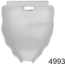 | При дренаже не допускает попадания масла на плиту защиты от аэрации и противокавитационные плиты

Промывочное приспособление - Flushing Attachment | 44357T2
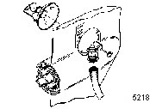 | Предназначено для подсоединения к впускному отверстию коробки передач и подачи пресной воды при промывке системы охлаждения или при работе не погруженного в воду двигателя

Масляный насос для картера -  Crankcase Oil Pump | 91-90265A5
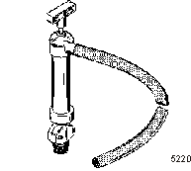 | Инструмент для дренажа масляного поддона двигателя.

Ключ для демонтажа масляного фильтра - Oil Filter Wrench | 91-895277001
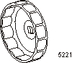 | Предназначен для демонтажа масляного фильтра.

Комплект уплотнителя для промывки двухсекционного водозаборника -  Dual Water Pick-up Flushing Seal Kit | 91-881150Q1
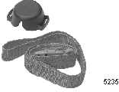 | Предназначен для удаления загрязнений из отверстий переднего водозаборника на коробке передач с двухсекционным водозаборником

Уход за ПЛМ
Для того, чтобы поддерживать ПЛМ в наилучшем рабочем состоянии, необходимо проводить периодический осмотр, проверку и техобслуживание по пунктам указанного ниже регламента осмотра, проверки и техобслуживания. Для обеспечения личной безопасности, безопасности пассажиров и поддержания надежной работы ПЛМ необходимо правильно и своевременно проводить техобслуживание ПЛМ.
ОСТОРОЖНО
Пренебрежение, несоблюдение или невыполнение регламента осмотра, проверки и технического обслуживания ПЛМ или попытки выполнения техобслуживания без ознакомления и знаний надлежащих процедур техобслуживания и правил по ТБ может привести к травматизму, смерти людей или отказам и неисправностям в работе оборудования.
Вести запись выполняемых работ по техобслуживанию ПЛМ в специальном журнале техобслуживания, который приводится в конце данной книги. Сохранять все наряды-заказы и квитанции на выполнение работ по техобслуживанию.

Выбор частей и деталей для замены
Для замены рекомендуется использовать фирменные части, узлы и детали прецизионного исполнения компании Mercury или Quicksilver, а также фирменные смазочные средства - Genuine Lubricants.
ОСТОРОЖНО
Использование для замены частей, узлов и деталей, качество и технические характеристики которых ниже фирменных частей, узлов и деталей, может привести к травматизму, смерти людей или отказам и повреждению оборудования или изделия в целом.

Нормативы по вредным выбросам Управления охраны окружающей среды США (EPA)
Все новые ПЛМ, изготовленные компанией Mercury Marine, сертифицированы в соответствии с нормативами и правилами Управления охраны окружающей среды США и удовлетворяют требованиям нормативов контроля загрязнения атмосферного воздуха в целях защиты окружающей среды от вредных выбросов вновь выпускаемых ПЛМ и двигателей. Сертификация зависит от регулировок и установок , которые выполняются и задаются (устанавливаются) на заводе-изготовителе. Именно по этой причине при техобслуживании и сервисе ПЛМ необходимо строго соблюдать процедуры завода-изготовителя, и насколько это практически возможно, возвращать все регулировки на первоначальные заводские значения в соответствии с конструктивным назначением продукции. Обслуживание, замена или ремонт устройств и систем управления вредными выбросами может выполняться любой организацией или лицом, которые специализируются на ремонте двигателей морского назначения с искровым зажиганием.

Нормативы вредных выбросов по EPA

Сертификационный шильдик по вредным выбросам
Сертификационный шильдик с указанием уровней вредных выбросов и техническими характеристиками двигателя, которые непосредственно относятся и связаны с вредными выбросами, должен размещаться на каждом двигателе на заводе-изготовителе при его производстве.
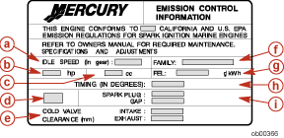
a - Скорость холостых оборотов  b - Мощность двигателя в л.с.  c - Рабочий объем цилиндров  d - Дата изготовления  e - Зазор клапанов (если применимо) | f - Номер семейства двигателей  g - Максимальный объем вредных выбросов для данного семейства двигателей  h - Характеристики момента зажигания  i - Рекомендуемые свечи зажигания и межэлектродный зазор

Ответственность владельца
Владелец/пользователь должен проводить техобслуживание двигателя, обеспечивающее поддержание уровней выбросов в пределах предписанных сертификационных нормативов и стандартов.
Владелец/пользователь не имеет права внесения в двигатель каких бы то ни было изменений, которые могут или могли бы привести к изменению мощности или выбросам, превышающим предварительно определенные заводские характеристики.

Регламент осмотра, проверки и техобслуживания

Перед каждым выходом в бассейн
- Проверить уровень масла в двигателе.
- Проверить правильность работы выключателя останова типа стропка (должен глушить двигатель).
- Провести визуальный контроль топливной системы на повреждения, неисправности или утечки.
- Проверить ПЛМ на плотность и надежность крепления к транцу.
- Проверить систему рулевого управления на заедание или ослабление крепления узлов и деталей.
- Осмотреть и проверить штуцеры и шланги системы рулевого управления на утечки и признаки повреждений. Проверить крепежные элементы приводных штанг рулевого управления на надежность крепления (на многомоторных установках).
- Проверить лопасти гребного винта на повреждения.

После каждого выхода в бассейн
- Промыть систему охлаждения ПЛМ после работы в морской или загрязненной воде.
- Если ПЛМ работал в морской воде, смыть все отложения солей и промыть выхлопное выходное отверстие гребного винта и коробки передач пресной водой.

Через каждые 100 часов или один раз в год в зависимости от того, что наступит раньше
- Заменить масло в двигателе и заменить масляный фильтр. Масло необходимо заменять чаще при работе двигателя в неблагоприятных условиях, например, при длительной эксплуатации на траловой скорости.
- Визуально проверить терморегулятор на коррозию, поломку пружины и убедиться в том, что клапан при комнатной температуре полностью закрывается.
- Проверить на загрязнение топливный фильтр двигателя.
- Проверить антикоррозийные аноды. При работе в морской воде проверку производить чаще, чем указано.
- Слить и заменить масло в коробке передач.
- Проверить гидравлическую жидкость в системе рулевого управления с гидроусилителем.
- Проверить аккумуляторную батарею (АБ).
- При эксплуатации в морской воде. Снять и проверить свечи зажигания на коррозию и при необходимости заменить. Перед установкой свечей нанести тонкий слой противозадирного состава только на резьбы свечей зажигания.
- Проверить электропроводку, жгуты, разъемы и соединения.
- Проверить надежность и плотность затягивания всех болтов, винтов, гаек и другого крепежа.

Через каждые 300 часов или каждые три года
ВАЖНО: Перед демонтажем коробки во избежание разлива масла слить моторное масло из двигателя. Вместе с заменой моторного масла двигателя произвести регламентную замену водяной помпы.
- Заменить лопастное колесо водяной помпы (если наблюдается перегрев или пониженное давление воды, замену производить чаще).
- Поверить гидравлическую жидкость в гидравлической системе управления углом наклона (дифферентом).
- Заменить свечи зажигания сначала после первых 300 часов работы или через три года. После этого осматривать свечи через каждые 300 часов работы или через три года. Заменять свечи по мере необходимости.
- Заменить комплектный приводной зубчатый ремень распредвала.

Перед постановкой на хранение
- См. процедуру Подготовки к постановке на хранение.

Промывка системы охлаждения
После каждого выхода в морской бассейн или любой другой бассейн с загрязненной или грязной водой промыть внутренние каналы системы охлаждения ПЛМ пресной водой. Это позволит предотвратить образование отложений и не допустить забивания внутренних каналов системы охлаждения ПЛМ.
ПРИМЕЧАНИЕ: Во время промывки ПЛМ может находиться в наклонном или вертикальном рабочем положении.
1. При заглушенном двигателе установить ПЛМ либо в рабочее вертикальное положение, либо в наклонное положение.
2. Отсоединить разъем для промывки системы охлаждения от штуцера на нижнем обтекателе.
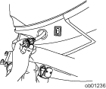
3. Ввернуть водяной шланг в штуцер для промывки системы охлаждения.
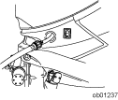
4. Частично открыть кран источника воды (максимально наполовину (1/2)). Промывать систему охлаждения водой в течение 15 минут.
5. После промывки отключить подачу воды и отсоединить водяной шланг.
6. Установить на место разъем для промывки на штуцер на нижнем обтекателе. Надежно затянуть разъем.

Демонтаж и установка обтекателя

Демонтаж обтекателя
ВАЖНО: Для получения доступа к большинству обслуживаемых мест можно снять только верхний обтекатель.
1. Надавить на защелку замка фиксации верхнего обтекателя.
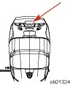
2. Подать верхний обтекатель вперед и снять.
3. Потянуть вверх защелку замка фиксации нижнего обтекателя.
4. Снять задний обтекатель, подавая его в сторону кормы ПЛМ.

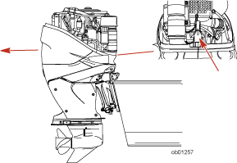

Установка обтекателя
1. Насадить нижний обтекатель с кормовой стороны ПЛМ. Проверить, чтобы он правильно садился в резиновый уплотнитель/прокладку.
2. Защелкнуть обтекатель на место, потянув защелку замка фиксации нижнего обтекателя вниз.
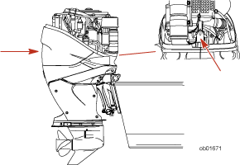
3. Насадить верхний обтекатель на свое место над двигателем передней частью вперед. Проверить, чтобы обтекатель правильно сел в резиновый уплотнитель (прокладку).
4. Для того, чтобы верхний обтекатель защелкнулся на своем месте, надавить вниз на заднюю часть обтекателя. Проверить надежность посадки обтекателя. Для этого потянуть вверх заднюю часть обтекателя.

Внешняя отделка, вид и уход
Отделочное защитное покрытие ПЛМ выполнено из прочной и обеспечивающей длительную эксплуатацию эмали горячей сушки. Чистить и натирать, используя чистящие средства и восковую массу морского назначения. Ни в коем случае не натирать текстурированные области покрытия обтекателя.

Осмотр и проверка аккумуляторной батареи (АБ)
Для обеспечения требуемой емкости заряда аккумуляторной батареи, необходимой для запуска двигателя, обязательно проводить периодическую проверку АБ.
ВАЖНО: Прочитать и ознакомиться с инструкциями по технике безопасности и техническому обслуживанию, которые прилагаются к аккумуляторной батарее.
1. Перед обслуживанием АБ заглушить и выключить двигатель.
2. Долить в АБ необходимое количество воды до полного уровня.
3. Проверить надежность крепления АБ к лодке.
4. Клеммы и провода АБ должны быть чистыми, плотно затянуты и правильно подключены. Положительный провод к положительной клемме. Отрицательный провод к отрицательной клемме.
5. Во избежание случайного короткого замыкания на клеммах АБ проверить, чтобы АБ была оборудована защитным щитком из не проводящего ток материала.

Технические характеристики аккумуляторной батареи (АБ) для электронно-цифрового блока управления дроссельной заслонкой и механизмом переключения передач (ЦСУДЗ/МПП - DTS)
ВАЖНО: В качестве основной аккумуляторной батареи для запуска двигателя НИ В КОЕМ СЛУЧАЕ НЕ использовать АБ с глубоким циклом разряда-заряда.
ВАЖНО: При установке аккумуляторных батарей строго соблюдать и выполнять требования нормативов судостроительной промышленности (BIA, ABYC и т.д.), требования федеральных законов и нормативов Управления береговой охраны США. Проверить аккумуляторные кабели на соответствие требованиям при испытании на растяжение, а также проверить правильность и надежность изоляции кабеля от положительной (+) клеммы АБ согласно соответствующим требованиям.
ВАЖНО: Аккумуляторную батарею (АБ) рекомендуется (в некоторых штатах требуется) устанавливать в закрытом ящике. Требования в Вашем регионе см. в соответствующих регламентирующих документах.
Минимальные требования по току к параметрам пусковой АБ SAE - BCI GRP 24
При запуске спущенного в воду двигателя (MCA) | 1000
При запуске холодного двигателя (CCA) | 800
Емкость в ампер-часах (а-ч) | 180 (номинальный параметр, международный)
ПРИМЕЧАНИЕ: Номинальные параметры и габариты АБ варьируются в зависимости от разных заводов-изготовителей. Проверить соответствие технических характеристик пусковой аккумуляторной батареи по току при пуске спущенного в воду и холодного двигателя, а также емкость в ампер-часах (MCA, CCA, Ah) по документации завода-изготовителя. Эти характеристики должны быть равны или выше стандарта SAE Standard J537, который указан выше.
ВАЖНО: Для продукции с электронно-цифровым управлением дроссельной заслонкой и механизмом переключения передач (ЦСУДЗ/МПП - DTS) - Каждый двигатель должен быть оборудован своей собственной пусковой аккумуляторной батареей (АБ). Если эксплуатация конкретной лодки требует дополнительной нагрузки на АБ для подключения вспомогательного оборудования или электронных средств морского назначения, рекомендуется установить вспомогательную батарею или батареи.
ВНИМАНИЕ
Во избежание потери электроэнергии на электрических соединениях для крепления аккумуляторных проводов к клеммам АБ следует использовать 6-гранные гайки.
При соединении аккумуляторной батареи двигателя для крепления проводов к клеммам аккумуляторной батареи должны использоваться 6-гранные гайки. Затягивать гайки с указанным ниже усилием.
Наименование крепежа | Н-м | фунт.-дюйм. | фунт.-фут.
6-ранные гайки | 13.5 | 120
ВАЖНО: Сечение и длина аккумуляторных кабелей и проводов является критически важным фактором. Сечение и длину кабелей см. в таблицах "Сечение и размеры аккумуляторных кабелей и проводов" или в "Руководстве по установке двигателя".
Для справки, к сведению специалистов и владельцев - На ящик с аккумуляторными батареями или рядом с ним необходимо установить соответствующий шильдик. Для замены барашковых гаек поставляется одна 6-гранная гайка на 5/16" и одна 6-гранная гайка на 3/8". 6-гранные гайки с метрической резьбой не поставляются.
ВНИМАНИЕ! - Двигатели с ЭЦДЗМПП - DTS и Optimax

НЕ ИСПОЛЬЗОВАТЬ АККУМУЛЯТОРНЫЕ БАТАРЕИ С ГЛУБОКИМ ЦИКЛОМ РАЗРЯДА-ЗАРЯДА!
На двигателях с ЭЦДЗМПП и двигателях Optimax должны использоваться пусковые аккумуляторные батареи морского исполнения с пусковым током 1000 для заводки спущенного в воду двигателя (МСА), 800 для заводки холодного двигателя (ССА) или емкостью 180 а-ч.
БАРАШКОВЫЕ ГАЙКА НЕ ИСПОЛЬЗОВАТЬ
ВАЖНО: Сечение и длина проводов являются критически важными. Эти параметры см. в руководстве по установке двигателя. 37-895387
Наклеить маркировку на ящик с аккумуляторной батарей или рядом с ним. Гайки 5/16" и 3/8" поставляются для замены барашковых гаек. Гайки с метрической резьбой не поставляются.
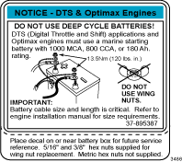

Воздушный фильтр
Узел воздушного фильтра является обслуживаемым узлом, поэтому его можно, если требуется, чистить теплым мыльным раствором.

Демонтаж и чистка воздушного фильтра
1. Ослабить винт хомута воздушного фильтра.
2. Снять вентиляционный шланг картера.
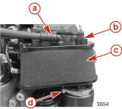
- Вентиляционный шланг картера  - Шланг запорного клапана линии отсоса паров топлива (Модуля Топливной Системы МТС - FSM) | - Узел фильтра  - Винт хомута

3. Снять узел воздушного фильтра и отсоединить шланг запорного клапана линии отсоса паров топлива модуля топливной системы (МТС - FSM). Для этого повернуть запорный клапана линии отсоса паров и стянуть шланг.
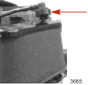
4. Промыть воздушный фильтр в теплом водно-мыльном растворе.
5. Просушить фильтр сжатым воздухом.
6. Нанести масло для 4-такт. ПЛМ 4-Cycle Outboard Oil на ткань или сервисное полотенце и слегка смочить воздушный фильтроэлемент, как тампоном. Удалить излишки масла. Фильтроэлемент должен быть
на ощупь влажным.

Установка воздушного фильтра
1. Установить запорный клапан линии отсоса паров МТС (FSM) на узел воздушного фильтра.
2. Установить вентиляционный шланг картера.
3. Установить узел воздушного фильтра и надежно затянуть винт хомута.
a - Вентиляционный шланг картера  b - Шланг запорного клапана линии отсоса паров топлива (Модуля Топливной Системы МТС - FSM) | c - Узел фильтра  d - Винт хомута

Топливная система
ОСТОРОЖНО
Не допускать тяжелых травм и смерти людей от возгорания или взрыва бензина. Внимательно и строго соблюдать все инструкции по техобслуживанию топливной системы и технике безопасности. При обслуживании любой части топливной системы всегда предварительно глушить двигатель. НИ В КОЕМ СЛУЧАЕ НЕ КУРИТЬ и НЕ допускать открытого пламени или образования искр в зоне обслуживания.
ВАЖНО: Для сбора и хранения топлива использовать емкости установленного образца. Немедленно удалить все разлитое топливо. Материалы, использованные для удаления разлитого топлива, должны утилизироваться и выводиться в отходы в емкостях установленного образца.
Перед обслуживанием любой части топливной системы:
1. Заглушить двигатель и отсоединить аккумуляторную батарею.
2. Производить обслуживание топливной системы в хорошо проветриваемом помещении.
3. После завершения работ осмотреть и проверить все узлы на признаки утечку топлива.

Осмотр и проверка топливной линии
Осмотреть и проверить топливную линию на трещины, вздутие, утечки, уплотнение или другие признаки ухудшения качества или повреждения. Если обнаружен один из указанных дефектов, топливная линия должна быть заменена.

Водоотделительный топливный фильтр
ПРИМЕЧАНИЕ: Когда вода в топливном фильтре поднимется до полного уровня, включается предупредительный сигнал.
Данный фильтр служит для удаления влаги и загрязнений из топлива. Если камера фильтра заполняется водой, воду можно удалить. Если фильтр забит, фильтр заменить.
Соответствующую периодичность техобслуживания см. в главе Регламент осмотра, проверки и техобслуживания.
Демонтаж фильтра
1. Повернуть ключ в замке зажигания в положение OFF (ВЫКЛ.)
2. Снять крышку выпускного клапана стравливания топливных паров (зеленая крышка, расположенная на кормовой стороне стартера).
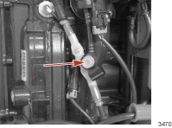
ВНИМАНИЕ
Топливная система находится под давлением. Во избежание разбрызгивания топлива или выброса топливных паров накрыть клапан куском ткани или сервисным полотенцем. Медленно стравить давление.

3. Обернуть клапан куском ткани или сервисным полотенцем, стравить давление. Для этого надавить на золотник (сердечник) клапана.
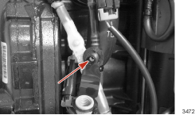
4. Для того, чтобы снять фильтр, отвернуть фильтр против часовой стрелки.
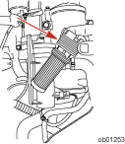
Дренаж фильтра
1. Чтобы снять фильтр с кронштейна, стянуть корпус-держатель фильтра вверх. Шланги и жгут проводов можно оставить и не отсоединять от корпуса фильтра.
2. Наклонить фильтр и слить всю жидкость в емкость установленного образца.
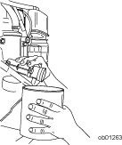
Установка фильтра
1. Установить корпус фильтра на кронштейн и закрепить его на своем месте.
2. Смазать маслом уплотнительное кольцо на фильтре.
3. Установить фильтр и плотно затянуть только пальцами руки.
ВАЖНО: Визуально проверить фильтр на утечку, нагнетая топливо в фильтр поворотом ключа в замке зажигания в положение RUN (РАБОТА).
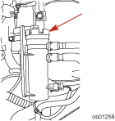

Антикоррозионный анод
ПЛМ оборудован установленными в разных местах антикоррозионными анодами. Анод защищает ПЛМ от воздействия гальванической коррозии за счет медленного разъедания или отдачи собственного металла вместо разъедания металла ПЛМ.
Каждый анод требует периодической проверки, особенно при эксплуатации в морской воде, которая выступает катализатором процесса разъедания (эрозии). Для поддержания антикоррозийной защиты необходимо всегда своевременно заменять анод на новый, не допуская его полного разъедания. Анод НИ В КОЕМ СЛУЧАЕ НЕ закрашивать и НЕ НАНОСИТЬ на него НИКАКОГО ЗАЩИТНОГО ПОКРЫТИЯ, т.к. это снижает эффективность его действия.
На каждой стороне коробки передач установлены два анода. Еще один анод установлен на нижнюю часть опорной рамы. Два анода расположены в нижней части каждого цилиндра системы гидравлического управления углом наклона (ГСУУН).
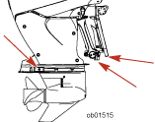

Замена гребного винта
1. Переключить ПЛМ на нейтральное положение.
2. Отогнуть контровочные выступы от сторон держателя гайки гребного винта.
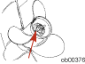
3. Для фиксации гребного винта и демонтажа гайки гребного винта вставить деревянный брус между коробкой передач и гребным винтом.
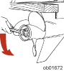
4. Стянуть гребной винт с вала строго в осевом направлении. Если винт заклинило на валу и снять его не представляется возможным, вызвать для проведения этой работы специалиста уполномоченного дилера.
5. Для облегчения демонтажа гребного винта в будущем обильно смазать шлицы вала гребного винта одним из указанных ниже смазочных средств фирмы Mercury или Quicksilver:

Тюбик № | Наименование | Точка смазки | Артикул фирмы Mercury | Артикул фирмы Quicksilver
 | Антикоррозионная смазка - Anti-Corrosion Grease | Шлицы вала гребного винта | 92-802867A1 | 92-802867Q1
 | Смазка морского назначения с тефлоновой присадкой - 2-4-C Marine Lubricant with Teflon | Шлицы вала гребного винта | 92-802859A1 | 92-802859Q1

6. Гребной винт со ступицей Flo-Torq II - Установить на вал втулку тяги переднего хода, съемную приводную гильзу, гребной винт, упорную втулку, держатель гайки гребного винта и гайку гребного винта.
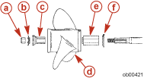
- Гайка гребного винта  - Держатель гайки гребного винта  - Упорная втулка | - Гребной винт  - Съемная приводная гильза  - Втулка тяги переднего хода

7. Вставить деревянный брус между коробкой передач и гребным винтом и затянуть с указанным усилием.
Наименование | Н-м | фунт.-дюйм. | фунт.-фут.
Гайка гребного винта | 75 |  | 55
8. Закрепить гайку гребного винта, загнув три контровочных выступа в канавки упорной втулки.
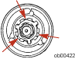

Осмотр, проверка и замена свечи зажигания
1. Снять верхний и задний обтекатели. См. главу Демонтаж и установка обтекателя.
2. Отсоединить шесть разъемов жгута проводки от разъемов свечного модуля зажигания.
3. Отвернуть крепежные болты скручивающим движением вокруг вертикальной оси болта. Стянуть свечной модуль зажигания со свечей зажигания.
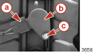
- Разъем жгута проводки  - Свечной модуль зажигания | - Болт
4. Снять свечи зажигания для осмотра и проведения проверки. Если электрод изношен, резьбы в области сальникового уплотнения поражены коррозией или изолятор имеет грубую поверхность, потрескался, поломан, имеет вздутия или загрязнен, свечу зажигания заменить.
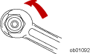
5. Установить межэлектродный зазор свечи зажигания. См. значение зазора в таблице ниже.
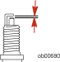
Свеча зажигания
Межэлектродный зазор свечи зажигания | 0.8 мм (0.0315 ")
6. При эксплуатации в морской воде - Нанести тонкий слой противозадирного состава (Anti-Seize Compound) только на резьбы свечей зажигания.
7. Прочистить отверстия под свечи зажигания.
8. Перед установкой свечей зажигания удалить / счистить вся загрязнения из отверстий под свечи зажигания. Сначала плотно завернуть свечи пальцами руки и затем затянуть еще на четверть (1/4) оборота или с указанным ниже усилием.
Наименование | Н-м | фунт.-дюйм. | фунт.-фут.
Свеча зажигания | 27 |  | 20
9. Насадить свечные модули зажигания на свечи зажигания вращательным движением вокруг оси.
10. Закрепить свечные модули отложенными при демонтаже болтами. Затянуть с указанным усилием.
Наименование | Н-м | фунт.-дюйм. | фунт.-фут.
Болты | 8 | 71
11. Подсоединить шесть разъемов жгута проводки к разъемам свечных модулей зажигания.
a- Разъем жгута проводки c - Болт
b - Свечной модуль зажигания

12. Установить на место задний и верхний обтекатели.

Предохранители
Электрические цепи проводки на ПЛМ защищены вмонтированными в провода предохранителями. Если предохранитель перегорел, найти и устранить причину перегрузки. Если причина не устранена, предохранитель перегорит снова.
1. Снять верхний обтекатель. Найти патрон предохранителя на правобортной стороне двигателя.
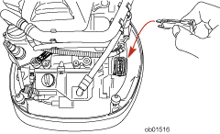
2. Снять пластиковую крышку с патрона предохранителя.
3. Вынуть предохранитель из патрона с помощь клещей для съема предохранителей.
4. Снять подозреваемый предохранитель. Если полоска серебряного цвета внутри предохранителя порвана, значит, предохранитель перегорел.
5. Заменить предохранитель на новый с идентичными параметрами по току.
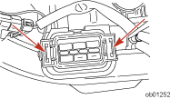
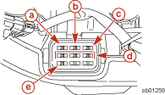
- Предохранитель блока ЭБУ ("ECM") - 20 А  - Предохранитель катушек зажигания ("IGN. COILS") - 20 А  - Предохранитель в цепи управления подачей топлива ("FUEL") - 20 А | - Запасные предохранители - 20 А  - Предохранитель питания  инжекторов ("INJ. PWR.") - 20 А

Система электропроводки электронно-цифрового управления дроссельной заслонкой и механизмом переключения передач (ЦСУ ДЗ/МПП - DTS)
ОСТОРОЖНО
Во избежание возможного тяжелого травматизма или смерти людей в результате потери управления лодкой НИ В КОЕМ СЛУЧАЕ НЕ разрывать, НЕ сращивать провода и НЕ прокалывать изоляцию проводов системы электронного управления ДЗ* и МПП* в целях проверки напряжения, тока, сопротивления, контакта и т.д. Такие действия приведут к повреждению изоляции проводов и попаданию в них воды, что может вызвать нарушение и повреждение проводов и потерю контроля управления ДЗ и МПП.
* ДЗ - дроссельная заслонка
** МПП - механизм переключения передач

- Проверить, чтобы жгуты проводки не проходили рядом острыми углами, горячими поверхностями или движущимися частями ПЛМ.
- Проверить, чтобы все неиспользуемые разъемы и их ответные части были закрыты защитными крышками.
- Проверить, чтобы жгуты электропроводки были закреплены по маршруту их прокладки.

Осмотр, проверка комплектного приводного зубчатого ремня распредвала
Осмотреть приводной зубчатый ремень и, если обнаружен любой из указанных ниже дефектов, обратиться для его замены к полномочному дилеру:
- Трещины на обратной стороне ремня или у основания его V-образных канавок.
- Чрезмерный износ у основания канавок.
- Образовавшееся от масла вздутие на резиновой части.
- Шероховатость, неровность поверхностей ремня.
- Признаки износа на краях или внешних поверхностях ремня.

Проверка гидравлической жидкости системы ГСУУН*
1. Наклонить ПЛМ в полное верхнее положение.
2. Повернуть вниз кронштейн опоры механизма наклона.
3. Опустить ПЛМ до упора кронштейна механизма наклона в опорную раму.
4. Снять заправочную винт-пробку с узла системы ГСУУН *. Чтобы снять эту винт-пробку, достаточно повернуть ее только на четверть (1/4) оборота.
* ГСУУН - гидравлическая система управления углом наклона
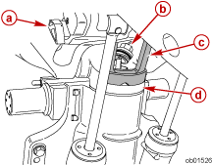
- Рычаг опоры механизма наклона  - Заправочная винт-пробка системы ГСУУН | - Кронштейн опоры механизма наклона  - Опорная рама

5. Уровень жидкости должен быть приблизительно 25 мм (1") от верхней кромки горловины заправочного отверстия. Долить жидкость для прецизионных деталей системы ГСУУН * и рулевого управления фирмы Quicksilver или Mercury (Quicksilver/Mercury Precision Lubricants Power Trim & Steering Fluid). Если такая жидкость отсутствует, использовать автомобильную жидкость для автоматической трансмиссии [(Automatic Transmission Fluid (ATF)].
6. Установить на место заправочную винт-пробку системы ГСУУН. Повернуть винт-пробку на четверть (1/4) оборота. Винт-пробка должна защелкнуться и сесть на свое место. НИ В КОЕМ СЛУЧАЕ НЕ затягивать дальше этой точки.

Проверка гидравлической жидкости системы рулевого управления с гидроусилителем.
Снять крышку с блока системы рулевого управления и для проверки уровня жидкости отвернуть заправочную винт-пробку. Проверить уровень жидкости. Уровень жидкости должен быть несколько ниже нижнего края горловины заправочного отверстия. Если требуется, дозаправить гидравлической синтетической жидкостью для системы рулевого управления с гидроусилителем марки - SAE 0W-30 Synthetic Power Steering Fluid.
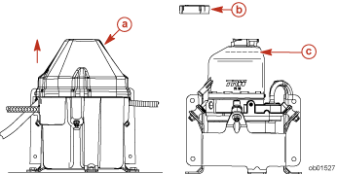
- Крышка блока системы рулевого управления
- Заправочная винт-пробка
- Заправить. "Полный уровень"

Замена масла двигателя

Объем масла двигателя
Объем моторного масла составляет приблизительно 7.0 л (7.4 кварты)

Методика №1 - С помощью насоса
ВАЖНО: Произвести наклон ПЛМ вниз/вверх за пределы вертикального положения и дать приблизительно одну минуту для того, чтобы оставшееся масло слилось обратно в масляный поддон картера.
ВАЖНО: Для того, чтобы сократить или не допустить разлив масла при демонтаже масляного фильтра, проверить и убедиться в том, что ПЛМ находится в вертикальном (ненаклонном) положении и двигатель в холодном состоянии и не работал по крайней мере в течение прошедшего последнего часа.
ВАЖНО: Замена с помощью насоса (Методика №1) считается предпочтительной для удаления масла из двигателей моделей с валом типа XXL. Если производится замена по методу дренажа (Методика №2), необходимо использовать специальный инструмент - отражатель сливаемого масла - для того, чтобы не допустить попадания масла на нижнюю плиту защиты от аэрации и направить его в емкость для сбора масла.
1.Наклонить ПЛМ вниз/вверх за пределы вертикального положения и оставить приблизительно на одну минуту для того, чтобы дать маслу слиться обратно в масляный поддон картера.
2. Установить ПЛМ в вертикальное положение.
3. Вынуть щуп проверки уровня масла и спустить переходную трубку масляного насоса картера в отверстие контроля уровня масла до днища масляного поддона двигателя.
4. Откачать масло из двигателя в емкость установленного образца для сбора ГСМ.

Маслонасос картера | 91-90265A5

Методика №2 - Методом дренажа
1.Наклонить ПЛМ вниз/вверх за пределы вертикального положения и оставить приблизительно на одну минуту для того, чтобы дать маслу слиться обратно в масляный поддон картера.
2. Установить ПЛМ в вертикальное положение.
3. Подставить соответствующую емкость под отверстие с винтом-пробкой масляного поддона двигателя. Дренажная винт-пробка с сальниковой шайбой находится под плитой защиты от аэрации (на левобортной стороне ПЛМ).
4. Ослабить дренажную винт-пробку с уплотнительной шайбой и насадить специальную (факультативно поставляемую) воронку на дренажную винт-пробку с уплотнительной шайбой и сдвинуть инструмент на плиту защиты от аэрации.
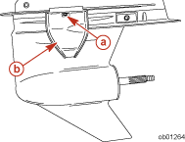
- Дренажная винт-пробка с уплотнительной шайбой | - Воронка для слива масла

Воронка для дренажа масла | 91-892866A01
5. Снять дренажную винт-пробку с уплотнительной шайбой и слить моторное масло в емкость.
6. Установить на место дренажную винт-пробку с уплотнительной шайбой.

Замена масляного фильтра
ВАЖНО: Для того, чтобы сократить или не допустить разлив масла при демонтаже масляного фильтра, проверить и убедиться в том, что ПЛМ находится в вертикальном (ненаклонном) положении и двигатель был в холодном состоянии и не работал по крайней мере в течение прошедшего последнего часа.
1. Снять верхний обтекатель.
2. Для сбора разлитого масла подложить ветошь или сервисное полотенце под масляный фильтр.
3. С помощью ключа для масляного фильтра отвернуть старый фильтр, поворачивая фильтр против часовой стрелки.
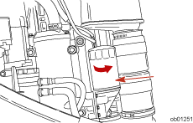
Ключ для демонтажа масляного фильтра | 91-895277001
4. Прочистить монтажное основание под масляный фильтр.
5. Нанести тонкий слой чистого масла на прокладку фильтра. Смазку для этой цели не использовать.
6. Привернуть новый фильтр до контакта прокладки с основанием и затем затянуть еще в пределах от трех четвертей (3/4) до одного (1) оборота.

Заправка маслом
1. Снять заправочную винт-пробку и добавить масло рекомендуемой марки до среднего уровня рабочего диапазона (средней точки поперечного сечения закрытой области). Добавление приблизительно 7 л (7.4 кварты) позволит довести уровень масла до средней точки поперечного сечения закрытой области.
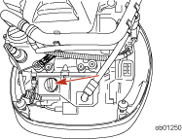
2. Установить маслозаправочную винт-пробку.
3. При спущенном в воду ПЛМ или с подсоединенным к ПЛМ от источника холодной воды шлангом для промывки и охлаждения двигателя прогнать двигатель на холостых оборотах в течение 5 минут и проверить на утечку из масляного фильтра.
4. Заглушить двигатель и проверить уровень масла.

Подготовка к постановке на хранение
Основной целью подготовки ПЛМ к постановке на хранение является защита его от ржавления, коррозии и повреждения, которые могут быть вызваны замерзанием оставшейся в нем воды.
При подготовке ПЛМ к постановке на внесезонное или длительное хранение (от двух месяцев и более) неукоснительно соблюдать указанные ниже процедуры подготовки и хранения.
ВНИМАНИЕ
Во избежание повреждения водяного насоса (в результате его работы всухую) или перегрева двигателя НИ В КОЕМ СЛУЧАЕ НЕ запускать двигатель и не допускать его работы даже кратковременно без циркуляции воды через водозаборный канал системы охлаждения в коробке передач.

Топливная система
ВАЖНО: Во время хранения бензин, содержащий (этиловый или метиловый) спирт, может вызвать образование кислоты и повредить топливную систему. Если используемый бензин содержит спирт, рекомендуется слить по возможности весь остаток бензина из топливного бака, удаленного топливопровода и топливной системы двигателя.
ВАЖНО: Данный ПЛМ оборудован замкнутой топливной системой, когда двигатель не работает. С такой системой топливо внутри топливной системы двигателя, исключая топливный бак, остается в стабильном состоянии в период нормального хранения без добавления стабилизатора топлива.
Чтобы не допустить образования нагара и осадка, залить в топливный бак и топливную систему очищенное (стабилизированное) топливо. После этого выполнить следующие действия:
- Переносной топливный бак. Залить в топливный бак нужное количество стабилизатора бензина (gasoline stabilizer) (с соблюдением указаний на емкости, в которой он поставляется). При этом для смешивания стабилизатора с топливом топливный бак необходимо хорошо покачать.
- Стационарный топливный бак. Залить в отдельную канистру нужное количество стабилизатора бензина (gasoline stabilizer) (с соблюдением указаний на емкости, в которой он поставляется) и смешать его примерно с одним литром (одной квартой) бензина. Затем залить эту смесь в топливный бак.

Защита внешних узлов и деталей ПЛМ
- Подкрасить все места, где повреждена краска. За соответствующей краской обратиться к дилеру.
- Напылить антикоррозийный защитный состав для прецизионных деталей фирмы Quicksilver или Mercury Precision Lubricants Corrosion Guard Corrosion Guard на внешние металлические поверхности (кроме антикоррозионных анодов).

Защита внутренних узлов и деталей ПЛМ
ВАЖНО: Соответствующие инструкции по демонтажу свечей зажигания см. в разделе "Техническое обслуживание - Осмотр, проверка и замена свечей зажигания".
- Снять свечные модули зажигания и свечи зажигания.
- Напылить приблизительно 30 мл (1 жид. унц.) ингибитора для защиты от ржавления при хранении (Storage Seal Rust Inhibitor) в каждое отверстие под свечу зажигания.
- Включить замок зажигания / кнопку пуска для того, чтобы провернуть коленвал на один цикл запуска, при этом консервационный ингибитор равномерно распределится в полости цилиндров.
- Установить на свои места свечи зажигания и свечные модули зажигания.

Коробка передач
- Провести дренаж и заправку коробки передач маслом (см. раздел "Техническое обслуживание - Масло коробки передач").

Положение ПЛМ при хранении
Для того, чтобы обеспечить полный дренаж воды из ПЛМ, установить и хранить ПЛМ в вертикальном положении.
ВНИМАНИЕ
Если ПЛМ установлен и хранится в наклонном положении, то при температуре замерзания оставшаяся в системе охлаждения вода или дождевая вода, которая может попасть в выхлопной канал гребного винта в коробке передач, может замерзнуть и вызвать повреждение ПЛМ.

Хранение аккумуляторной батареи (АБ)
- Выполнить указания завода-изготовителя по хранению и подзарядке аккумуляторной батареи.
- Снять аккумуляторную батарею с лодки и проверить уровень воды. При необходимости подзарядить.
- Хранить в сухом прохладном помещении.
- Во время хранения периодически проверять уровень воды и подзаряжать аккумуляторную батарею.

Масло коробки передач
При добавлении или замене масла в коробке передач визуально проверить ее на присутствие в масле воды. Если в масле есть вода, она, возможно, скопилась на дне и выльется раньше масла, или вода может смешаться с маслом, образуя смесь молочного цвета. При обнаружении воды передать коробку передач на проверку своему дилеру. Вода в масле может привести к преждевременному выходу из строя подшипников, а при температурах замерзания превратится в лед и повредит коробку передач.
При дренаже масла из коробки передач проверить масло на присутствие металлических частиц. Небольшое количество металлических опилок или мелких металлических частиц указывает на нормальный износ шестерен. Слишком большое количество металлических частиц или крупных металлических частиц (опилок или стружек) может указывать на ненормальный износ шестерен; при обнаружении такого состояния масла коробку передач следует передать на осмотр и проверку специалисту полномочного дилера.

Дренаж коробки передач
1. Установить ПЛМ в вертикальное рабочее положение.
2. Снять гребной винт. См. "Замена гребного винта".
3. Подставить под ПЛМ емкость для сбора масла.
4. Отвернуть вентиляционную и дренажно-заправочную винт-пробки и слить масло.
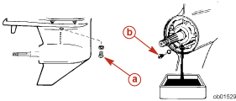
- Вентиляционная винт-пробка | - Дренажно-заправочная винт-пробка

Объем масла коробки передач
Объем шестеренного масла коробки передач составляет приблизительно 970 мл (32.8 жид. унц.).

Рекомендуемое масло для коробки передач
Рекомендуется использовать масло марки Премиум фирмы Mercury или Quicksilver Premium или шестеренное масло для ПЛМ с высокими рабочими характеристиками - High Performance Gear Lubricant.

Проверка уровня масла и заправка коробки передач маслом
1. Установить ПЛМ в вертикальное рабочее положение.
2. Снять вентиляционную винт-пробку с уплотнительной шайбой.
3. Снять дренажно-заправочную винт-пробку. Вставить тюбик в заправочное отверстие и заливать масло до появления у вентиляционного отверстия.
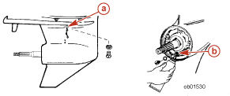
- Вентиляционное отверстие | - Заправочное отверстие
ВАЖНО: Если уплотнительные шайбы повреждены, заменить.
4. Прекратить заправку. Перед отсоединением тюбика с маслом установить на место вентиляционную винт-пробку с уплотнительной шайбой.
5. Отсоединить тюбик и установить на место прочищенную дренажно-заправочную винт-пробку с уплотнительной шайбой.

Действия в случае затопления ПЛМ
Затопленный ПЛМ требует техобслуживания силами специалистов полномочного дилера в течение нескольких часов после подъема ПЛМ из воды. Такое внимание со стороны специалистов дилера необходимо в для того, чтобы свести к минимуму коррозионное воздействие атмосферного воздуха на двигатель после его подъема со дна.
Основные сведения

Раздел 1C - Общие сведения
1
C
Оглавление
Месторасположение серийного номера 1C-2  Блок двигателя модели Verado выпуска 2005 г.:  Вид спереди 1C-3  Вид с правобортной стороны 1C-4  Вид с левобортной стороны 1C-6  Вид со стороны кормы 1C-8  Вид сверху 1C-9  Факторы влияния на КПД ПЛМ 1C-9  Погодные условия 1C-9  Распределение веса (пассажиры и оборудование) внутри лодки 1C-10  Днище лодки 1C-10  Водопроницаемость 1C-11  Кавитация 1C-11  Аэрация в области гребного винта 1C-11  Детонация 1C-11  Действия после полного затопления двигателя 1C-12 | После затопления во время работы  (Специальные инструкции) 1C-12  После затопления в пресноводном  бассейне (Специальные инструкции) 1C-12  После затопления в морском бассейне  (Специальные инструкции) 1C-12  Система ГСУУН * 1C-13  Дифферент и угол наклона ПЛМ 1C-13  Работа системы ГСУУН * 1C-13  Положение полного наклона вверх 1C-14  Ручное управление наклоном ПЛМ 1C-15  Вспомогательный переключатель наклона 1C-15  Работа на мелководье 1C-16  Проверка компрессии 1C-16  Проверка цилиндра на утечку 1C-17  Анализ 1C-17  Процедуры покраски 1C-18  Гребные винты 1C-18  Редуктор 1C-18  Удаление маркировок 1C-19  Нанесение маркировок 1C-19
* ГСУУН - гидравлическая система управления углом наклоном ПЛМ = Пауэр Трим = Power Trim

Месторасположение серийного номера
Серийный номер ПЛМ находится на правобортной стороне опорной рамы.
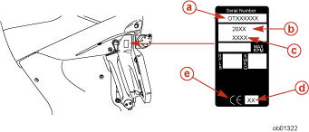
a - Серийный номер
b – Год разработки модели
c – Наименование модели
d – Год выпуска
e – Официально утвержденные европейские сертификационные знаки (если применимо)

Блок двигателя модели Verado выпуска 2005 г. -
Вид спереди
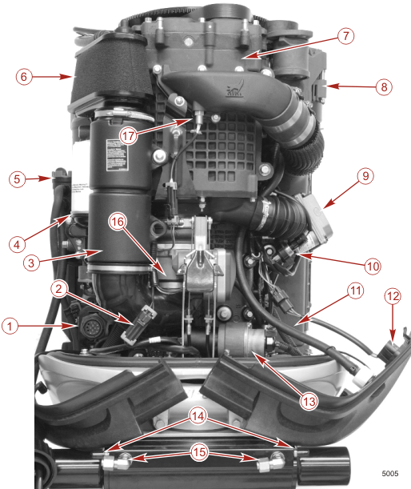

1. 14-штырьковый разъем жгута проводки двигателя  2. Жгут проводки индикатора/датчика МПП  3. Реактивный глушитель  4. Масляный фильтр  5. Топливный фильтр  6. Воздушный фильтр  7. Приводной воздушный нагнетатель (ПВН)  8. Генератор  9. Электронный блок управления бустером (ЭБУСП - EBC) | 10. Датчик спидометра  11. Промывочный шланг для пресной воды  12. Переключатель наклона на обтекателе  13. Электронный блок управления МПП ((ESC)  14. Выпускное отверстие цилиндра рулевого управления  15. Штуцеры гидравлики рулевого управления  16. Электронный блок управления ДЗ (ETC)  17. Датчик температуры сжатого воздуха между нагнетателем и охладителем ДТСВН-О

Блок двигателя модели Verado выпуска 2005 г. -
Вид с правобортной стороны
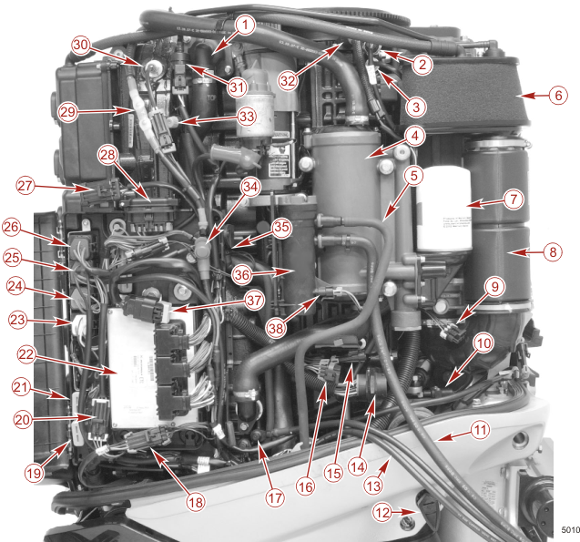

1. Кожух терморегулятора
2. Датчик давления масла (ДДМ)
3. Датчик температуры масла (ДТМ)
4. Встроенный масляный модуль (ВММ - IOM)
5. Топливная линия к модулю топливной системы (МТС - FSM)
6. Воздушный фильтр
7. Масляный фильтр
8. Реактивный глушитель
9. Разъем жгута сигнальных проводов системы рулевого управления с гидроусилителем
10. Датчик положения МПП
11. Топливная линия (подача топлива)
12. Рычаг фиксации наклона
13. Аккумуляторный кабель (положительный +)
14. 14-штырьковый разъем жгута проводки двигателя
15. Жгут проводки питания электронно-цифровой системы управления ДЗ и МПП (ЦСУДЗ/МПП - DTS)
16. Жгут проводки датчиков лодки
17. Аккумуляторный кабель ("масса")
18. Разъем жгута проводки модуля топливной системы (МТС - FSM)
19. Защита от повреждения изоляции (красный/желтый)
20. Разъем жгута проводки ГСУУН
21. Защита от повреждения изоляции (красный/оранжевый)
22. Блок ЭМУ (PCM)
23. Реле стартера
24. Основное реле питания
25. Реле наклона вниз
26. Реле наклона вверх
27. Разъем для подключения диагностического прибора (4-штырьковый)
28. Предохранители
29. Цепь с предохранителем - 150 Ампер
30. Датчик температуры головки цилиндров (ДТГЦ)
31. Запорный клапан линии отсоса паров топлива (ЗКЛОПТ - VCPV)
32. Датчик угла поворота коленвала (ДУПКВ - CPS)
33. Запорный клапан линии отсоса паров топлива модуля топливной системы (МТС - FSM)
34. "Горячая" клемма (положительный контакт аккумуляторной батареи)
35. Датчик наличия топлива в линии отсоса паров топлива (ДНТ-ЛОПТ - VCFS)
36. Топливный фильтр (с ячейками 2 микрона)
37. Согласующий резистор на разъеме шины CAN
38. Датчик водоотделительного узла

Блок двигателя модели Verado выпуска 2005 г. -
Вид с левобортной стороны
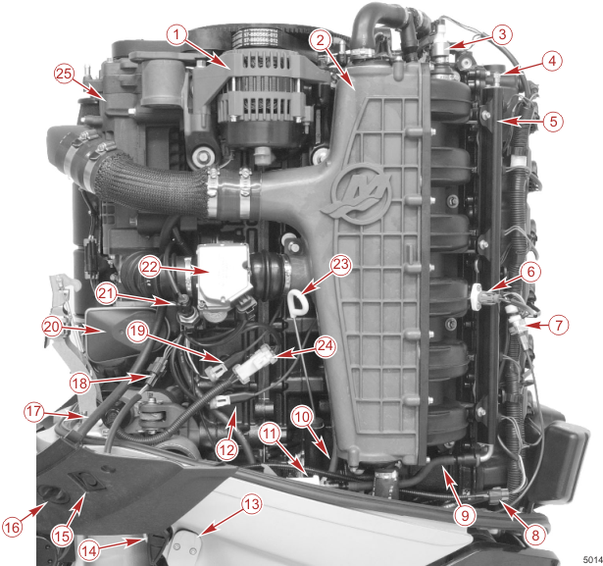

1. Генератор
2. Блок охлаждения нагнетаемого воздуха (БОНВ - (CAC)
3. Датчик абсолютного давления в коллекторе (ДАДК - MAP)
4. Отверстие контроля давления топлива
5. Топливная направляющая
6. Датчик температуры воздуха в коллекторе (ДТВК - MAT)
7. Датчик давления воды в блоке цилиндров (ДДВБЦ)
8. Разъем жгута проводки датчика положения ГСУУН (датчика дифферента)
9. Впускная топливная линия к топливной направляющей
10. Опорная лини ДАДК к МТС (FSM)
11. Топливный фильтр (с ячейками 20 микронов)
12. Разъем жгута проводки нижнего датчика детонации (с черным изолятором)
13. Датчик положения ГСУУН (датчик дифферента)
14. Рычаг фиксации наклона
15. Датчик наклона
16. Впускное отверстие подачи промывочной пресной воды
17. Промывочный шланг для пресной воды
18. Разъем жгута переключателя наклона
19. Разъем жгута верхнего датчика детонации
20. Электронный блок управления ДЗ (ЭБУ ДЗ - ETC)
21. Датчик спидометра
22. Электронный блок управления системой перепуска (ЭБУСП - EBC)
23. Щуп проверки уровня масла
24. Разъем жгута проводки электронного блока управления МПП (ЭБУ МПП ESC)
25. Приводной воздушный нагнетатель (ПВН)

Блок двигателя модели Verado выпуска 2005 г. -
Вид со стороны кормы
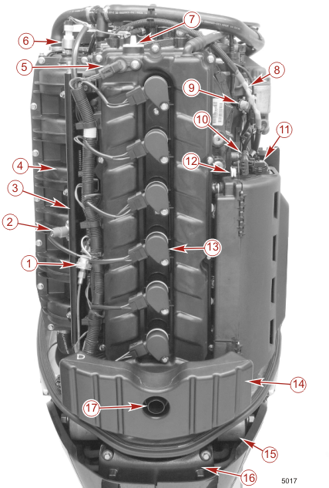

1. Датчик давления воды в блоке (ДДВБ)  2. Датчик температуры воздуха в коллекторе (ДТВК)  3. Топливная направляющая  4. Впускной коллектор  5. Датчик положения кулачка  6. Датчик абсолютного давления в коллекторе (ДАДК)  7. Маслозаправочная винт-пробка  8. Цепь с предохранителем 150 Ампер  9. Запорный клапан модуля топливной системы (МТС - FSM) | 10. Разъем для подключения диагностического прибора (4-штырьковый)  11. Патрон предохранителя  12. Клещи для съема предохранителя  13. Свечной модуль зажигания  14. Воздушная камера  15. Опора двигателя, задняя  16. Защитная крышка модуля топливной системы (МТС - FSM)  17. Клапан выхлопного канала

Блок двигателя модели Verado выпуска 2005 г. -
Вид сверху
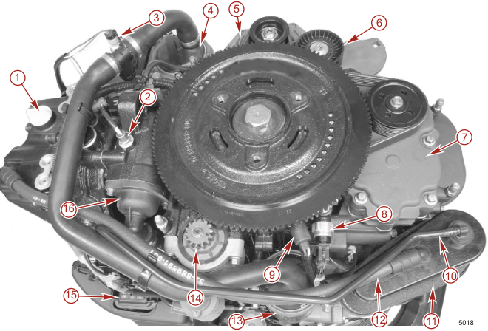
1. Маслозаправочная винт-пробка  2. Датчик температуры воды в блоке двигателя (ДТВБД)  3. Датчик абсолютной температуры в коллекторе (ДАДК)  4. Блок охлаждения нагнетаемого воздуха (БОНВ - CAC)  5. Генератор  6. Механизм натяжения приводного ремня  7. Приводной воздушный нагнетатель (ПВН)  8. Датчик давления масла (ДДМ) | 9. Датчик угла поворота коленвала (ДУПКВ - CPS)  10. Шланг запорного клапана линии отсоса паров топлива (ЗКЛОПТ - VCPV)  11. Воздушный фильтр  12. Шланг сапуна  13. Встроенный масляный модуль (ВММ - IOM)  14. Стартер  15. Патрон предохранителя  16. Кожух терморегулятора

Факторы влияния на КПД ПЛМ

Погодные условия
Общеизвестно, что погодные условия оказывают значительное влияние на КПД двигателя внутреннего сгорания. Поэтому установленные номинальные значения мощности относятся к такой мощности, которую двигатель развивает при номинальных оборотах, работая в определенных погодных условиях.
Корпорации-производители договорились о соблюдении международных стандартов испытания двигателей в соответствии с требованиями Организации международных стандартов (ISO), которые определены в нормативном документе ISO 3046. Эти нормативы стандартизируют расчет мощности на основе данных, полученных при динамометрических измерениях, с приведением всех значений к мощности, которую двигатель развивает на уровне моря при относительной влажности 30%, температуре 25°C (77°F) и барометрическом давлении 29,61 дюймов ртутного столба.
В летних условиях при высокой температуре, низком атмосферном давлении и высокой относительной влажности КПД двигателя снижается. Это в свою очередь приводит к снижению скорости судна в некоторых случаях на 3-5 км/час (2-3 мили/час). Восстановлению нормальной скорости может способствовать только сухая прохладная погода.
С учетом практических последствий влияния погодных условий двигатель, работающий в жаркий, влажный летний день, может терять до 14% мощности, по сравнению с мощностью, которую он мог бы развить в сухой свежий день. Мощность, развиваемая любым двигателем внутреннего сгорания, зависит от плотности атмосферного воздуха, который он потребляет, а эта плотность, в свою очередь, зависит от температуры воздуха, давления и содержания паров воды (или относительной влажности).
Параллельно с потерей мощности, вызванной погодными условиями, происходит вторичная, менее явная и более сложная для определения потеря мощности. Например, при оснастке и регулировке в более прохладный и менее влажный период двигатель был оборудован гребным винтом, который позволял ему работать на установленных для него скоростях при полностью открытой дроссельной заслонке. При наступлении более теплой и влажной погоды и соответственно снижении его доступной мощности шаг этого гребного винта окажется фактически слишком большим. Следовательно, двигатель будет работать на скорости, ниже рекомендованной.
Номинальная мощность двигателя находится в прямой зависимости от скорости его оборотов. На двигателе со слишком большим гребным винтом будет и далее происходить потеря мощности и соответственного снижение скорости лодки. Эта вторичная потеря оборотов и скорости лодки может быть скомпенсирована за счет замены на гребной винт с меньшим шагом, что позволит двигателю работать на рекомендованных оборотах.
Чтобы владельцы моторных лодок могли реализовать оптимальную производительность двигателя при изменяющихся погодных условиях, необходимо оснащать двигатель гребным винтом надлежащего шага, который позволит ему работать на оборотах, лежащих в верхнем участке диапазона рекомендованных максимальных скоростей, или близких к ним, при полностью открытой дроссельной заслонке и нормальной загрузке судна. Это не только позволит двигателю развивать полную мощность, но и, что в равной степени важно, он будет работать в таком диапазоне оборотов, который позволит снизить риск возникновения детонации. Это, разумеется, увеличивает надежность и срок службы двигателя.

Распределение веса (пассажиров и оборудования) внутри лодки
Смещение груза назад (в сторону кормы):
- в целом увеличивает скорость и обороты двигателя;
- приводит к подпрыгиванию носа лодки на неспокойной воде;
- может увеличить опасность того, что волны начнут захлестывать и накрывать лодку при выходе из режима скольжения по поверхности воды;
- если же смещение слишком большое, то это может вызвать эффект "дельфинирования" лодки.

Смещение груза вперед (в сторону носа):
- улучшает скольжение по воде;
- в целом улучшает движение по неспокойной воде;
- если оно слишком велико, то может привести к уводу лодки влево или вправо (т.е. непроизвольному носовому рулению).

Днище лодки
Для развития максимальной скорости днище лодки должно быть почти плоским в области соприкосновения с водной поверхностью и особенно прямым и гладким в продольном направлении от носа к корме.
- Вогнутость – Она имеет место тогда, когда, глядя сбоку, днище вогнуто в продольном направлении. Когда лодка скользит/планирует, вогнутость приводит к подъему днища лодки в области транца, при этом нос опускается, тем самым значительно увеличивая «смоченную» поверхность и снижая скорость. Вогнутость часто возникает тогда, когда при транспортировке на трейлере или во время хранения опора под лодкой слишком смещена в сторону транца.
- Выпуклость – Это прямая противоположность вогнутости и имеет место гораздо реже. Выпуклость наблюдается, если, глядя сбоку, днище имеет выпуклую поверхность в продольном направлении, при этом лодка начинает сильно подпрыгивать ("дельфинировать").
- Неровность (шероховатость) - Мох, налипшие ракушки и т.п. на днище лодки или коррозия редуктора ПЛМ увеличивают поверхностное трение и приводят к потере скорости. По мере необходимости следует удалять все налипания.

Водопроницаемость
Очень важно, чтобы во время монтажа все сквозные крепления через корпус были покрыты и заделаны качественным герметиком морского исполнения. Проникновение воды в транцевую доску и/или корпус лодки приведет к дополнительному увеличению веса лодки (снижению КПД), разрушению корпуса и, в конечном итоге, к поломке элементов конструкции лодки.

Кавитация
Кавитация вызывается тогда, когда поток воды не может обтекать контур быстро движущегося подводного объекта, например, от острых краев или углов на коробке передач или от неровностей на лопастях самого гребного винта. Кавитация приводит к более быстрому вращению винта, но при этом скорость лодки снижается. Кавитация может серьезно влиять на эрозию поверхности редуктора и гребного винта. Обычными причинами кавитации являются:
- Водоросли или другой мусор на гребном винте;
- Погнутая лопасть гребного винта;
- Высокие задиры, заусенцы или острые края на гребном винте.

Аэрация в области гребного винта
Причиной аэрации является воздух на поверхности глади или выхлопные газы, которые возникают вокруг гребного винта из-за увеличения скорости его вращения и снижения скорости лодки. При ударе о поверхности лопастей винта эти пузырьки лопаются, вызывая разъедание этих поверхностей. При длительном воздействии это, в конечном итоге, приведет к разрушению (поломке) лопастей. Чрезмерная аэрация обычно возникает в результате:
- слишком большого наклона ПЛМ вверх, из воды;
- отсутствия кольцевого отражателя гребного винта
- повреждения гребного винта или редуктора, при котором выхлопные газы попадают между гребным винтом и редуктором;
- слишком высокой подвески ПЛМ на транце.

Детонация
Детонация в 4-тактном двигателе похожа на «стук» в двигателе автомобиля. По-другому ее можно определить как «дробь» или «звон» при ударах о жесть.
Детонация – это взрыв несгоревшей части топливной смеси с воздухом после возникновения искры на свече. Она создает в двигателе сильные ударные взрывные волны, и эти волны часто находят или создают слабые места, например, на своде поршня, головке цилиндра или прокладке, кольцах и пальцах поршня и роликовых подшипниках.
Ниже приведены некоторые из наиболее часто встречающихся причин детонации в применяемых на судах с 4-тактными двигателями:
- Слишком раннее зажигание.
- Использование бензина с низким октановым числом.
- Слишком большой шаг гребного винта (обороты двигателя ниже максимально рекомендованных).
- Бедная топливная смесь в области полностью открытой дроссельной заслонки (ПОДЗ).
- Свечи зажигания (слишком высокий тепловой диапазон) – несвоевременная искра - неправильный порядок зажигания).
- Недостаточное охлаждение двигателя (старение или износ системы охлаждения).
- Отложения нагара на стенках камеры сгорания и/или поршня (приводит к увеличению коэффициента компрессии).

Обычно детонацию можно устранить, если:
- Правильно установить и отрегулировать двигатель.
- Осуществлять регулярное техобслуживание и своевременно устранять причины детонации.

Действия после полного затопления ПЛМ

После затопления во время работы (Специальные инструкции)
При затоплении двигателя во время его работы значительно увеличивается вероятность повреждения его внутренних узлов и деталей. После подъема ПЛМ со дна водоема необходимо сразу же снять свечи зажигания. Если после подъема двигателя на поверхность и проворачивания маховика при снятых с двигателя свечах зажигания он не вращается свободно, то существует вероятность повреждения его внутренних узлов и деталей (погнуты шатун и/или коленвал). Если это так, то необходимо разобрать блок двигателя.

После затопления в пресноводном бассейне (Специальные инструкции)
1. Как можно быстрее поднять двигатель со дна водоема.
2. Установить двигатель в положение полного наклона вниз.
3. Снять обтекатель.
4. Промыть наружные поверхности и узлы ПЛМ чистой водой для удаления грязи, водорослей и т.д.. Если в блок двигателя попал песок, НИ В КОЕМ СЛУЧАЕ НЕ запускать двигатель, иначе это приведет к серьезному повреждению блока цилиндров. Если необходимо прочистить все его узлы и детали, блок двигателя разобрать.
5. Снять свечи зажигания и максимально удалить воду из блока цилиндров двигателя. Для этого при двигателе в наклонном положении вращать маховик, при этом большая часть воды внутри камер сгорания стечет.
6. Снять резиновый чехол с электронного блока управления дроссельной заслонкой (ЦСУДЗ/МПП - ETC). Слить воду из резинового чехла.
7. Снять свечи зажигания и залить приблизительно одну чайную ложку моторного масла в каждое отверстие под свечу зажигания. Для равномерного распределения масла в цилиндрах провернуть маховик.
8. Заменить моторное масло двигателя. Кратковременно прогнать ПЛМ и проверить ПЛМ на присутствие воды в масле. Если в масле есть вода, оно будет молочного цвета. Слить масло и заправить новым маслом.
9. Просушить всю проводку электросистемы, ее узлы и детали сжатым воздухом.
10. Разобрать стартер двигателя и просушить все внутренние детали сжатым воздухом. Проследить за тем, чтобы не были утеряны пружины щеток.
11. Поставить на место свечи зажигания.
12. Попробовать запустить двигатель, заправив его свежим топливом. Если двигатель запустится, погонять его не менее одного часа для удаления из него всех остатков воды. Прогнать двигатель в течение некоторого времени и проверить присутствие в масле воды. Если вода присутствует, масло будет иметь молочный цвет. Слить и заменить масло, как указано выше.

ПРИМЕЧАНИЕ: Когда двигатель не работает, топливная система всегда закрыта для доступа атмосферного воздуха.
13. Если двигатель не запустится, определить причину (топливо, электросистема, механика). Двигатель должен быть запущен в работу не позднее 2 часов после подъема ПЛМ со дна водоема, иначе могут возникнуть серьезные повреждения внутренних узлов и деталей. Если выполнить это условие не представляется возможным, необходимо разобрать двигатель и прочистить все узлы и детали. Смазать маслом в максимально короткий срок.

После затопления в морском бассейне (Специальные инструкции)
После затопления, учитывая коррозионное воздействие морской воды на внутренние узлы и детали двигателя, перед запуском его необходимо полностью разобрать.

Система ГСУУН (Пауэр Трим = Power Trim)

Угол наклона ПЛМ и дифферент
ПЛМ оборудован гидравлической системой управления углом наклона двигателя и дифферента лодки, которая сокращенного называется здесь "ГСУУН" или "Пауэр Трим". Эта система позволяет оператору лодки управлять положением ПЛМ простым нажатием на кнопку переключателя. Перемещение ПЛМ ближе к транцу лодки называется наклоном вниз или в воду. Перемещение ПЛМ дальше от транца называется наклоном вверх или из воды. Термин "гидравлическое управление дифферентом лодки " в основном относится к регулировке положения ПЛМ в пределах первых 20 градусов хода ПЛМ вверх и вниз. Именно в пределах этого диапазона оператор и управляет лодкой при движении в режиме скольжения по водной глади. Термин "наклон" или "опрокидывание" ПЛМ в основном используется, когда говорят о регулировке положения ПЛМ, при котором ПЛМ еще дальше поднимается вверх из воды. Когда двигатель не работает и ключ в замке зажигания находится в положении ON (ВКЛ), ПЛМ можно опрокинуть вверх, т.е. поднять его еще выше из воды. Кроме того, на низких оборотах холостого хода (2000 об/мин и менее) ПЛМ также можно опрокинуть вверх за пределы указанного диапазона, что позволяет эксплуатировать ПЛМ на мелководье.
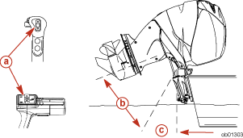
- Переключатель угла наклона вверх/вниз  - Угол хода в режиме опрокидывания | - Угол хода в режиме управления дифферентом лодки

Работа системы ГСУУН (Пауэр Трим)*
На большинстве лодок работа в среднем положении угла наклона ПЛМ дает удовлетворительные результаты. Однако, для того, чтобы полностью реализовать возможность дифферентной системы, иногда ПЛМ необходимо либо полностью поднимать, либо полностью опускать. Повышенные рабочие характеристики повышают и ответственность оператора лодки, а именно, необходимость быть всегда начеку относительно потенциальных опасностей при управлении лодкой.
Внимательно ознакомиться с указанными ниже результатами управления углом наклона:
1. Угол наклона ВНИЗ / В ВОДУ может привести к следующим результатам:
- Опустится нос лодки.
- Произойдет резкий переход в режим скольжения, особенно на лодках с тяжелым грузом или тяжелой кормой.
- В целом улучшится движение по неспокойной воде (по зыби).
- Если наклон слишком сильный, нос лодки опустится до такой степени, что она начнет «пахать» воду носом в режиме скольжения. Это может привести к так называемому «носовому рулению» или «излишней поворачиваемости (маневренности)» при попытке выполнить поворот или при большой встречной волне.

* ГСУУН - гидравлическая система управления углом наклона

ОСТОРОЖНО
Не допускать возможного тяжелого травматизма или смерти людей. Во избежание возможного выброса людей за борт из-за резкого разворота, отрегулировать ПЛМ на промежуточный угол наклона, сразу как только лодка выйдет в режим скольжения. Ни в коем случае не выполнять разворот лодки, когда она находится в режиме скольжения, если ПЛМ чрезмерно поднят или опущен и на рулевом колесе или румпеле испытывается тяга.

2. Угол наклона ВВЕРХ / ИЗ ВОДЫ может привести к следующим результатам:
- Выше поднимется из воды нос лодки.
- В целом увеличится верхний предел скорости.
- Увеличится просвет между лодкой и подводными преградами или мелководным дном водоема.
- Если наклон слишком сильный, лодка начнет «дельфинировать» (подскакивать) или в области гребного винта появится аэрация.
- Перегреется двигателя, если водозаборные отверстия выше ватерлинии.

Положение полного наклона ВВЕРХ

Управление наклоном с пульта рулевого колеса
ВАЖНО: Поворот ключа в замке зажигания при работающем двигателе в положение ПУСК приведет к глушению двигателя, но при этом система ЦСУ ДЗ/МПП * (DTS) останется в активном работающем состоянии. Это позволяет использовать гидравлическое управление углом наклона и дифферентом лодки с рукоятки дистанционного пульта.
1. Заглушить двигатель:
- Повернуть ключ в замке зажигания в положение ПУСК (START) и затем отпустить его и перевести в положение ВКЛ (ON).
- Повернуть ключ в замке зажигания в положение ВЫКЛ (OFF) и затем вернуть его в положение ВКЛ (ON).
2. Нажать на кнопку переключателя наклона системы ГСУУН в положение ВВЕРХ (UP). ПЛМ будет при этом подниматься вверх до тех пор, пока не будет отпущен переключатель или до тех пор, пока ПЛМ не дойдет до положения максимального наклона.
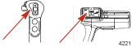
ЦСУ ДЗ/МПП - электронно-цифровая система управления дроссельной заслонкой и механизмом переключения передач

Управление наклоном с двигателя
Вспомогательный переключатель наклона на обтекателе может быть использован для того, чтобы произвести наклон ПЛМ с ключом в замке зажигания в положении ВЫКЛ (OFF).
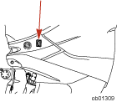
1. Повернуть рычаг опоры механизма наклона вниз.
2. Наклонять ПЛМ вниз до тех пор, пока кронштейн опоры механизма наклона не ляжет на опорную раму.
3. Расцепить кронштейн опоры механизма наклона. Для этого поднять ПЛМ вверх и повернуть вверх рычаг опоры механизма наклона. Опустить ПЛМ.
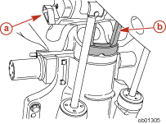
- Рычаг опоры механизма наклона | - Кронштейн опоры механизма наклона

Ручное управление наклоном ПЛМ
Если наклон/опрокидывание ПЛМ с помощью переключателя системы ГСУУН не возможен, его можно произвести вручную.
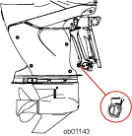
ПРИМЕЧАНИЕ: Перед работой ПЛМ во избежание подъема ПЛМ вверх во время маневра заднего хода ручной клапан блокировки гидросистемы должен быть закрыт, т.е. затянут.
1. Отвернуть ручной клапан блокировки гидросистемы на 3 оборота против часовой стрелки. Это позволит производить наклон ПЛМ вручную. Наклонить ПЛМ на нужный угол и закрыть, затянуть ручной клапан блокировки гидросистемы.

Вспомогательный переключатель наклона
Вспомогательный переключатель управления наклоном может использоваться для управления наклоном ПЛМ вверх или вниз с помощью системы ГСУУН (Пауэр Трим).

Работа на мелководье
Когда лодка работает на мелководье, во избежание удара днища лодки о дно бассейна ПЛМ можно наклонить за пределы максимального угла наклона. Для этого:
1. Сбросить скорость двигателя ниже 2000 об/мин.
2. Произвести наклон ПЛМ вверх. При этом следить, чтобы все водозаборные отверстия все время находились погруженными в воду.
3. Работать только на низких оборотах (на медленной скорости хода). При ПЛМ, который опрокинут за предел угла наклона 20°, система выдаст звуковой сигнал и скорость двигателя будет автоматически ограничена (снижена) приблизительно до 2000 об/мин. Для работы на оборотах выше 2000 об/мин ПЛМ должен быть поднят (опрокинут) ниже максимального предела угла наклона.

Проверка компрессии
Проверка компрессии / сжатия должна производиться на двигателе, который прогрет до рабочей температуры, все свечи зажигания должны быть сняты, а аккумуляторная батарея должна быть полностью заряжена.
1. Снять свечи зажигания.
2. Установить компрессиметр в отверстие под свечу зажигания.
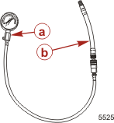
- Компрессиметр - Compression gauge (Snap-On EEEPV303A) | - Переходник 14 мм - Adaptor (Snap-On MT26J-200)

3. Заводить двигатель до получения пикового показания компрессии на манометре. Записать это показание.
4. Проверить и записать значение компрессии каждого цилиндра. Самое высокое и самое низкое измеренные значения не должны отличаться более, чем на 15 %. Значение ниже 827 кПа (120 фунт./кв. дюйм) может свидетельствовать о полном износе двигателя. Приведенный в таблице ниже пример не представляет собой конкретный результат проверки компрессии на фактически испытанном двигателе. Это всего лишь пример.
Разница между макс. и мин. значениями компрессии
Состояние | Максимальное значение | Минимальное значение
Хорошее | 1241 кПа (180 фунт./кв.дюйм.) | 1062 кПа (154 фунт./кв.дюйм.)
Неудовлетворительное | 1172 кПа (170 фунт./кв.дюйм.) | 972.2 кПа (141 фунт./кв.дюйм.)
5. Чтобы найти максимально допустимое значение разности в показаниях компрессии, руководствоваться следующей формулой: самое высокое показание компрессии x 0.85 = значение самой низкой допустимой разницы. 1241 кПа x 0.85 = 1054.85 кПа (180 x 0.85 = 153 фунт./кв.дюйм.).
6. Проверка компрессии очень важна, т.к. двигатель с низкой или неравномерной компрессией невозможно хорошо отрегулировать для получения максимального КПД. Поэтому перед началом регулировки двигателя также важно проводить корректировку компрессии при отклонении от нормы.
7. Разница более, чем на 103.4 кПа (15 фунт./кв.дюйм.) указывает на необходимость осмотра, проверки и/или разборки блока двигателя.

Проверка цилиндра на утечку
Порядок работы цилиндров (зажигания)
Порядок работы цилиндров (порядок зажигания) | 1 - 3 - 5 - 6 - 4 - 2
ПРИМЕЧАНИЕ: Проверка цилиндра на утечку вместе с проверкой компрессии позволяют механику определить источник механической неисправности путем измерения величины утечки в цилиндре двигателя. Соответствующие процедуры проверки см. в инструкциях на прибор (тестер) завода-изготовителя.
ПРИМЕЧАНИЕ: Диаметр отверстия под свечу зажигания - 14 мм. Использовать переходник Snap-On Tool MT26J-200 Adapter (или аналогичный переходник) со снятым золотником / сердечником клапана.
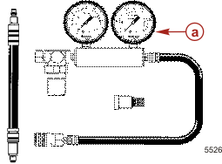
- Тестер утечки в цилиндре - Cylinder leakage tester (Snap-On EEPV309A)

1. Снять свечи зажигания из цилиндров 2, 3, 4, 5 и 6.
2. Провернуть маховик по часовой стрелке до тех пор, пока не почувствуется сопротивление.
3. Продолжать вращать маховик до совмещения меток момента зажигания на маховике и на блоке цилиндров. Это будет такт сжатия для цилиндра №1.
4. Снять свечу зажигания из цилиндра № 1.
5. Провести проверку герметичности цилиндра, подсоединившись к отверстию под свечу зажигания цилиндра №1. Правильность процедуры проверки и использования тестера см. в инструкциях завода-изготовителя.
6. После проверки цилиндра №1 установить манометр индикатор на следующий по порядку зажигания цилиндр.
7. Провернуть маховик до установки поршня в ВМТ.
8. Провести тест герметичности цилиндра.
9. Перейти к проверке следующего по порядку зажигания цилиндру в ВМТ и провести тест на герметичность этого цилиндра.
10. Провести тест на герметичность следующих по порядку зажигания цилиндров.

Анализ
В связи со стандартными допусками на двигатель и износом двигателя ни один цилиндр не обеспечивает 100% герметичность, т.е. течь, равную 0%. Важно лишь, чтобы при испытании эти показания между цилиндрами были в известной степени согласованными. Разница 15% - 30% указывает на слишком большую течь (негерметичность). Крупногабаритные двигатели в сравнении с малогабаритными имеют больший процент показаний негерметичности (течи).
Если наблюдается чрезмерная течь, необходимо сначала проверить и убедиться в том, что поршень находится в верхней мертвой точке такта сжатия. Если открыт выхлопной или впускной клапан, то, естественно, происходит разгерметизация.
Для определения причины высокого процента течи (разгерметизации), необходимо локализовать место, где происходит утечка воздуха. Путем прослушивания определить, не выходит ли воздух через впускной канал карбюратора, через соседние отверстия свечей зажигания, через выхлопную трубу, заправочную винт-пробку картера. Для локализации источника утечки в цилиндре руководствоваться приведенной ниже таблицей:

Воздух выходит из: | Возможная неисправность:
Канала нагнетания воздуха | Впускного клапана
Выхлопной системы | Выхлопного клапана
Маслозаправочной винт-пробки | Поршня или поршневых колец
Соседних цилиндров | Прокладки головки цилиндра

Процедуры покраски
ОСТОРОЖНО
Не допускать тяжелых травм от разлетающихся осколков. Не допускать тяжелых травм от взвешенных частиц в воздухе. Надевать и носить защитные очки и респираторы. Обеспечить надлежащую вентиляцию помещения, участка.

Гребные винты
1. Зачистить всю закрашиваемую площадь наждачной бумагой марки 3M 120 Regalite Polycut или грубой шкуркой Scotch-Brite, наждачным кругом или шлифовальной лентой.
2. Зачистить, сровнять и сгладить все края участков с потрескавшейся краской. При зачистке стараться не повредить грунтовку.
3. Обработать закрашиваемую поверхность средством PPG Industries DX330 Wax и протереть жироудаляющим растворителем Grease Remover или аналогичным средством (Xylene – ксилолом или M.E.K. - метилэтилкетоном).
4. Если при зашкуривании обнажился металл, нанести на это место светло-серую грунтовку Light Gray Primer фирмы Quicksilver или Mercury.
5. Просушить, как минимум, в течение одного часа. Окончательную отделочную покраску произвести не позднее, чем через неделю.
6. Покрыть кроющей черной краской EDP Propeller Black для гребных винтов фирм Quicksilver или Mercury.

Редуктор
При покраске редукторов необходимо соблюдать выполнение следующих процедур. Настоящая процедура предусматривает методику, обеспечивающую наибольшую долговечность покраски. Рекомендуемые материалы обладают высоким качеством и удовлетворяют требованиям обработки и покраски морских судов. Она также предусматривает перекрашивание, результаты которого сравнимы с заводской отделкой и покраской. Указанные здесь материалы рекомендуется приобретать у местного дилера фирмы-поставщика материалов для автомобильной покраски и отделки «Ditzler Automotive Finish Supply». Приведенные ниже минимальный состав и количество каждого вида материала вполне достаточны для перекраски и окончательной отделки нескольких редукторов.
1. При необходимости промыть редуктор моющим средством на солянокислотной основе для удаления всякого рода налипаний и наслоений и прополоскать водой.
2. Промыть редуктор мыльной водой и затем прополоскать чистой водой.
3. Вспузырившиеся места обработать крупнозернистой наждачной бумагой Sand 3M 180 Grit или шлифовальным кругом P180 Gold Film Disc для удаления только вспузырившейся старой краски. Сгладить и сровнять все неровные края в местах лопнувшей и потрескавшейся краски.
4. Тщательно обработать редуктор средством DX-330 Wax и Grease Remover для удаления жира и масла.
5. Подлежащие покраске области обнаженного металла обработать составом алодайна (DX-503) Alodine.
ВАЖНО: Ни в коем случае не пользоваться никакими красками в аэрозольных упаковках, т.к. такое напыление будет плохо держаться на поверхности, а слишком тонкий слой краски будет в дальнейшем легко пузыриться и отслаиваться.
6. Смешать грунтовку на эпоксидной основе (Epoxy Chromate Primer DP-90LF) с равным количеством катализатора (DP-402LF) согласно поставляемой с ними инструкции, выдержав необходимое время для взаимопроникновения эпоксидной грунтовки и катализатора.
7. Дать высохнуть, как минимум, в течение одного часа, но не более одной недели перед нанесением красящих составов на узлы двигателя.
8. Применять следующие красящие составы для цвета: черный меркурий - Ditzler Urethane DU9300 Mercury Black, морской серый - DU34334 Mariner Grey, угольно-черный - DU35466 Force Charcoal, ослепительно-белый DU33414M Sea Ray White и серебристый цвет DFHS 37372H для модели Verado Silver. Смешивать краски с катализатором Ditzler DU5 в пропорции 1:1. Разбавить растворителями в соответствии с указаниями на этикетке Ditzler.

ВНИМАНИЕ
Соблюдать все инструкции на ярлыке производителей красящих средств по вентиляции помещений и применению респираторов.

ПРИМЕЧАНИЕ: При работе с краскопультом равномерно напылять слой толщиной от 0,0005 до 0,001 дюйма. Дать краске затянуться в течение 5 минут и нанести еще один ровный слой такой же толщины. Этот уретановый красящий состав высыхает без прилипания к пальцам в течение нескольких часов, но при этом остается чувствительным к царапинам и трению в течение нескольких дней.
9. Тип используемого краскопульта определяет правильное перемешивание и густоту красящих составов.
ВАЖНО: Ни в коем случае не закрашивать защитный анод.
10. Вырезать из картона защитную накладку для углубления под триммер, чтобы не допустить попадания краски на его ответную поверхность и обеспечить надежный гальванический контакт между ним и редуктором.

Удаление маркировок
1. Перед удалением отметить местоположение старой маркировки для того, чтобы правильно наложить и совместить новую маркировку.
2. При удалении старой маркировки осторожно размягчить саму маркировку и ее клеящий слой тепловым феном.
3. Прочистить контактную поверхность места старой маркировки составом изопропилового спирта и воды в пропорции 1:1.
4. Тщательно просушить контактную поверхность и убедиться в том, что она абсолютно чистая.

Нанесение маркировок
1. Растворить 1/2 унции (16 мл) жидкости для мытья посуды в одном галлоне (4 л.) холодной воды для использования в качестве увлажняющего раствора.
ПРИМЕЧАНИЕ: Оставить защитную пленку на лицевой стороне маркировки/наклейки до выполнения последних шагов инструкции по нанесению маркировок. Это позволит во время нанесения сохранить виниловую наклейку в ее первоначальной форме.
2. Положить наклейку лицевой стороной вниз на чистую рабочую поверхность и снять бумажную подложку со стороны, где нанесен «клеящий» слой.
3. С помощью аэрозольного распылителя обильно смочить всю «клеящуюся сторону» предварительно смешанным увлажняющим раствором.
4. Обильно смочить увлажняющим раствором место нанесения маркировки.
5. Положить предварительно смоченную маркировку на увлажненную поверхность и скользящими движениями точно установить на место.
6. Начиная от середины маркировки, "легкими движениями" валика выдавить воздушные пузырьки и раствор, проглаживая маркировку к краям. Продолжать проглаживать и выдавливать пузырьки по всей поверхности до тех пор, пока не сгладятся все морщины и маркировка не приклеится к поверхности обтекателя.
7. Вытереть поверхность маркировки мягким бумажным полотенцем или тканью.
8. Выдержать в таком состоянии в течение 10-15 минут.
9. Подцепив защитную пленку с одного угла, осторожно и медленно стянуть ее с поверхности маркировки под углом 180°.
ПРИМЕЧАНИЕ: Для удаления оставшихся пузырьков проколоть булавкой этот пузырек у одного конца и сглаживающими движениями ногтя большого пальца выдавить (в сторону прокола) застрявший воздух и увлажняющий раствор.

Основные сведения ***********

Раздел 1D - Установка ПЛМ
1
D
Оглавление
Специальный инструмент - Установка ПЛМ 1D-2  Предотвращение утраты контроля над  управлением ДЗ и МПП * 1D-2  Вспомогательный топливный электронасос и  груша предпусковой подкачки в топливной линии 1D-2  Предотвращение ограничений потоку топлива 1D-2  Грузоподъемность лодки и мощность ПЛМ 1D-3  Выбор принадлежностей для ПЛМ 1D-3  Топливные баки 1D-3  Переносной топливный бак 1D-3  Стационарный топливный бак 1D-3  Определение рекомендуемой высоты подвески  ПЛМ на транце 1D-4  Установка ПЛМ 1D-5  Размеры транцевого выреза 1D-5  Максимальная высота подвески ПЛМ на транце 1D-5  Высверливание монтажных отверстий в транце 1D-6  Подъем ПЛМ 1D-7  Крепление ПЛМ 1D-8  Прокладка жгутов и кабелей через обтекатель ... 1D-9  Соединение топливных шлангов 1D-10  Электропроводка и установка 1D-11  Сокращения для цветной маркировки проводов 1D-11  Правила установки для узлов и деталей  электронно-цифровой системы управления  ДЗ и МПП (ЦСУ ДЗ/МПП - DTS) 1D-11  Процедура протягивания кабеля данных 1D-11  Соединительная коробка (если установлена) 1D-12  Замок зажигания, поставляемый  не фирмой Mercury Marine 1D-12  Принадлежности электропроводки 1D-13  Некоторые основные правила соединения электропроводки системы 1D-13 | Сечение и длина аккумуляторных кабелей для моделей ПЛМ 1D-14  Подсоединение 14-разрядного кабеля данных  - Одинарный двигатель 1D-16  Подсоединение 14-разрядного кабеля данных  - Установка спаренных двигателей 1D-17  Установка командного модуля и жгута электронного управления  ДЗ и МПП (ЦСУ ДЗ/МПП - DTS)  - Одинарный двигатель 1D-18  Установка командного модуля и жгута электронного управления  ДЗ и МПП (ЦСУ ДЗ/МПП - DTS)  - Спаренные двигатели /Одинарный пульт рулевого управления 1D-21  Некоторые параметры аккумуляторной батареи 1D-22  Соединение аккумуляторных кабелей и жгута питания электронной системы  управления ДЗ и МПП (ЦСУ ДЗ/МПП - DTS) 1D-23  Подсоединение топливного бака и датчика скорости 1D-26  Вспомогательное соединение коммутируемого напряжения 12 Вольт 1D-28  Электропроводка электронного управления ДЗ и МПП (ЦСУ ДЗ/МПП - DTS) - Одинарный двигатель 1D-29  Электропроводка электронного управления ДЗ и МПП (ЦСУ ДЗ/МПП - DTS) - Спаренные двигатели 1D-31  Контрольный список проведения проверок при установки электропроводки системы 1D-32  Установка гребного винта 1D-32  Установка датчика скорости колесного  типа (если оборудован) 1D-34  Состав комплекта в поставке 1D-34  Выбор места для установки датчика колесного типа на транце 1D-34  Требования к углу транца 1D-35  Установка кронштейна 1D-35  Прокладка кабеля 1D-36  Установка и демонтаж датчика скорости колесного типа 1D-37  Соединения проводки 1D-37  Трафарет для установки датчика скорости колесного типа 1D-38
* (ЦСУ ДЗ/МПП - DTS) - электронно-цифровое управление дроссельной заслонкой и механизмом переключения передач
Герметики, смазочные и клеящие средства
Тюбик № | Наименование | Точка смазки | Артикул
 | Антикоррозионная смазка -  Anti-Corrosion Grease | Шлицы вала  гребного винта | 92-802867A1
 | Смазка морского назначения с тефлоновой присадкой -  2-4-C Marine Lubricant with Teflon | Шлицы вала  гребного винта | 92-802859A1

Специальный инструмент - Установка ПЛМ
Съемник маховика и подъемный рым-болт - Flywheel Puller/Lifting Ring | 91-895343A01
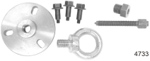 | Предназначен для демонтажа маховика с двигателя и подъема ПЛМ / блока двигателя.

Трафарет-кондуктор для высверливания отверстий в транце -  Transom Drilling Fixture | 91-98234A2
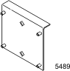 | Трафарет-кондуктор - вспомогательное средство установки двигателя для высверливания отверстий под монтаж ПЛМ на транце.

Инструмент для протягивания кабеля данных -  Data Cable Puller | 91-888462A1
 | Подсоединяется к концу кабеля данных цифровой системы управления ДЗ и МПП (DTS) для протягивания жгута через перегородки и т.п. в лодке. Не допускает повреждения кабеля данных ЦСУ ДЗ/МПП (DTS).
* (ЦСУДЗ/МПП - DTS) - электронно-цифровое управление дроссельной заслонкой и механизмом переключения передач

Предотвращение утраты контроля над управлением дроссельной заслонкой (ДЗ) и механизмом переключения передач (МПП)
ОСТОРОЖНО
Во избежание возможного тяжелого травматизма или смерти людей в результате потери управления над лодкой НИ В КОЕМ СЛУЧАЕ НЕ сращивать провода и НЕ прокалывать изоляцию проводов системы электронного управления ДЗ* и МПП* в целях проверки напряжения, тока, сопротивления, контакта и т.д. Такие действия приведут к повреждению изоляции проводов и попаданию в них воды, что может вызвать нарушение и повреждение проводов и потерю контроля над управлением ДЗ и МПП.

Вспомогательный топливный электронасос и груша предпусковой закачки в топливной линии
ВАЖНО: НЕ устанавливать в топливную систему данного двигателя ни вспомогательный топливный электронасос, ни грушу подкачки.

Предотвращение образования ограничений потоку топлива
ВАЖНО: Добавление узлов в систему подачи топлива (фильтров, клапанов, фитингов и т.д.) может привести к образованию ограничений потоку топлива. Это может вызвать срыв в работе двигателя на низкой скорости и/или образование условий слишком бедной топливной смеси на высоких оборотах, что может привести к повреждению двигателя.

Грузоподъемность лодки и мощность ПЛМ
ОСТОРОЖНО
Эксплуатация подвесного лодочного мотора (ПЛМ), который превышает максимальный предел мощности лодки в лошадиных силах (л.с.) может:
1. привести к потере управления лодкой;
2. увеличить нагрузку на транец слишком большим весом, нарушая расчетные характеристики плавучести лодки;
3. привести к разрушению лодки, особенно в области транца. Превышение мощности лодки может привести к тяжелым травмам, смерти людей или повреждению лодки.

Не перегружать лодку и не превышать ее предельно допустимой мощности. Большинство лодок снабжены шильдиками с указанием предельно допустимой мощности и нагрузки, установленной заводом-производителем согласно действующим федеральным правилам. При возникновении вопросов обращаться к дилеру или на завод-изготовитель.

Мощность судна по правилам Службы береговой охраны США
Макс. мощность (в л.с.) | XXX
Макс. количество пассажиров (в фунтах) | XXX
Макс. грузоподъемность | XXX

Выбор принадлежностей для ПЛМ
Фирменные узлы, детали и принадлежности прецизионной обработки (Mercury Precision или Quicksilver Accessories) специально разработаны, предназначены и испытаны для данного ПЛМ.
Некоторые приспособления и принадлежности, не производимые или не реализуемые фирмой Mercury Marine, не предназначены для безопасной работы с данным подвесным мотором или с рабочей системой подвесного мотора. Приобрести и прочитать руководства по монтажу, установке, работе и техобслуживанию для всех выбранных приспособлений и принадлежностей.

Топливные баки

Переносной топливный бак
Выбрать соответствующее место в лодке в пределах длины топливной линии двигателя и закрепить бак на этом месте.

Стационарный топливный бак
Стационарные баки должны устанавливаться в соответствии с отраслевыми и федеральными правилами техники безопасности, которые включают рекомендации по заземлению, антисифонной защите, вентиляции и т.д.

Определение рекомендуемой высоты подвески ПЛМ на транце
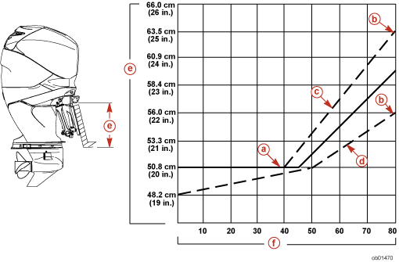

a - Высоту подвески ПЛМ рекомендуется определять по сплошной линии на графике.
b - Эти штриховые линии представляют нижние и верхние предельные значения удачной высоты подвески ПЛМ, полученные практическим путем.
c - По этой линии на графике лучше определять высоту подвески ПЛМ, если основной целью является только получение максимальной скорости.
d - Эту линию рекомендуется использовать для определения подвески ПЛМ для спаренных установок.
e - Высота подвески ПЛМ (высота от точки на опорной раме 48 мм [1-7/8"] над центром верхнего монтажного отверстия до низа транца лодки). Для значений высоты подвески более 560 мм (22“) обычно предпочитают ставить гребной винт, предназначенный для работы у поверхности.
f - Максимальная ожидаемая скорость лодки (миль/час).

ПРИМЕЧАНИЕ
- Статическая ватерлиния при неподвижной лодке должна находиться ниже метки МАКСИМАЛЬНОЙ СТАТИЧЕСКОЙ ВАТЕРЛИНИИ ("MAX STATIC WATERLINE") на проходной прокладке разгрузки в режиме холостого хода (расположенной в задней части ПЛМ), когда ПЛМ находится в положении полного наклона ВНИЗ/В ВОДУ. Если ватерлиния выше метки МАКСИМАЛЬНОЙ СТАТИЧЕСКОЙ ВАТЕРЛИНИИ ("MAX STATIC WATERLINE"), отрегулировать размещение груза на лодке, сдвинув его вперед, или увеличить (поднять) высоту подвески ПЛМ, чтобы правильно разместить метку над ватерлинией.
- Для моделей с длинным валом XL к указанной высоте подвески ПЛМ прибавить 12.7 см (5"), а для моделей со удлиненным валом XXL к указанной высоте подвески ПЛМ прибавить 25.4 см (10").
- Высота подвески ПЛМ не должна превышать 63.5 см (25“) для моделей XL - длинный вал и 76.2 см (30“) для моделей XXL - удлиненный вал. Более высокая подвеска ПЛМ может вызвать повреждение деталей коробки передач.

Увеличение высоты подвески обычно приводит к следующему:
- увеличению предельной скорости;
- повышению устойчивости лодки;
- "срыву" гребного винта при глиссировании или поворотах.

Установка ПЛМ

Размеры транцевого выреза
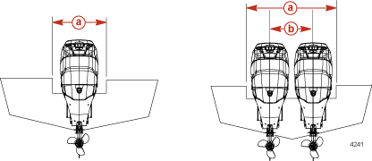
a - Минимальный транцевый вырез
b - Центральная линия двигателя для спаренной установки - 66.0 см (26")

Минимальный транцевый вырез
Одинарный двигатель | 99.0 см (39 ")
Спаренная установка | 165.0 см (65 ")

Максимальная высота подвески ПЛМ
Высота подвески ПЛМ не должна превышать 63.5 см (25“) для моделей L - длинный вал, 76.2 см (30“) для моделей XL - удлиненный вал, 88.9 см (35") для моделей XXL - сверхдлинный вал. Более высокая подвеска ПЛМ может вызвать повреждение деталей коробки передач.

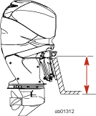
Максимальная статическая ватерлиния
Статическая ватерлиния при неподвижной лодке должна находиться ниже метки МАКСИМАЛЬНОЙ СТАТИЧЕСКОЙ ВАТЕРЛИНИИ ("MAX STATIC WATERLINE") на проходной прокладке разгрузки в режиме холостого хода (расположенной в задней части ПЛМ), когда ПЛМ находится в положении полного наклона ВНИЗ/В ВОДУ. Если ватерлиния выше метки МАКСИМАЛЬНОЙ СТАТИЧЕСКОЙ ВАТЕРЛИНИИ ("MAX STATIC WATERLINE"), отрегулировать размещение груза в лодке, сдвинув его вперед, или увеличить (поднять) высоту подвески ПЛМ, чтобы правильно разместить метку над ватерлинией.

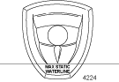
МАКСИМАЛЬНАЯ СТАТИЧЕСКАЯ ВАТЕРЛИНИЯ
("MAX STATIC WATERLINE")

Высверливание монтажных отверстий на транце ПЛМ
ВАЖНО: Перед высверливанием отверстий внимательно прочитать главу "Определение рекомендуемой высоты подвески ПЛМ на транце". Между монтажными отверстиями (для подвески ПЛМ) в транцевых кронштейнах имеется разница в 19 мм (0.75").
ОСТОРОЖНО
Не допускать возможных случаев тяжелого травматизма или смерти людей. НИ ПРИ КАКИХ ОБСТОЯТЕЛЬСТВАХ НЕ допускать, чтобы верхние монтажные болты крепления ПЛМ находились ближе, чем на 25.4 мм (1") от верхнего края транца лодки. НИ В КОЕМ СЛУЧАЕ НЕ устанавливать верхние крепежные болты через регулировочные прокладки (шайбы).
1. Разметить четыре монтажных отверстия на транце с помощью трафарета-кондуктора для высверливания отверстий на транце.
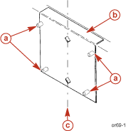
a - Высверлить направляющие отверстия
b - Трафарет-кондуктор для высверливания отверстий (Не прилагается)
c - Центральная линия на транце

Трафарет-кондуктор для высверливания отверстий -  Transom Drilling fixture | 91-98234A2

2. Для того, чтобы стекловолоконный материал корпуса лодки не выкрашивался в местах высверливания отверстий, наклеить малярную ленту прямо на лодку в местах высверливания монтажных отверстий.
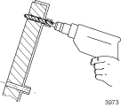
3. С помощью направляющих отверстий на кондукторе, просверлить четыре сквозных отверстия диаметром 13 мм (17/32") в транце строго перпендикулярно поверхности транца.

Подъем ПЛМ

1. Снять верхний обтекатель и крышку маховика двигателя.
2. Установить на маховик монтажный рым-болт и съемник маховика. Надежно затянуть болты.
3. С помощью подъемного механизма, рассчитанного на грузоподъемность, как минимум, 450 кг (1000 фунт.), поднять двигатель.
4. Перед приложением ПЛМ к транцу лодки, чтобы обеспечить свободу от помех, не вставлять нижние крепежные болты в нижние крепежные пазы.

5. См. главу Определение рекомендуемой высоты подвески ПЛМ на транце. Установить ПЛМ как можно ближе к рекомендуемой высоте подвески.
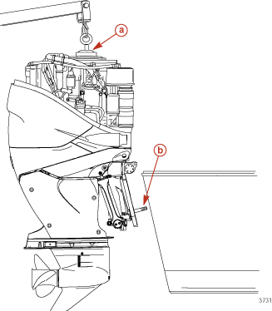
- Рым-болт
- Крепежные болты

Рым-болт | 91-895343T01

6. Закрепить ПЛМ с помощью поставляемого крепежа. См. главу Крепление ПЛМ.

Крепление ПЛМ
1. Перед установкой ПЛМ на транец вставить нижние крепежные болты в нижние монтажные пазы.
2. См. главу Определение рекомендуемой высоты подвески ПЛМ на транце. Установить ПЛМ как можно ближе к рекомендуемой высоте подвески.
3. Закрепить ПЛМ с помощью болтов из нержавеющей стали, контргаек с нейлоновыми вкладышами и плоскими шайбами, как показано.

ВНИМАНИЕ
Во избежание отрыва и потери ПЛМ удостовериться в том, что по крайней мере две полные нитки резьбы болта выступают над контргайкой после ее затягивания. Проверить и удостовериться в том, что при затягивании крепежная гайка прижата к транцу, а не к телу крепежного болта (т.е. прошла всю резьбу и прижата к телу болта).

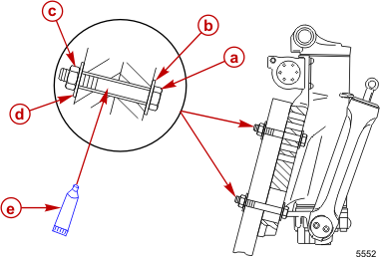

- Транцевые болты (1/2 x 20) (4)  - Плоские шайбы - внешние (4)  - Контргайки с нейлоновыми вкладышами (4) | - Плоские шайбы - внутренние (4)  - Герметик морского назначения - Нанести на тело болта, НИ В КОЕМ СЛУЧАЕ НЕ на резьбы болта

Крепеж ПЛМ - Поставляется в комплекте с ПЛМ
Артикул | Наименование | Размер
10-67755003 | Транцевый болт | 1/2 x 20 x 5.50 " длина (3.25 " резьба)
11-826711-17 | Контргайка с нейлоновым вкладышем | 1/2 x 20
12-28421 | Шайба - внутренняя | 0.516 " внутр. диам. x 1.50 " внеш. диам.
12-895062 | Шайба - внешняя | 0.551 " внутр. диам. x 1.06 " внеш. диам.

Крепежные транцевые болты в наличии
Артикул | Наименование | Размер
10-814259 | Транцевый болт | 1/2 x 20 x 4.00 " длина (2.25 " резьба)
10-67755-1 | Транцевый болт | 1/2 x 20 x 4.50 " длина (2.25 " резьба)
10-67755-2 | Транцевый болт | 1/2 x 20 x 6.50 " длина (2.75 " резьба)

Прокладка жгутов и кабелей через обтекатель
ВАЖНО: Для того, чтобы не допустить нагрузки от растяжения или натяжения и предотвратить перекручивание или защемление проводов, кабелей, шлангов, обеспечить достаточный припуск на жгутах и аккумуляторных кабелях и шлангах, проложенных между фитингом в обтекателе и точкой подсоединения к двигателю. Обеспечить достаточный припуск на шлангах и тросах управления и отсутствие каких-либо помех во всем диапазоне углов наклона и поворота ПЛМ вправо и влево.
ПРИМЕЧАНИЕ: Компания Mercury Marine предлагает прокладывать электропроводку, тросы и топливные шланги через монтажный шланг или гибкую трубку от двигателя до планшира лодки или моторной ниши. Выполнять инструкции, приложенные к Комплекту монтажного шланга и гибкой трубки (Rigging Hose или Flexible Sleeve Kit).
1. Вытянуть фитинг проходной прокладки из отверстия в передней части обтекателя. Пропустить жгуты проводки, аккумуляторные кабели и топливные шланги строго через предназначенные для каждого из них отверстия в проходной резиновой прокладке, как показано.
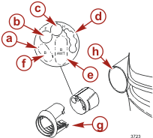
- Резиновая проходная прокладка
- Топливный шланг
- 14-разрядный кабель данных
- Жгут питания для системы ЦСУ ДЗ/МПП DTS, жгут проводки датчиков лодки, жгут проводки насоса системы рулевого управления с гидроусилителем
- Аккумуляторные кабели большого диаметра
- Аккумуляторные кабели малого диаметра
- Фитинг проходной прокладки
- Отверстие в передней части обтекателя

* (ЦСУ ДЗ/МПП - DTS) - электронно-цифровое управление дроссельной заслонкой и механизмом переключения передач

2. Вставить фитинг в проходную резиновую прокладку и закрепить фитинг в отверстии передней части обтекателя.

Соединение топливного шланга
Диаметр топливного шланга
ВАЖНО: Внутренний диаметр топливной линии должен быть 10 мм (3/8") с раздельной топливной линией и топливозаборником в топливного баке для каждого двигателя.
Закрепить удаленный топливный шланг на штуцере с помощью хомута.
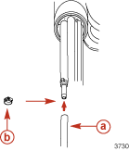
- Удаленный топливный шланг
- Хомут шланга

Электропроводка и установка

Сокращения для цветной маркировки проводов
Сокращения для цветной маркировки проводов
BLK | Черный |  | BLU | Синий
BRN | Коричневый |  | GRY | Серый
GRN | Зеленый |  | ORN или ORG | Оранжевый
PNK | Розовый |  | PPL или PUR | Фиолетовый
RED | Красный |  | TAN | Светло-коричневый
WHT | Белый |  | YEL | Желтый
LT или LIT | Светлый |  | DK или DRK | Темный

Правила установки для узлов и деталей электронной системы управления ДЗ и МПП (DTS)
ОСТОРОЖНО
Во избежание случаев возможного тяжелого травматизма или смерти людей в результате потери управления над лодкой НИ В КОЕМ СЛУЧАЕ НЕ сращивать провода и НЕ прокалывать изоляцию проводов системы электронного управления ДЗ* и МПП* в целях проверки напряжения, тока, сопротивления, контакта и т.д. Такие действия приведут к повреждению изоляции проводов и попаданию в них воды, что может вызвать нарушение и повреждение проводов и потерю контроля над управления ДЗ и МПП.
* ДЗ - дроссельная заслонка
** МПП - механизм переключения передач
* (ЦСУДЗ/МПП - DTS) - электронно-цифровое управление дроссельной заслонкой и механизмом
переключения передач
Кабель данных
ОСТОРОЖНО
Во избежание возможных случаев тяжелого травматизма или смерти людей из-за потери контроля над управлением лодкой НИ В КОЕМ СЛУЧАЕ при протягивании проводки через лодку НЕ тянуть за разъемы. Соблюдать правила протягивания кабелей и жгутов. Протягивание за разъемы может привести к ослаблению контактов проводов или выдергиванию проводов из контактных наконечников, что в результате вызовет обрыв или слабый контакт электрических соединений. Обрыв или слабый контакт соединений может вызвать потерю контроля над управлением дроссельной заслонкой (ДЗ) и механизмом переключения передач (МПП).
Разъемы
ВАЖНО: НИ В КОЕМ СЛУЧАЕ НЕ вставлять разъемы насильно в ответные гнезда, если они не вставляются свободно. Перед установкой проверить и удалить, если имеется, любое масло, смазку или диэлектрическую смазку с разъемов. При правильном совмещении ключей разъемов никакого усилия при их соединении не требуется, нужно всего лишь небольшое усилие, и разъем сядет на свое место в ответную часть. Для надежного электрического соединения завернуть запорную муфту.
ПРИМЕЧАНИЕ: Между двигателем и пультом рулевого колеса подсоединить только цельный кабель данных необходимой длины. Если кабель данных слишком короткий, то для получения нужной длины не допускать соединений из нескольких кабелей, т.е. составных кабелей. Для установок, которые требуют длину кабеля данных более 12.2 м (40 фут.), за более подробной информацией обратиться к специалистам фирмы Mercury Marine.

Процедура протягивания кабеля данных
ВАЖНО: НИ В КОЕМ СЛУЧАЕ НЕ прокладывать кабель данных рядом с узлами системы зажигания (катушками, проводами свечей и свечами зажигания), высокочастотным коаксиальным кабелем, радиостанцией и т.д. Электрическое поле, создаваемое этими узлами, может вызвать наводки и помехи при передаче данных по кабелю.
ВАЖНО: НИ В КОЕМ СЛУЧАЕ НЕ прокладывать кабели и жгуты данных рядом с острыми углами, краями, горячими поверхностями или движущимися частями. Отводить и закреплять кабели и жгуты дальше от острых краев, крепежных элементов или предметов, которые могут порезать, проткнуть или иным образом повредить кабель, жгут.
ВАЖНО: Не допускать резких изгибов, перекручивания кабелей и жгутов. Для окончательной установки электропроводки минимально допустимый радиус изгиба должен быть 7.6 см (3").
1. Проверить весь маршрут прокладки жгута на отсутствие каких-либо острых краев, заусенцев, задиров, выступов, которые могут вызвать порезы жгута, кабеля.
2. Прикрепить к жгуту данных приспособление для протягивания жгута.
3. Надежно закрепить приспособление для протягивания жгута с помощью двух кабельных стяжек.
ВАЖНО: Для того, чтобы во время прокладки жгута не допустить отрыва или соскальзывания, кабельные стяжки должны быть надежными и прочными.
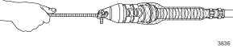
Приспособление для протягивания кабеля данных | 91-888462A1
ВАЖНО: После установки внимательно проверить контактные штырьки. Все штырьки и наконечники проводов должны быть надежно соединены на конце разъема.
ПРИМЕЧАНИЕ: Жгут, кабель данных должен быть закреплен с помощью хомутов или кабельных стяжек по всей длине прокладки жгута, кабеля.

Соединительная коробка (если оборудована)
- Несмотря на то, что соединительная коробка водонепроницаема, ее тем не менее рекомендуется монтировать в таком месте, которое всегда остается относительно сухим.
- Установить коробку в таком месте, где на соединения проводки никто не наступит и их никто и ничто не потревожит и не сместит ее.
- Установить в таком месте, которое обеспечивает свободный доступ для поиска, устранения неисправностей и техобслуживания системы.
- Обеспечить, чтобы жгут командного модуля электронного управления ДЗ и МПП (DTS) дотягивался до всех точек соединения.
- Закрепить все идущие в коробку соединительные провода на расстоянии 25.4 см (10") от коробки.
- Закрыть все неиспользуемые соединения и разъемы защитными крышками.
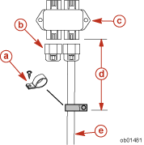
- Хомут
- Защитная крышка - Weather cap (859318T 2)
- Соединительная коробка
- Расстояние от коробки - 25.4 см (10")
- Жгут кабеля командного модуля электронного управления ДЗ и МПП (DTS)

Замок зажигания, поставляемый не фирмой Mercury Marine
ВНИМАНИЕ
Не допускать случайного запуска двигателя. Замки зажигания, поставляемые не фирмой Mercury Marine, могут давать значительную утечку тока, что может вызвать неожиданный запуск двигателя.

ВАЖНО: Использовать только фирменный и утвержденный замок зажигания. Если используется замок зажигания другой фирмы, не фирмы Mercury Marine, убедиться в том, что он удовлетворяет всем необходимым требованиям.
ВАЖНО: Утечка тока выше 5 мА при 12 В может вызвать неожиданный запуск двигателя.
- Замок зажигания должен пройти испытание на защиту от несанкционированного доступа согласно минимальным требованиям IEC IP66. Замки, не прошедшие такое испытание, могут иметь недопустимую утечку тока.
- Замки зажигания должны быть оборудованы устройствами и цепью аварийного останова.
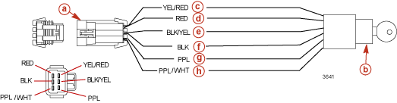
4-позиционный замок зажигания
- Разъем - серия 150 фирмы Пакард Метрипак, герметичный - Packard Metripack 150 Series Sealed™ (6-штырьковый)
- Замок зажигания
- Цепь запуска / заводки
- + 12 Вольт
- Цепь выключателя останова типа стропка
- Провод "масса"
- Цепь режима "РАБОТА" (RUN)
- Цепь вспомогательного устройства - 4-позиционный замок зажигания

Принадлежности электропроводки
ПРИМЕЧАНИЕ: См. Справочник частей прецизионного исполнения и приспособлений фирмы Mercury (Mercury Precision Parts Accessories Guide).

Некоторые основные правила соединения электропроводки системы
Особенности
- Жгут питания системы электронного управления ДЗ и МПП DTS - Подает питание 12 В на систему электронного управления ДЗ и МПП DTS. Требует подсоединения к пусковой аккумуляторной батарее. Если она расположена у пульта рулевого колеса, то для минимизации падения напряжения необходимо использовать комплект приспособления для жгута питания системы электронного управления ДЗ и МПП DTS. Для закрепления идущего к аккумуляторной батарее жгута питания использовать кабельные стяжки, начиная с расстояния 15 см (6 ") от аккумуляторных клемм и продолжая по все длине жгута.
- Аккумуляторные кабели - Подсоединять к пусковой батарее.
- Жгут датчиков лодки - Этот жгут подсоединяется к датчику основного топливного бака, вспомогательного топливного бака, а также к датчику скорости колесного типа и датчику температуры, если они установлены.
- 14-штырьковый (14-разрядный) жгут данных - Подсоединяется между жгутом командного модуля и двигателем.
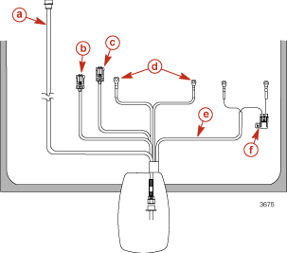
- 14-штырьковый (разрядный) жгут данных
- Жгут насоса системы рулевого управления с гидроусилителем
- Жгут датчиков двигателя
- Аккумуляторные кабели
- Жгут питания системы электронного управления ДЗ и МПП (DTS)
- 5-амперный предохранитель

Сечение и длина аккумуляторных кабелей для моделей ПЛМ
ВАЖНО: Для аккумуляторных кабелей применять только медные провода. Ни на каких установках морского назначения алюминиевые провода НИ В КОЕМ СЛУЧАЕ НЕ применять.
- Если требуются аккумуляторные кабели большей длины, необходимо использовать провода с большим сечением. Правильность выбора сечения в зависимости от длины см в таблице ниже. Сечение указано согласно американскому стандарту AWG - калибра провода.
- Модели с электронным управлением ДЗ и МПП DTS с индексом L - длинный - оборудованы кабелями длиной 3.7 м (12 фут.). Модели с электронным управлением ДЗ и МПП DTS с индексом XL и с электронным управлением ДЗ и МПП DTS с индексом XXL поставляются без аккумуляторных кабелей.
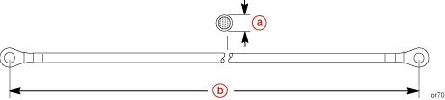
- Сечение (калибр) провода по американскому стандарту
- Длина аккумуляторного кабеля

Сечение и длина медного провода аккумуляторного кабеля
Номер калибра (сечение) провода по американскому стандарту AWG SAE
Модели |  | 6-25 л.с. | 30-115 л.с. (кроме OptiMax) | 125-250 л.с. (кроме OptiMax) | OptiMax/Verado
Длина  кабеля | 2.4 м (8 фут.) | 8¹ | 6¹ | - | -
Длина  кабеля | 2.7 м (9 фут.) | 6 | 4 | - | -
Длина  кабеля | 3.0 м (10 фут.) | 6 | 4 | 6 | -
Длина  кабеля | 3.4 м (11 фут.) | 6 | 4 | 4 | -
Длина  кабеля | 3.7 м (12 фут.) | 6 | 4 | 4 | 4 ¹⁾
Длина  кабеля | 4.0 м (13 фут.) | 6 | 2 | 4 | 2
Длина  кабеля | 4.3 м (14 фут.) | 4 | 2 | 4 | 2
Длина  кабеля | 4.6 м (15 фут.) | 4 | 2 | 4 | 2
Длина  кабеля | 4.9 м (16 фут.) | 4 | 2 | 2 | 2
Длина  кабеля | 5.2 м (17 фут.) | 4 | 2 | 2 | 2
Длина  кабеля | 5.5 м (18 фут.) | 4 | 2 | 2 | 2
Длина  кабеля | 5.8 м (19 фут.) | 4 | 2 | 2 | 2
Длина  кабеля | 6.1 м (20 фут) | 4 | 2 | 2 | 2
Длина  кабеля | 6.4 м (21 фут.) | 2 | 1 | 2 | 1
Длина  кабеля | 6.7 м (22 фут.) | 2 | 1 | 2 | 1
Длина  кабеля | 7.0 м (23 фут.) | 2 | 1 | 2 | 1
Длина  кабеля | 7.3 м (24 фут.) | 2 | 1 | 2 | 1
Длина  кабеля | 7.6 м (25 фут.) | 2 | 1 | 2 | 1
Длина  кабеля | 7.9 м (26 фут.) | 2 | 1/0 | 1 | 1/0
Длина  кабеля | 8.2 м (27 фут.) | 2 | 1/0 | 1 | 1/0
Длина  кабеля | 8.5 м (28 фут.) | 2 | 1/0 | 1 | 1/0
Длина  кабеля | 8.8 м (29 фут.) | 2 | 1/0 | 1 | 1/0
Длина  кабеля | 9.1 м (30 фут.) | 2 | 1/0 | 1 | 1/0
Длина  кабеля | 9.4 м (31 фут.) | 2 | 1/0 | 1 | 1/0
Длина  кабеля | 9.8 м (32 фут.) | 2 | 1/0 | 1 | 1/0
Длина  кабеля | 10.1 м (33 фут.) | 2 | 2/0 | 1/0 | 2/0
Длина  кабеля | 10.4 м (34 фут.) | 2 | 2/0 | 1/0 | 2/0
Длина  кабеля | 10.7 м (35 фут.) | 1 | 2/0 | 1/0 | 2/0
Длина  кабеля | 11.0 м (36 фут.) | 1 | 2/0 | 1/0 | 2/0
Длина  кабеля | 11.3 м (37 фут.) | 1 | 2/0 | 1/0 | 2/0
Длина  кабеля | 11.6 м (38 фут.) | 1 | 2/0 | 1/0 | 2/0
Длина  кабеля | 11.9 м (39 фут.) | 1 | 2/0 | 1/0 | 2/0
Длина  кабеля | 12.2 м (40 фут.) | 1 | 2/0 | 1/0 | 2/0
1) - Стандартное (заводское) сечение и стандартная (заводская) длина кабеля

Подсоединение 14-штырькового жгута данных - Одинарный двигатель

ОДИНАРНЫЙ ПУЛЬТ РУЛЕВОГО КОЛЕСА
ВАЖНО: Не допускать резких изгибов в жгуте. Минимально допустимый радиус изгиба должен быть 7.6 см (3").
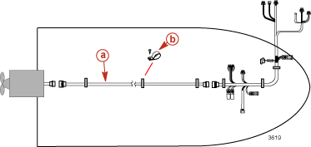
- 14-разрядный (штырьковый) жгут данных | - Хомут или кабельная стяжка

СПАРЕННЫЕ ПУЛЬТЫ РУЛЕВОГО КОЛЕСА
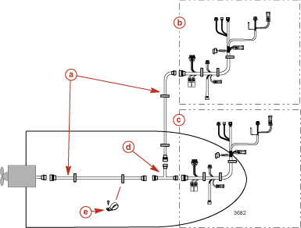

- 14-штырьковый жгут данных  - Пульт рулевого колеса №2 (рулевое колесо на верхней палубе)  - Пульт рулевого колеса №1 (рулевое колесо на нижней палубе) | - Переходник спаренных пультов рулевого колеса (жгут типа два-в-один)  - Хомут или кабельная стяжка

Подсоединение 14-штырькового жгута данных - Установка из спаренных двигателей

ОДИНАРНЫЙ ПУЛЬТ РУЛЕВОГО КОЛЕСА
ВАЖНО: Не допускать резких изгибов в жгуте. Минимально допустимый радиус изгиба должен быть 7.6 см (3").
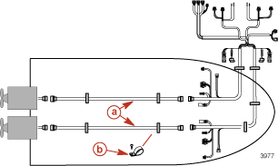
a - 14-разрядный (штырьковый) жгут данных | b - Хомут или кабельная стяжка

СПАРЕННЫЕ ПУЛЬТЫ РУЛЕВОГО КОЛЕСА
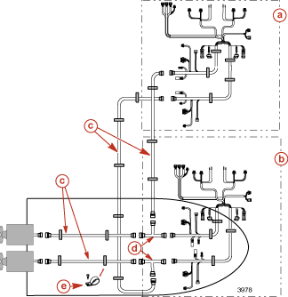

- Пульт рулевого колеса №2 (рулевое колесо на верхней палубе)  - Пульт рулевого колеса №1 (рулевое колесо на нижней палубе)  - 14-штырьковый жгут данных | - Переходник спаренных пультов рулевого колеса (жгут типа два-в-один)  - Хомут или кабельная стяжка

Установка командного модуля и жгута системы электронного управления ДЗ и МПП (DTS) - Одинарный двигатель

УСТАНОВКА ЖГУТА
- Определить маршрут прокладки для соединений жгута так, чтобы все ответвления дотягивались до точек установки и соединения.
- Проверить весь маршрут прокладки жгута на отсутствие резких углов, краев или задиров, заусенцев, выступов, которые могут вызвать истирание или порез жгута.
- Закрепить жгут и обеспечить его поддержкой с помощью хомутов или кабельных стяжек по всему маршруту прокладки.
- Проверить, чтобы все соединения были надежными, плотными и все неиспользуемые соединения и разъемы были закрыты защитными крышками.
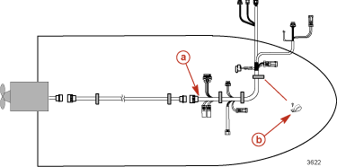
Установка с одинарным пультом рулевого колеса
- Жгут командного модуля системы электронного управления ДЗ и МПП (DTS) | - Хомут или кабельная стяжка

ПРИМЕЧАНИЕ: Для моделей со спаренными пультами рулевого колеса - Снять согласующие резисторы шины CAN 1 и CAN 2 с пульта рулевого колеса №1 (рулевого колеса ближайшего к двигателю) и закрыть разъемы защитными крышками.
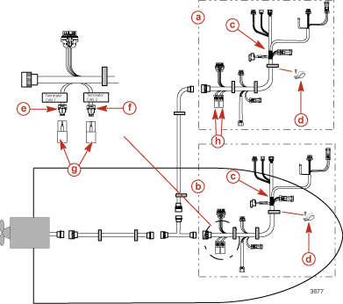
Установка со спаренными пультами рулевого колеса
- Пульт рулевого колеса №2 (рулевое колесо на верхней палубе)  - Пульт рулевого колеса №1 (рулевое колесо на нижней палубе)  - Жгут командного модуля системы электронного управления ДЗ и МПП (DTS)  - Хомут или кабельная стяжка | - Разъем шины CAN 1  - Разъем шины CAN 2  - Защитные крышки  - Согласующие резисторы, синие (CAN1 и CAN2)

УСТАНОВКА МОДУЛЯ
- Несмотря на то, что соединительная коробка водонепроницаема, ее тем не менее рекомендуется монтировать в таком месте, которое всегда остается относительно сухим.
- Установить коробку в таком месте, где на соединения проводки никто не наступит и их никто и ничто не потревожит и не сместит ее.
- Установить в таком месте, которое обеспечивает свободный доступ для поиска, устранения неисправностей и техобслуживания системы.
- Обеспечить, чтобы жгут командного модуля электронного управления ДЗ и МПП дотягивался до всех точек соединения.

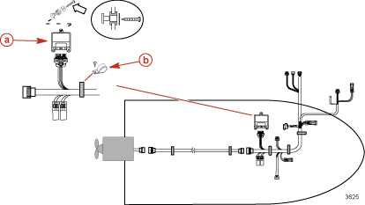
Установка с одинарным пультом рулевого колеса
- Командный модуль системы электронного управления ДЗ и МПП (DTS) | - Хомут или кабельная стяжка

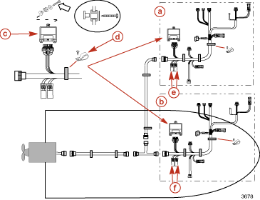
Установка со спаренными пультами рулевого колеса
- Пульт рулевого колеса №2  - Пульт рулевого колеса №1  - Командный модуль системы электронного управления ДЗ и МПП (DTS) | - Хомут или кабельная стяжка  - Согласующие резисторы, синие (CAN1 и CAN2)  - Защитные крышки

Установка командного модуля и жгута электронного управления ДЗ и МПП (DTS) - Спаренные двигатели/Одинарный пульт рулевого колеса

УСТАНОВКА ЖГУТА
- Определить маршрут прокладки для соединений жгута так, чтобы все ответвления дотягивались до точек установки и соединения.
- Проверить весь маршрут прокладки жгута на отсутствие резких углов, краев или задиров, заусенцев, выступов, которые могут вызвать истирание или порез жгута.
- Закрепить жгут и обеспечить его поддержкой с помощью хомутов или кабельных стяжек по всему маршруту прокладки.
- Проверить, чтобы все соединения были надежными, плотными и все неиспользуемые соединения и разъемы были закрыты защитными крышками.
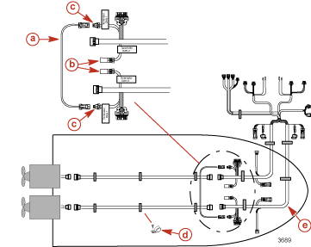
- Жгут связи с шиной CAN  - Согласующие резисторы шины CAN 2 - Не снимать  - Разъемы шины CAN 1 | - Хомут или кабельная стяжка  - Жгут командного модуля системы электронного управления ДЗ и МПП (DTS)

УСТАНОВКА МОДУЛЯ
- Несмотря на то, что соединительная коробка водонепроницаема, ее тем не менее рекомендуется монтировать в таком месте, которое всегда остается относительно сухим.
- Установить коробку в таком месте, где на соединения проводки никто не наступит и их никто и ничто не потревожит и не сместит ее.
- Установить в таком месте, которое обеспечивает свободный доступ для поиска, устранения неисправностей и техобслуживания системы.
- Обеспечить, чтобы жгут командного модуля электронного управления ДЗ и МПП дотягивался до всех точек соединения.

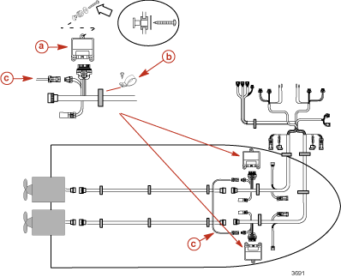
- Командный модуль системы электронного управления ДЗ и МПП (DTS)  - Хомут или кабельная стяжка | - Жгут связи с шиной CAN

Некоторые параметры аккумуляторной батареи (АБ)

ВНИМАНИЕ
Во избежание потери электроэнергии на электрических соединениях для крепления аккумуляторных проводов к клеммам АБ следует использовать 6-гранные гайки.

- Не использовать аккумуляторные батареи морского назначения с глубоким циклом разряда-заряда. На двигателях должны устанавливаться пусковые аккумуляторные батареи со следующими параметрами: 1000 при заводке спущенного в воду двигателя (MCA), 800 при заводке холодного двигателя (CCA) или емкостью 180 ампер-часов.
- При соединении аккумуляторной батареи для крепления проводов к клеммам аккумуляторной батареи должны использоваться 6-гранные гайки. Затягивать гайки с указанным ниже усилием.

Наименование | Н-м | фунт.-дюйм. | фунт.-фут.
6-гранные гайки | 13.5 | 120

ВАЖНО: Сечение и длина аккумуляторных кабелей и проводов является критически важным фактором. Сечение и длину кабелей см. в "Руководстве по установке двигателя".

К сведению специалистов и владельцев - На ящик с аккумуляторными батареями или рядом с ним необходимо установить соответствующий шильдик. Для замены барашковых гаек поставляется одна 6-гранная гайка на 5/16" и одна 6-гранная гайка на 3/8". Гайки с метрической резьбой не поставляются.

ВНИМАНИЕ! - Двигатели с ЭЦДЗМПП - DTS и Optimax
АККУМУЛЯТОРНЫЕ БАТАРЕИ С ГЛУБОКИМ ЦИКЛОМ РАЗРЯДА-ЗАРЯДА НЕ ИСПОЛЬЗОВАТЬ!
На двигателях с ЭЦДЗМПП и двигателях Optimax должны использоваться пусковые аккумуляторные батареи морского исполнения с пусковым током 1000 для заводки спущенного в воду двигателя (МСА), 800 для заводки холодного двигателя (ССА) или емкостью 180 а-ч. (Усилие затягивания - 13.5 Н-м (120 фунт./кв.дюйм).
БАРАШКОВЫЕ ГАЙКИ НЕ ИСПОЛЬЗОВАТЬ
ВАЖНО: Сечение и длина проводов являются критически важными. Эти параметры см. в Руководстве по установке двигателя. 37-895387
Наклеить маркировку на ящик с аккумуляторной батарей или рядом с ним. Гайки 5/16" и 3/8" поставляются для замены барашковых гаек. Гайки с метрической резьбой не поставляются.

Соединение аккумуляторных кабелей и жгута питания электронной системы управления ДЗ и МПП (DTS)

ВНИМАНИЕ
Во избежание возможных случаев потери электроэнергии из-за отсоединения проводов от аккумуляторных батарей в результате натяжения закрепить жгут питания электронной системы управления ДЗ и МПП у аккумуляторной батареи с помощью кабельной стяжки.

- Установить жгут питания электронной системы управления ДЗ и МПП (DTS) непосредственно только к пусковой аккумуляторной батарее.
- Не увеличивать длину выводов жгута.
- Дополнительный комплект соединений и выводов см. в "Руководстве по приспособлениям и принадлежностям".

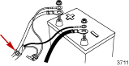

ОДИНАРНЫЙ ДВИГАТЕЛЬ - АККУМУЛЯТОРНАЯ БАТАРЕЯ В КОРМОВОЙ ЧАСТИ
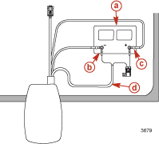
- Аккумуляторная батарея  - Черный изолятор (отрицательный провод) | - Красный изолятор (положительный провод)  - Жгут электронного управления ДЗ и МПП DTS (в составе комплекта)

ОДИНАРНЫЙ ДВИГАТЕЛЬ - АККУМУЛЯТОРНАЯ БАТАРЕЯ У ПУЛЬТА РУЛЕВОГО КОЛЕСА
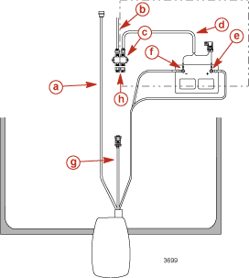
- 14-штырьковый жгут данных  - Жгут командного модуля электронного управления ДЗ и МПП (DTS)  - Соединительная коробка  - Жгут питания системы электронного управления ДЗ и МПП (DTS) (факультативно) | - Красный изолятор (положительный)  - Черный изолятор (отрицательный)  - Жгут датчиков лодки  - Защитные крышки

УСТАНОВКА ИЗ СПАРЕННЫХ ДВИГАТЕЛЕЙ - АККУМУЛЯТОРНАЯ БАТАРЕЯ В КОРМОВОЙ ЧАСТИ
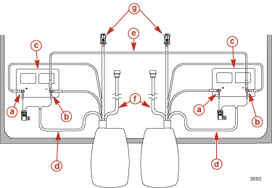
- Красный изолятор (положительный)  - Черный изолятор (отрицательный)  - Аккумуляторная батарея  - Жгут питания системы электронного управления ДЗ и МПП (DTS) (в составе комплекта) | - Кабель (провод "масса")  - Кабель данных  - Жгут датчиков лодки

УСТАНОВКА ИЗ СПАРЕННЫХ ДВИГАТЕЛЕЙ - АККУМУЛЯТОРНАЯ БАТАРЕЯ у пульта рулевого колеса
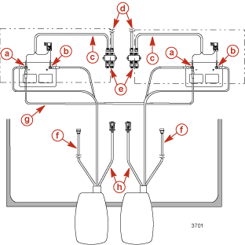
- Черный изолятор (отрицательный  - Красный изолятор (положительный)  - Жгут питания системы электронного управления ДЗ и МПП (DTS) (факультативно)  - Жгут командного модуля электронного управления ДЗ и МПП (DTS) | - Соединительная коробка с защитными крышками  - 14-штырьковый жгут данных  - Кабель (провод "масса")  - Жгут датчиков лодки

Подсоединение топливного бака и датчика скорости
ВАЖНО: Когда имеется шина заземления аккумуляторной батареи двигателя, подсоединенная к топливному баку или блоку датчика, ЧЕРН./ОРАНЖ. провод (если имеется) к датчику топливного бака не подключать. Если не используется, заглушить неиспользуемый открытый штекерный разъем резиновой заглушкой.
ВАЖНО: Если топливный бак пластиковый и монтажная плита топливного датчика не соединена с массой аккумуляторной батареи, подсоединить ЧЕРН./ОРАНЖ. провод (если имеется) к монтажной плите топливного датчика.

ВАЖНО: Металлические топливные баки должны заземляться на корпус лодки или на заземление аккумуляторной батареи в соответствии с правилами Службы береговой охраны США.
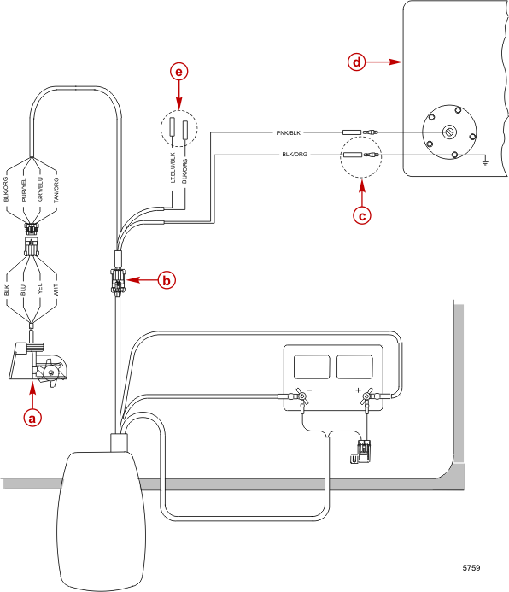
- Датчик скорости колесного типа (комплект)  - Жгут лодки  - Соединение черно-оранжевого провода (если  имеется) | - Топливный бак  - Ко второму топливному баку

Вспомогательное соединение коммутируемого напряжения 12 Вольт
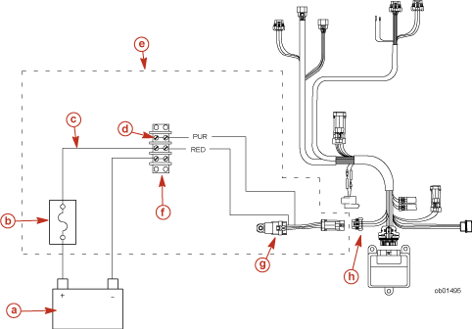

a - Аккумуляторная батарея
b - 40-амперный предохранитель
c - Жгут питания с 40-амперным предохранителем
d - Коммутируемое напряжение 12 Вольт
e - Полный комплект
f - Клеммная колодка
g - Вспомогательное реле питания
h - Жгут командного модуля электронного управления ДЗ и МПП DTS

Электропроводка системы электронного управления ДЗ и МПП (DTS) - Одинарный двигатель

УПРАВЛЕНИе ПАНЕЛЬНОГО ТИПА
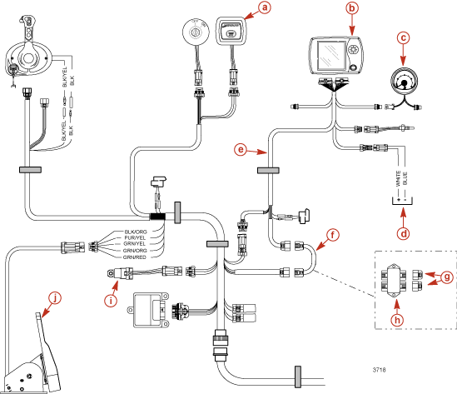

a- Выключатель пуска/останова (факультативно)  b - Система SmartCraft System View (факультативно)  c - Вспомогательный прибор системы SmartCraft Link  Gauge (факультативно)  d - Соединение к системе глобальной навигации GPS  e - Жгут дисплея | f - Кабель с переходными разъемами (штырьковая часть в гнездовую часть)  g - Защитные крышки  h - Соединительная коробка (факультативно)  i - Вспомогательное реле питания (факультативно)  j - Педаль ДЗ (факультативно)

УПРАВЛЕНИе КОНСОЛЬного типа
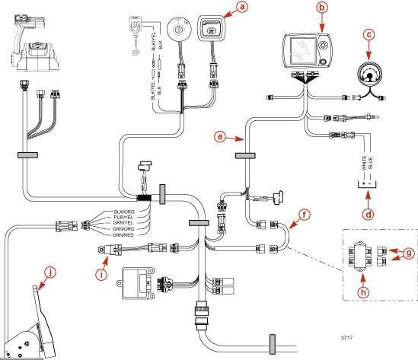

a- Выключатель пуска/останова (факультативно)  b - Система SmartCraft System View (факультативно)  c - Вспомогательный прибор системы SmartCraft Link  Gauge (факультативно)  d - Соединение к системе глобальной навигации GPS  e - Жгут дисплея | f - Кабель с переходными разъемами (штырьковая часть в  гнездовую часть)  g - Защитные крышки  h - Соединительная коробка  i - Вспомогательное реле питания (факультативно)  j - Педаль ДЗ (факультативно)

Электропроводка системы электронного управления ДЗ и МПП DTS - Спаренные двигатели

УПРАВЛЕНИе КОНСОЛЬного типа
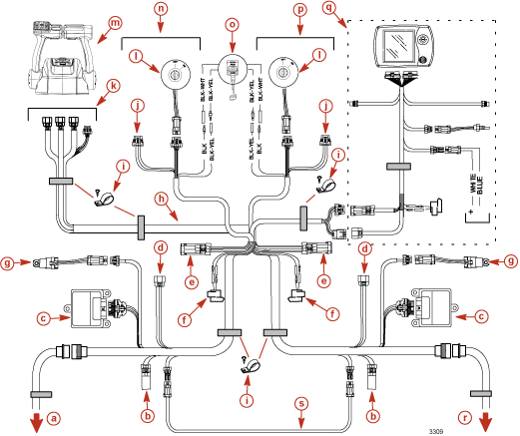

- К левобортному двигателю  - Согласующий резистор  - Командный модуль электронного управления ДЗ и МПП DTS  - Соединение соединительной коробки (факультативно)  - Разъем управления нулевого усилия  - Звуковой излучатель  - Вспомогательное реле питания (факультативно)  - Жгут модуля электронного управления ДЗ и МПП (DTS)  - Хомут  - Разъем выключателя пуска/останова (факультативно) | - Соединения дистанционного управления (ДП)  - Замок зажигания  - Дистанционное управление (ДП)  - К левобортному двигателю  - Выключатель останова типа стропка  - К правобортному двигателю  - Система System View (факультативно)  - К правобортному двигателю  - Жгут связи с шиной CAN

Контрольный список проведения проверок при установке электропроводки системы

КАБЕЛЬ ДАННЫХ
- Проверить, чтобы жгут данных не был проложен рядом с острыми углами, краями, горячими поверхностями или движущимися частями.
- Проверить, чтобы жгут данных не был проложен рядом с узлами системы зажигания двигателя (катушками, проводами свечей зажигания и свечами), высокочастотным коаксиальным кабелем, радиостанцией и т.д.

СОЕДИНИТЕЛЬНАЯ КОРОБКА (ЕСЛИ установлена)
- Проверить, чтобы жгут данных не был проложен рядом с острыми углами, краями, горячими поверхностями или движущимися частями.
- Проверить, чтобы все идущие в коробку соединительные провода были закреплены на расстоянии 25.4 см 10" от коробки.
- Проверить, чтобы все неиспользуемые соединения и разъемы были закрыты защитными крышками.

Замок зажигания, поставляемый не фирмой Mercury Marine
- Если используется замок зажигания не фирмы Mercury Marine, проверить, чтобы замок прошел испытание на защиту от несанкционированного доступа согласно минимальным требованиям IEC IP66. Замки зажигания должны проходить это испытание по указанным требованиям.

Электронное дистанционное управление (ЭДП)
- Проверить, чтобы перед началом эксплуатации двигателя соединения электронного дистанционного управления (ERC) были выполнены с соблюдением инструкций установки этого управления.

ЖГУТ КОМАНДНОГО МОДУЛЯ ЭЛЕКТРОННОГО УПРАВЛЕНИЯ ДЗ И МПП (DTS)
- Проверить, чтобы все разъемы были правильно вставлены и зафиксированы в своих ответных гнездах (дистанционное управление, замок зажигания, командный модуль, выключатель останова типа стропка и соединительная коробка, если имеется).
- Проверить, чтобы при работе рукояткой дистанционного управления (переключении на передний и задний ход - полный вперед и полный назад) жгут при движении не имел на своем пути никаких преград (т.е. двигался свободно).
- Проверить, чтобы выключатель останова типа стропка был правильно подключен к системе.
- Проверить, чтобы жгут был закреплен по всей длине прокладки.
- Для предотвращения коррозии проверить, чтобы все неиспользуемые соединения и разъемы были закрыты защитными крышками.

АККУМУЛЯТОРНАЯ БАТАРЕЯ
- Проверить, чтобы барашковые гайки были заменены 6-гранными гайками (поставленными в комплекте).
- Проверить, чтобы все аккумуляторные кабели двигателя были правильно подсоединены к соответствующим клеммам.
- Проверить, чтобы выводы жгута питания электронного управления ДЗ и МПП (DTS) были подсоединены к пусковой аккумуляторной батарее и затянуты контргайками.
- Проверить наличие свободного доступа к 5-амперному предохранителю в цепи питания электронного управления ДЗ и МПП (DTS).

ВЫКЛЮЧАТЕЛЬ ОСТАНОВА ТИПА СТРОПКА
- Проверить, чтобы выключатель типа стропка был установлен.
- Проверить, чтобы выключатель был подсоединен к жгуту командного модуля электронного управления ДЗ и МПП (DTS).

Установка гребного винта
ОСТОРОЖНО
При установке или демонтаже гребного винта проверить, чтобы дистанционный пульт управления был установлен в нейтральное положение и ключ в замке зажигания находился в положении OFF (ВЫКЛ). Во избежание случайного запуска двигателя и опасности травматизма рук лопастями гребного винта во время отворачивания и установки гайки гребного винта вставить деревянный брус между противокавитационной плитой и гребным винтом.

1. Для облегчения демонтажа гребного винта в будущем обильно смазать шлицы вала гребного винта одним из указанных ниже смазочных средств фирмы Mercury или Quicksilver:

Тюбик № | Наименование | Точка смазки | Артикул фирмы Mercury | Артикул фирмы Quicksilver
 | Антикоррозионная смазка - Anti-Corrosion Grease | Шлицы вала гребного винта | 92-802867A1 | 92-802867Q1
 | Смазка морского назначения с тефлоновой присадкой - 2-4-C Marine Lubricant with Teflon | Шлицы вала гребного винта | 92-802859A1 | 92-802859Q1

2. Гребной винт со ступицей Flo-Torq II - Установить на вал втулку тяги переднего хода, съемную приводную гильзу, гребной винт, упорную втулку, держатель гайки гребного винта и гайку гребного винта.

- Гайка гребного винта  - Держатель гайки гребного винта  - Упорная втулка | - Гребной винт  - Съемная приводная гильза  - Втулка тяги переднего хода
3. Вставить деревянный брус между коробкой передач и гребным винтом и затянуть с указанным усилием.

Наименование | Н-м | фунт.-дюйм. | фунт.-фут.
Гайка | 75 |  | 55

4. Закрепить гайку гребного винта, загнув три контровочных выступа в канавки упорной втулки.

Установка датчика скорости колесного типа (если оборудован)

Состав комплекта в поставке
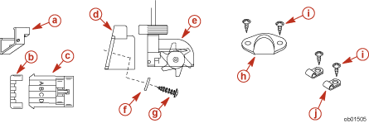

- Запасная крышка со штифтом  - Прижимная планка - держатель проводов  - Разъем  - Кронштейн  - Колесо датчика | - Плоская шайба (2)  - Винт №10 - 19 мм (3/4") (4)  - Прижимная крышка кабеля  - Винт №6 - 12 мм (1/2") (4)  - Хомут (2)

Выбор места для установки датчика скорости колесного типа
Установка из одинарного двигателя - Смонтировать датчик колесного типа на транце в месте вращения лопастей гребного винта вниз. Обычно правая (правобортная) сторона для уменьшения кавитации. Если это практически возможно, смонтировать датчик на расстоянии, по крайней мере, 50 мм (2") от радиуса вращения гребного винта.
Установка из спаренных двигателей - Смонтировать датчик колесного типа между двигателями как можно ближе к центральной линии (килю) лодки. Однако допустимо также и его расположение дальше от киля на низкоскоростных лодках, более тяжелых с большим водоизмещением.
ПРИМЕЧАНИЕ: Не монтировать датчик колесного типа непосредственно за какими-либо выступающими ребрами жесткости, шпангоутами, впускными и выпускными отверстиями в отсеках для хранения живой рыбы или иными выступами, которые могут вызвать турбулентный поток или кавитацию.
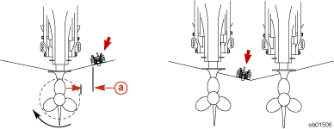

a - Расстояние 50 мм (2")

Требования к углу транца
Стандартные транцы с углом 13° - 20° - Никакой специальной регулировки не требуется.
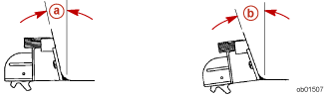
- Транец с углом 13° | - Транец с углом 20°

Ступенчатый или подрезанный транец с 3 углами - Необходимо изготовить и установить небольшую регулировочную клинообразную прокладку из пластика, металла или дерева, как показано. Для большей эффективности работы датчика смонтировать его на ступеньке.
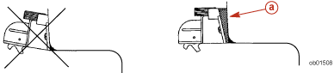
- Регулировочная прокладка

Установка кронштейна
1. Вырезать трафарет. В выбранном месте прикрепить трафарет липкой лентой к транцу. Проверить, чтобы черная пунктирная линия на трафарете совмещалась с нижним краем транца, как показано.
ПРИМЕЧАНИЕ: Прилагаемый трафарет находится на последней странице данной инструкции.
2. Сверлом №28 или диам. 9/64" высверлить два отверстия глубиной 22 мм (7/8") в указанном на трафарете месте. Чтобы не допустить высверливания на глубину больше указанной, намотать на сверло малярную ленту на расстоянии 22 мм (7/8") от режущего конца сверла.
ПРИМЕЧАНИЕ: На лодках с корпусом из стекловолокна для предотвращения образования трещин при сверлении снять фаску с поверхностного слоя сверлом 6 мм (1/4"), просверлив примерно на глубину 15 мм (1/16").
3. Для того, чтобы не допустить просачивания воды в транец, нанести герметик морского назначения (например, RTV) на два винта №10 (входят в комплект поставки). С помощью шайбы (также в комплекте поставки) привернуть и затянуть кронштейн к корпусу лодки так, чтобы он был заподлицо с донной поверхностью корпуса.
4. Заполнить зазор между корпусом и транцем составом для заделки швов, как показано. С помощью шпателя разгладить поверхность так, чтобы обеспечить правильность потока воды.
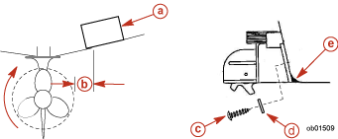
- Трафарет  - Расстояние 50 мм (2")  - Винт №10 | - Плоская шайба (2)  - Состав для заделки шва

Прокладка кабеля

ВЫСВЕРЛИВАНИЕ ОТВЕРСТИЯ В ТРАНЦЕ (ФАКУЛЬТАТИВНО)
1. Выбрать на транце место для отверстия выше ватерлинии, в котором нет помех от других кабелей и элементов управления.
2. Высверлить отверстие диаметром 15 мм (5/8").
3. Пропустить кабель через высверленное отверстие. После прокладки кабеля через отверстие заделать отверстие в транце силиконовым герметиком RTV или аналогичным герметиком морского назначения.
ПРИМЕЧАНИЕ: Отверстие для первого хомута должно быть на 25 мм (1") выше датчика колесного типа. Отверстие для второго хомута должно располагаться на половине расстояния между первым хомутом и прижимной крышкой кабеля, закрывающей отверстие в транце, которое было высверлено для кабеля.
4. Сверлом 2.8 мм (7/64") высверлить отверстия для хомутов и крышки приблизительно глубиной 13мм (1/2").
5. Нанести силиконовый герметик RTV или аналогичный герметик морского назначения на резьбы винтов. Установить кабельные хомуты и пропустить кабель через прижимную крышку.

УСТАНОВКА БЕЗ ВЫСВЕРЛИВАНИЯ ОТВЕРСТИЯ В ТРАНЦЕ (ФАКУЛЬТАТИВНО)
Проложить кабель над транцем или через дренажное отверстие, которое находится над ватерлинией.
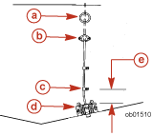
- Дренажное отверстие в противокавитационной нише
- Прижимная крышка кабеля
- Хомут кабеля
- Узел датчика скорости колесного типа
- Расстояние между первым кабельным хомутом и верхом узла датчика скорости колесного типа - 25.4 мм (1.0")

Установка и демонтаж датчика колесного типа
Установка - Вставить штифты в пазы в кронштейне и защелкнуть выступы на свои места.
Демонтаж - Сжать выступы, при этом защелка откроется, и вытянуть датчик колесного типа.
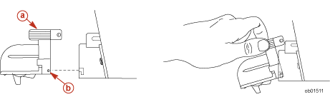
- Выступы | - Штифты

Соединения (разъемы) проводов электропроводки
ВАЖНО: Перед выполнением соединения проводов удостовериться в том, что провода проложены и пропущены через транец.

ПРИМЕЧАНИЕ: Провода можно вталкивать в разъем только в одном направлении. Совместить наконечники проводов с выступами внутри разъема. Пропустить и проложить проводку через транец. Втолкнуть каждый наконечник провода в свое соответствующее гнездо в разъеме. Вталкивать провода до тех пор, пока они не сядут и не защелкнутся на свои места в разъеме. Закрепить провода в разъеме с помощью держателя проводов.
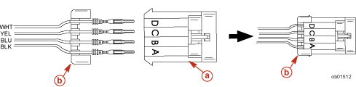
- Разъем | - Держатель проводов

Трафарет для установки датчика скорости колесного типа
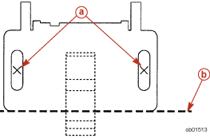
- Высверлить отверстия здесь
- Совместить штриховую линию с нижним краем транца и подвернуть

